

**SaleCold**

**Manual de usuario**

**Versión:** 02

**Fecha:** 27/03/2022

**Hoja de control**

| **Organismo** | SENA | | |
| --- | --- | --- | --- |
| **Proyecto** | SaleCold | | |
| **Entregable** | Manual de usuario | | |
| **Autor** | Daniel Alfaro | | |
| **Version/Edicion** | 02 | **Fecha versión** | 27/03/2022 |
| **Aprobado por** |  | **Fecha aprobación** | DD/MM/AAAA |
|  |  | **Nº Total de Páginas** | 79 |

**Registro de cambios**

| **Versión** | **Causa del cambio** | **Responsable** | **Fecha del cambio** |
| --- | --- | --- | --- |
| 01 | Versión inicial | Carlos Forero  Andrea Lenes  Daniel Alfaro | 15/09/2021 |
| 02 | Actualización pantallazos de las interfaces del sistema | Daniel Alfaro | 27/03/2022 |

**Control de cambios**

| **Nombre y apellidos** |
| --- |
| G-5. Se incluye la portada, responsables, introducción e instalación del sistema. |
| G-5. Se incluye diagrama general, pantallazo del inicio de la página, usuario y administrador |
| G-5. Se agrega menú inicial de administrador, usuario anónimo, funcionalidades |

**Tabla de contenido**

**1.Introducción** **5**

**2.Objetivos específicos** **5**

**3. Instalación del sistema** **5**

3.1. Instalación 5

**4. Página principal** **5**

4.1. Página principal usuario anónimo y registrado 5

4.2. Pagina principal del administrador 6

**5.Registrarse en el aplicativo** **6**

**6. Iniciar sesión** **9**

**7. Cerrar sesión** **12**

7.1.Cerrar sesión cliente 12

7.2.Cerrar sesion administrador 14

**8.Actualizar datos personales** **15**

8.1. Actualizar datos personales cliente 15

8.2. Actualizar datos personales administrador 18

**9. Cambiar contraseña** **21**

9.1. Cambiar contraseña cliente 21

9.2. Cambiar contraseña administrador 24

**10. Formulario de contacto** **27**

**11.Búsqueda de productos** **30**

11.1. Buscar en todos los productos 30

11.2. Buscar en una categoría específica. 32

**12. Recuperar contraseña** **34**

**13. Detalle de un producto** **39**

**14. Carrito de compras** **40**

14.1. Agregar un producto al carrito de compras 40

14.2. Agregar una cantidad específica de un producto al carrito de compras 42

14.3. Ver detalle del carrito de compras 44

14.4. Eliminar productos del carrito de compras. 46

14.5. Modificar la cantidad de un producto en el carrito de compras. 47

14.6. Vaciar el carrito de compras. 49

**15.Orden de compra** **51**

**16. Consultar compras** **58**

**17. Cancelar orden de compra** **62**

**18.Gestionar Direcciones** **67**

18.1. Agregar dirección 67

18.2. Editar dirección 71

18.3. Eliminar dirección 76

**19. Descargar manual de usuario** **78**

# 

# 

# 

# 

# 

# 

# 

# 

# 

# 

# 

# 

# 

# **1.Introducción**

El presente manual pretende ser una guía para el usuario final de fácil e intuitiva consulta; podrá encontrar información pertinente para el uso adecuado del aplicativo web SaleCold, sus funcionalidades, configuraciones y estructura.

# **2.Objetivos específicos**

* Proporcionar información útil para el aprendizaje del aplicativo web SaleCold por parte del usuario final.
* Especificar las funcionalidades del aplicativo Web
* Definir los requisitos de hardware y software para el uso del aplicativo.
* Detallar la arquitectura del aplicativo a partir de diagramas UML.

# **3. Instalación del sistema**

## **3.1. Instalación**

**Software**

* SO: Windows, Mac, Linux.
* Navegador: Microsoft Edge, Mozilla Firefox, Google Chrome.

**Hardware**

* PC: Laptop o computador de escritorio.
* Ram: 4gb.
* Procesador: Pentium.

# **4. Página principal**

## **4.1. Página principal usuario anónimo y registrado**

Esta es la página principal del aplicativo para el usuario anónimo y registrado, en esta pantalla los usuarios podrán buscar un producto, iniciar sesión, ver el carrito de compras, ver productos de todas las categorías.

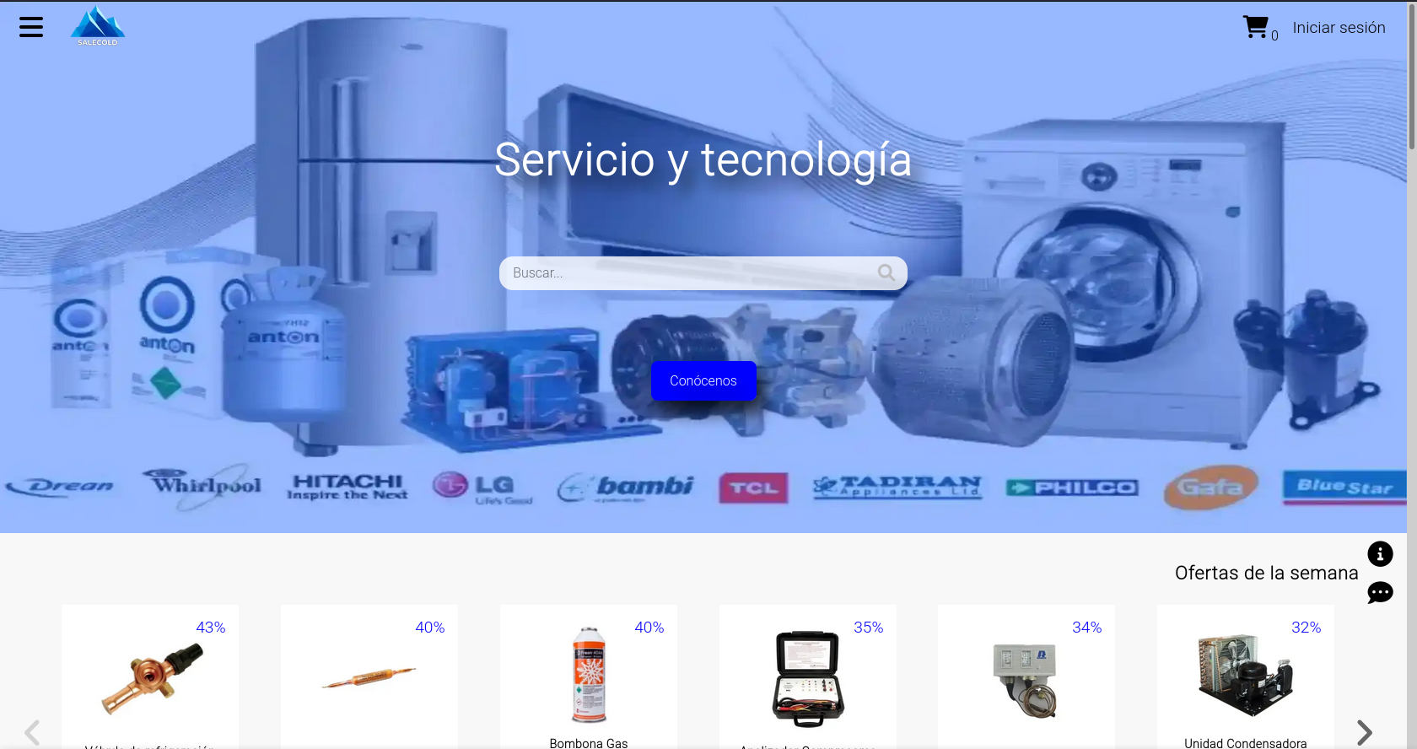

## **4.2. Pagina principal del administrador**

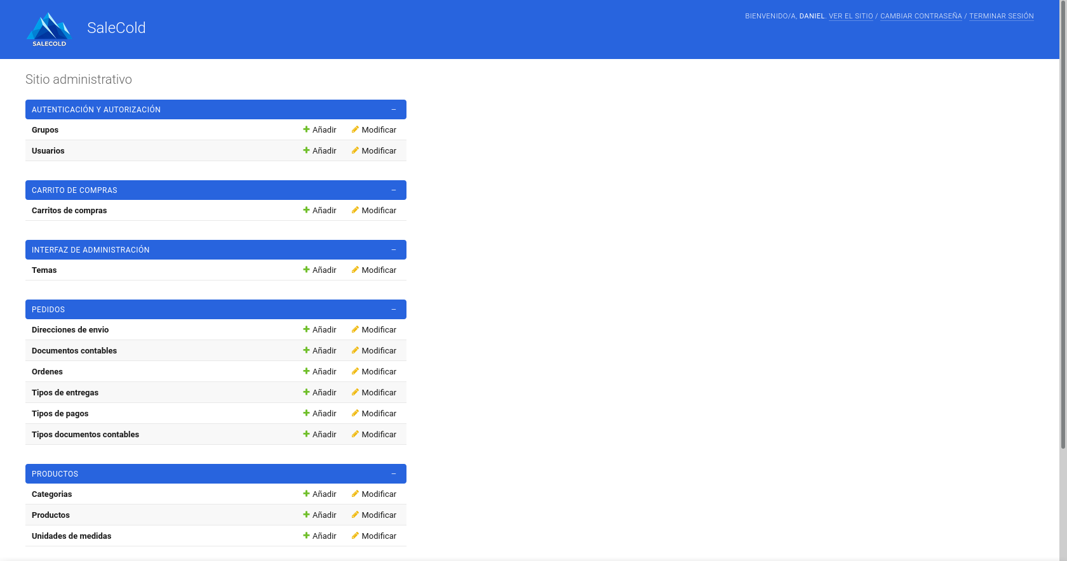

# **5.Registrarse en el aplicativo**

1. Dar clic en iniciar sesión.

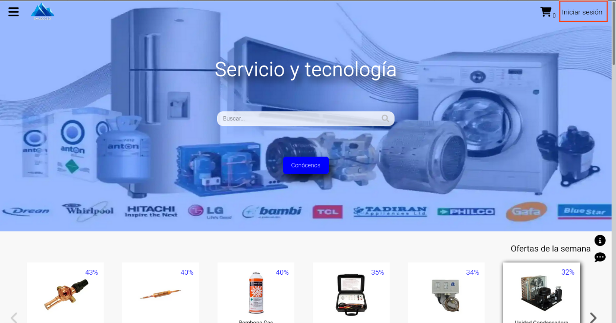

1. Dar clic en crear cuenta.

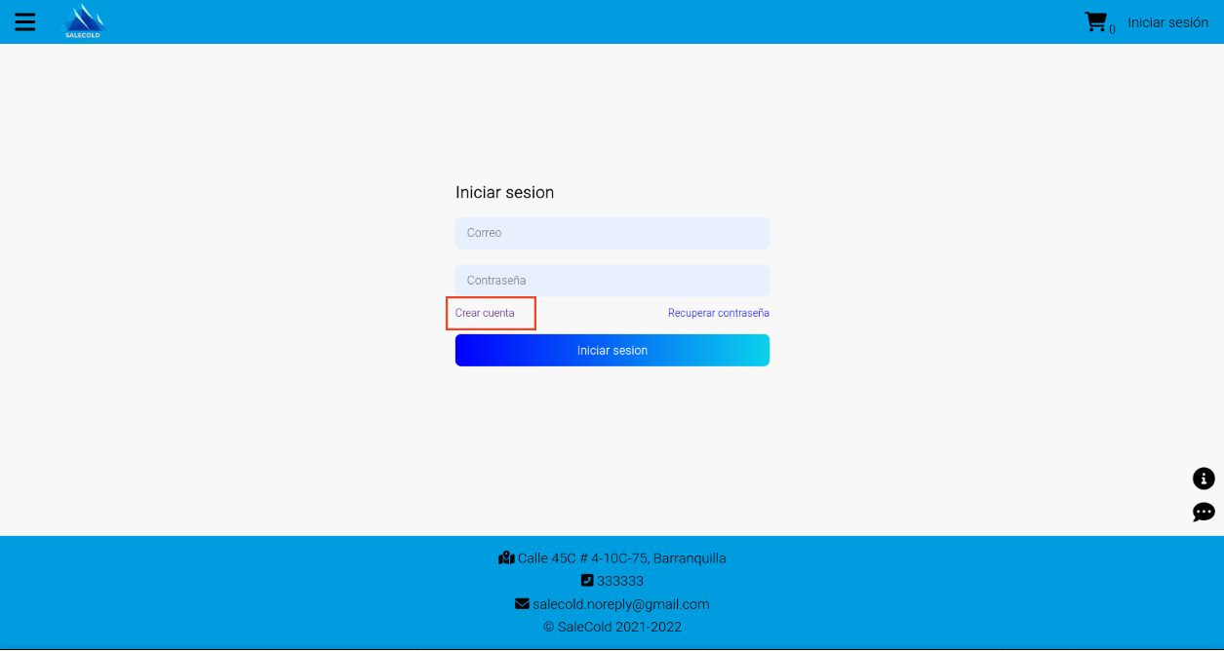

1. Diligenciar el formulario de registro.

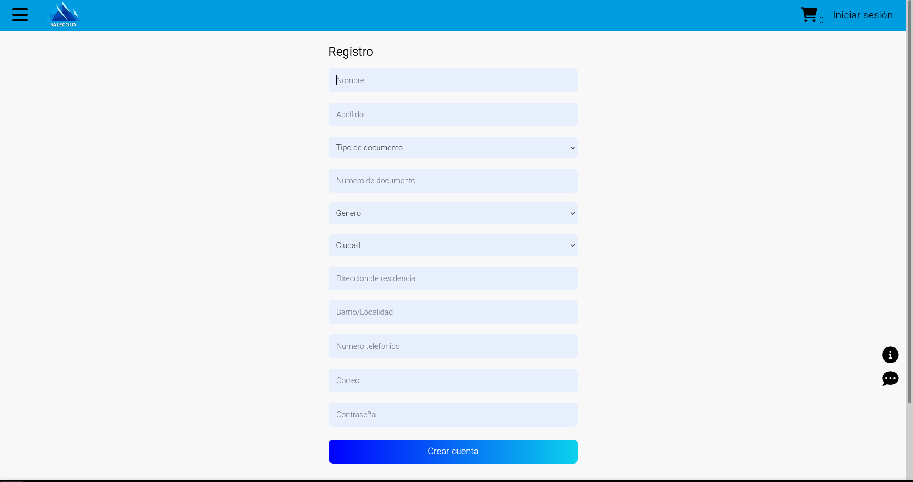

si algún campo tiene errores el aplicativo mostrará detalles del error debajo de cada campo.

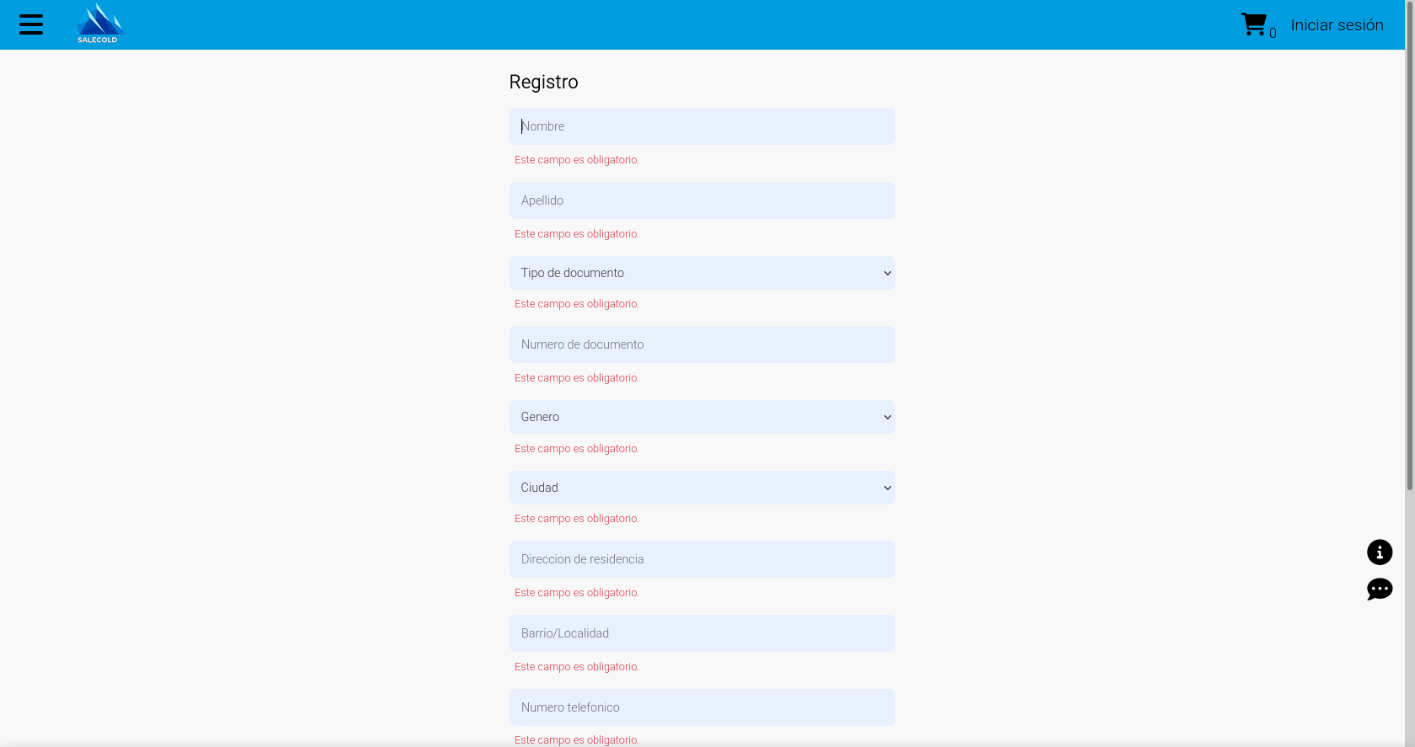

1. Si el registro fue exitoso el aplicativo redirige al usuario al index del aplicativo y mandará un correo de confirmación.

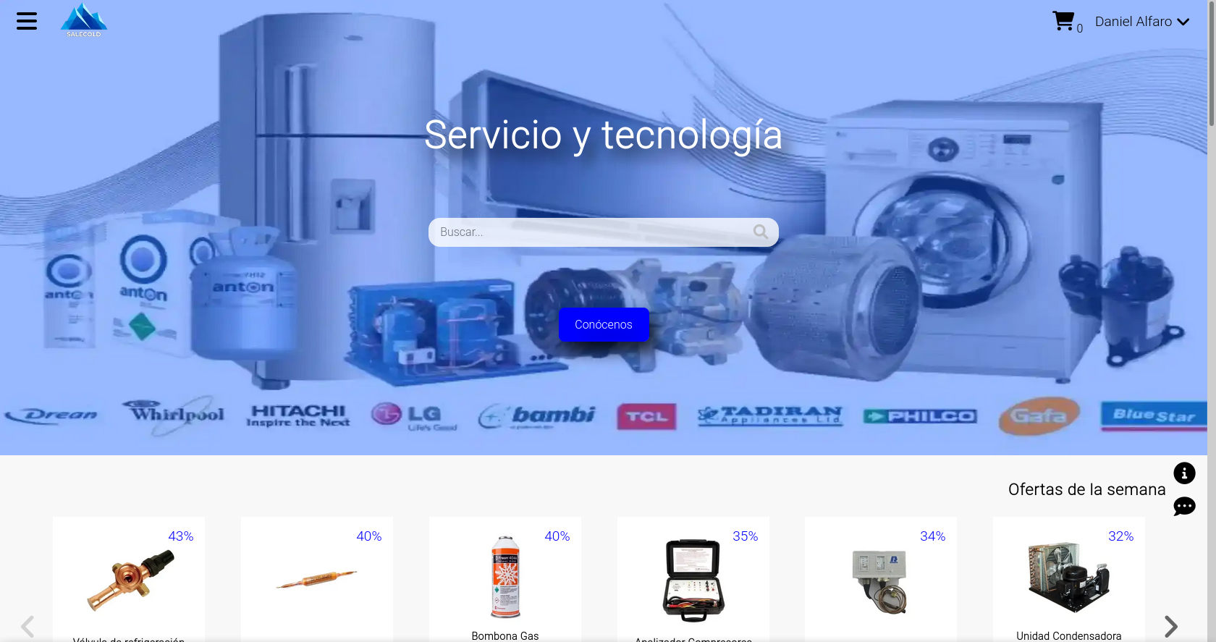

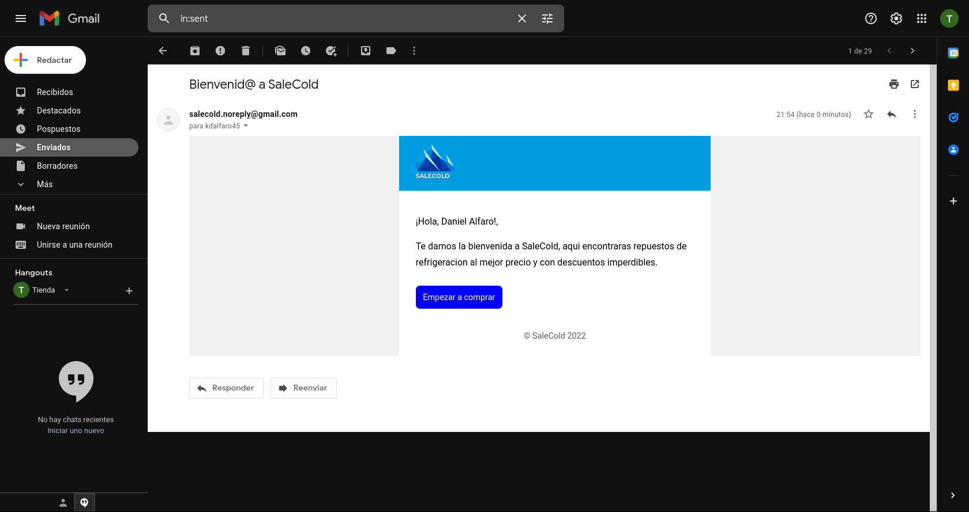

# **6. Iniciar sesión**

1. Dar clic en iniciar sesión.



1. Diligenciar el formulario de inicio de sesión.

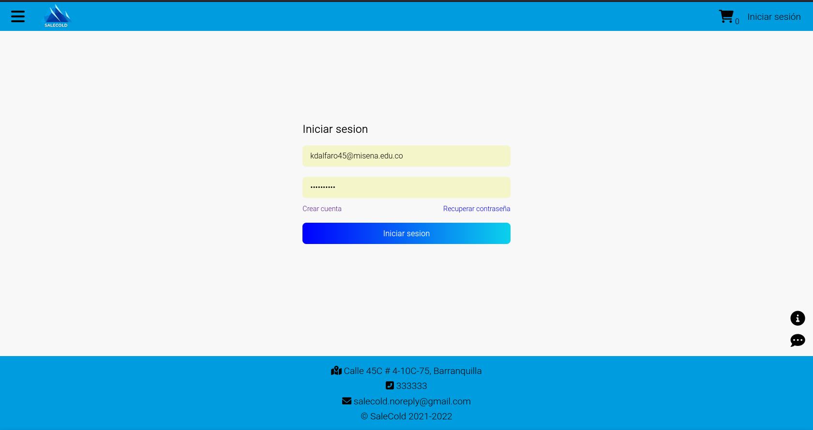

1. El aplicativo valida los datos, si el usuario está registrado y los son correctos el usuario será redirigido a la pantalla principal del aplicativo.

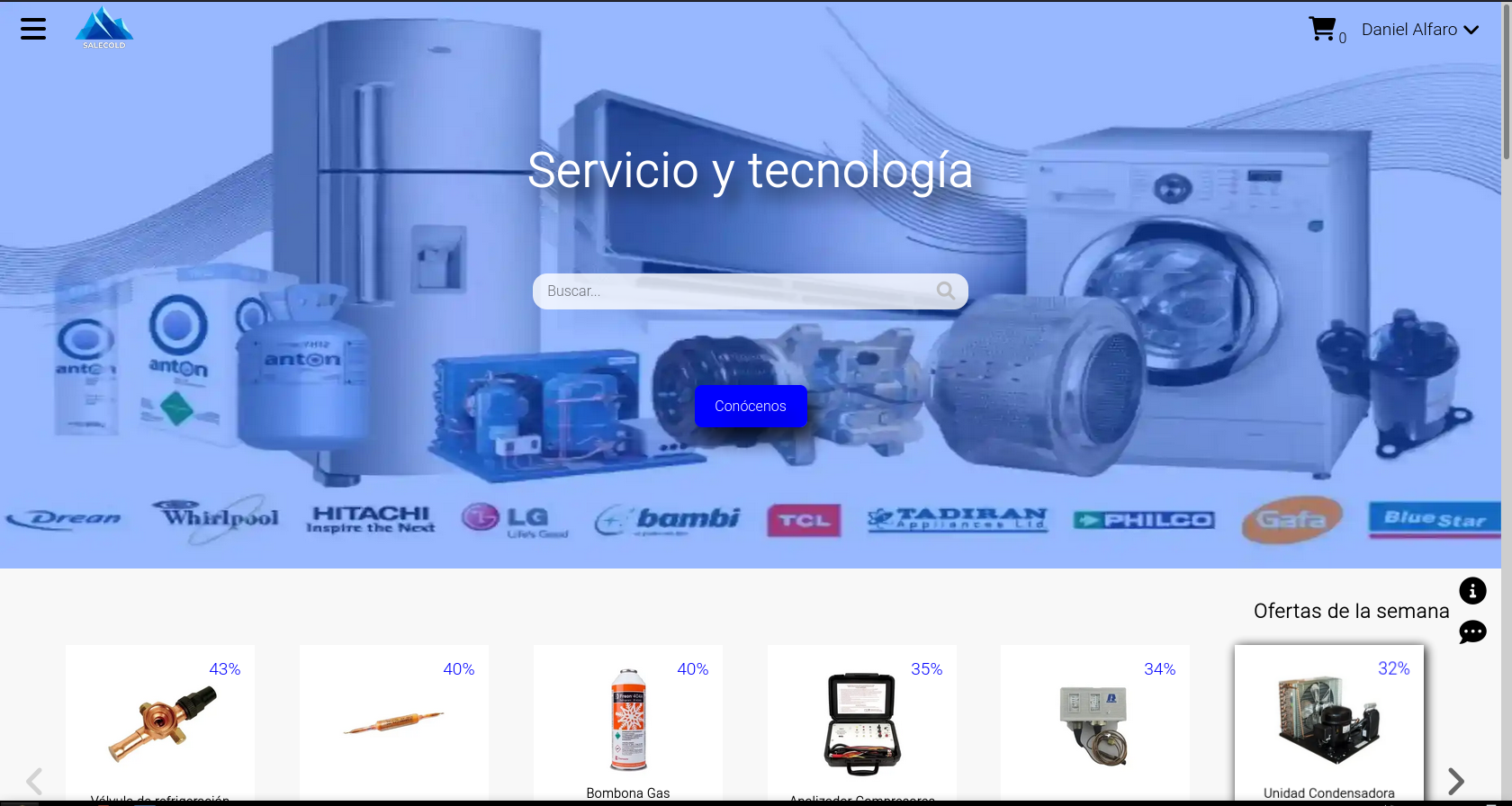

Si los datos ingresados por el usuario son incorrectos, el sistema mostrará una ventana modal informando el error.

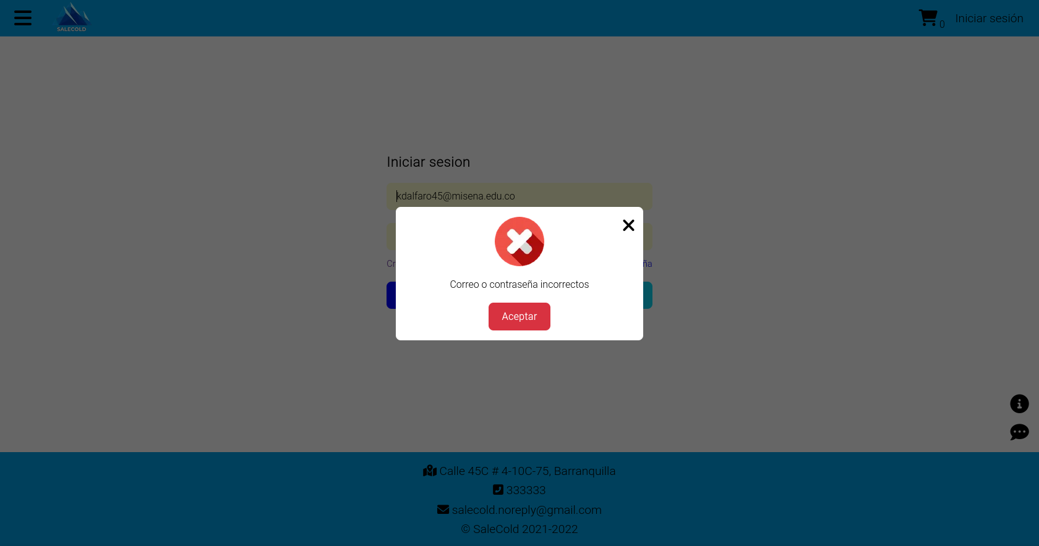

Si el usuario no está registrado en el sistema, el sistema mostrará una ventana modal informando el error.

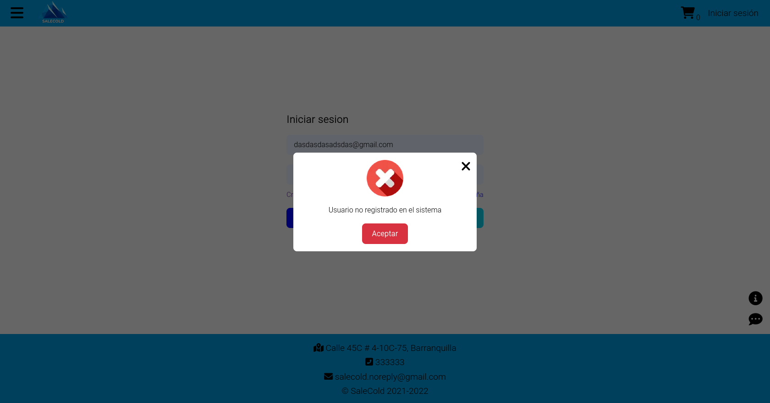

Si el usuario está registrado pero la cuenta no está activa, el sistema mostrará una ventana modal informando el error.

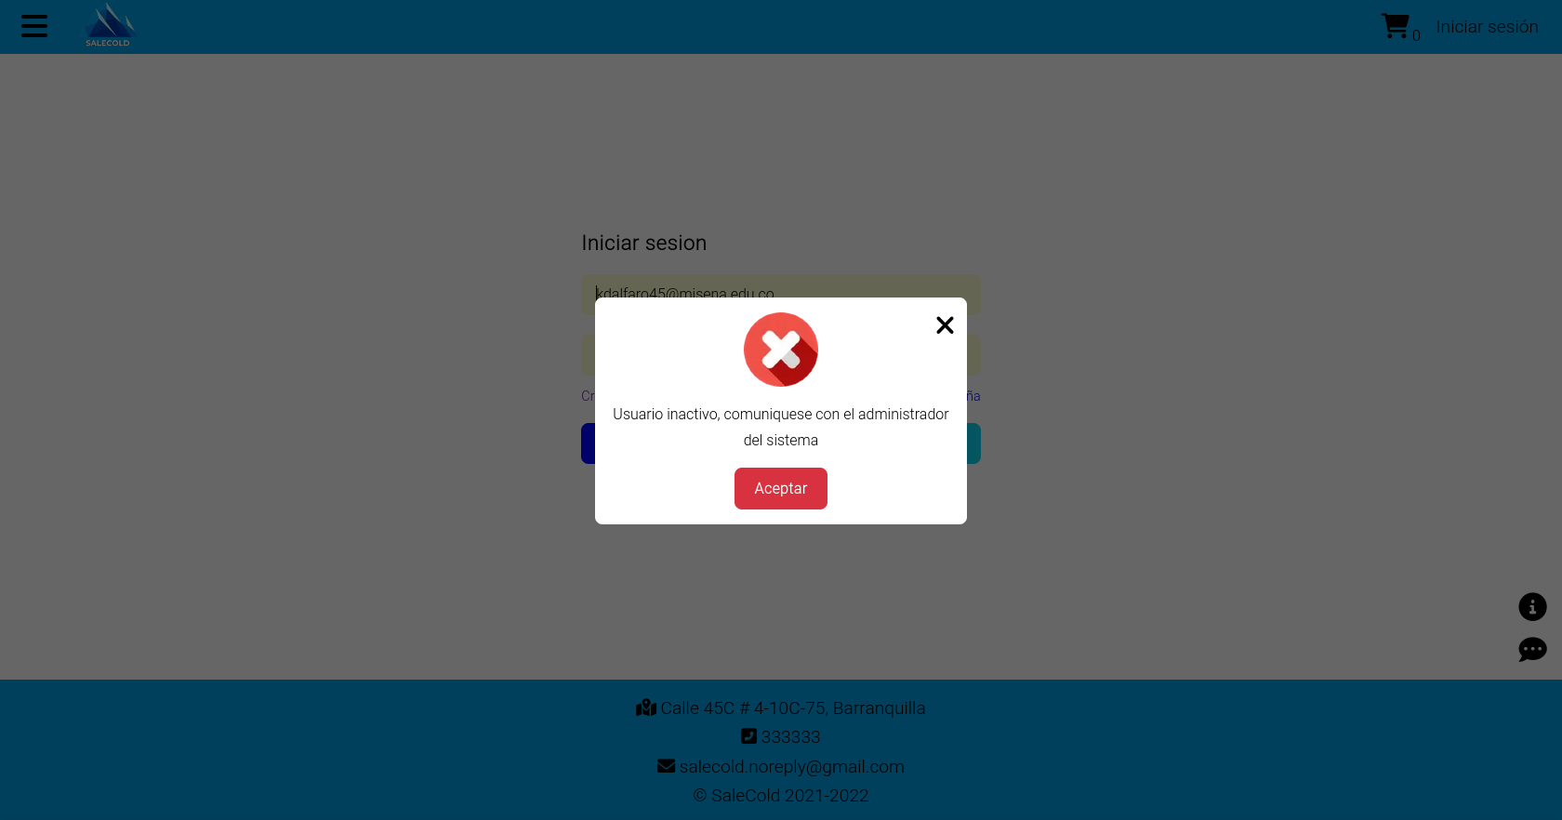

# **7. Cerrar sesión**

## **7.1.Cerrar sesión cliente**

1. Dar clic en el icono al lado derecho del nombre del usuario en el menú de navegación principal.

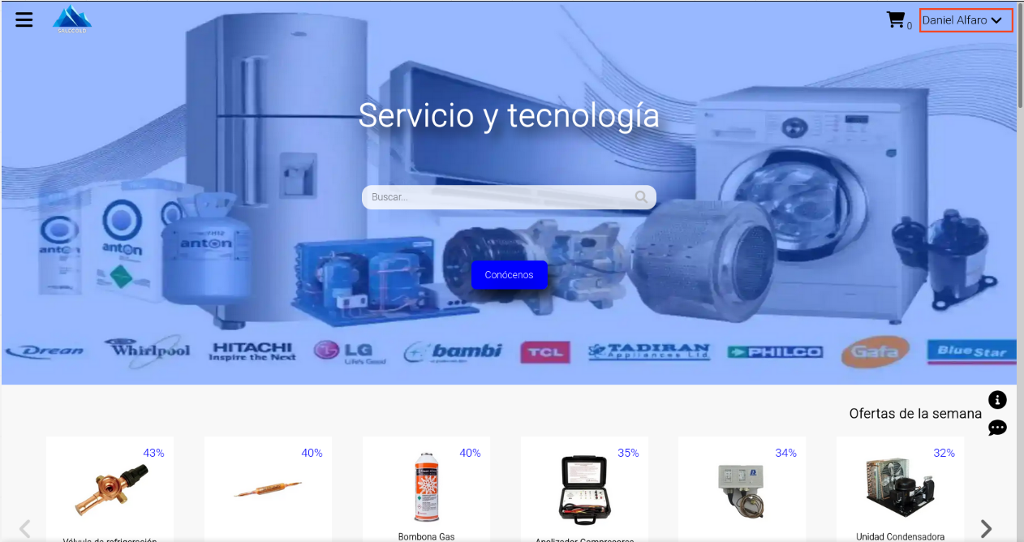

1. El aplicativo mostrará un menú con dos opciones “mi cuenta” y “cerrar sesión”, dar clic en cerrar sesión.

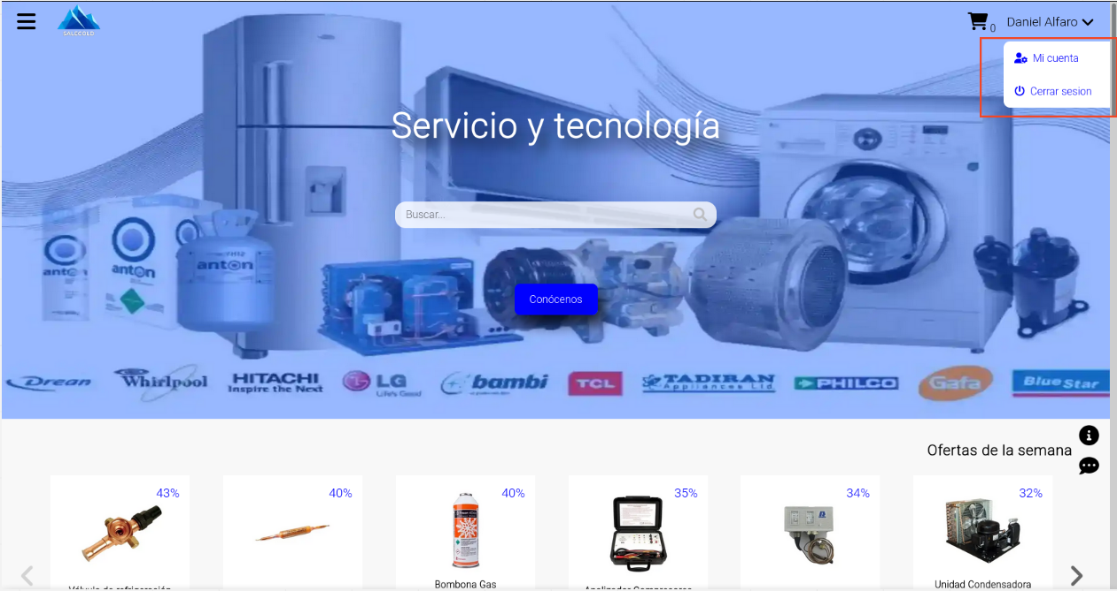

1. El aplicativo redirige al usuario al login y muestra una ventana modal informando que el cierre de sesión se realizó de manera correcta.

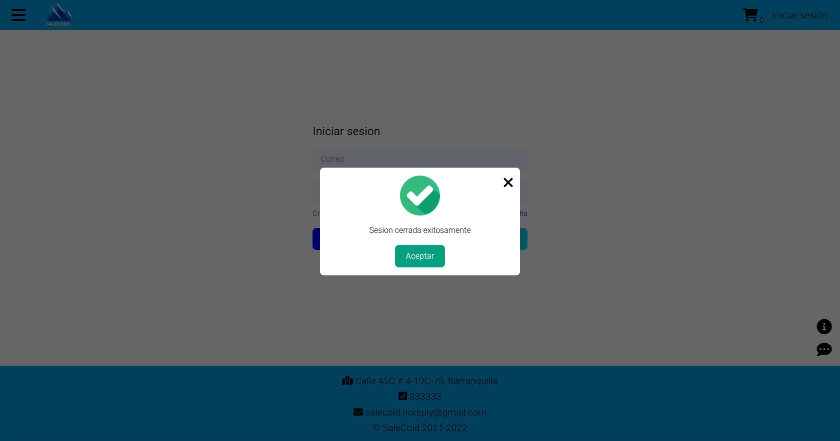

## **7.2.Cerrar sesion administrador**

1. Dar clic en la opción “Terminar sesión” del menú superior.

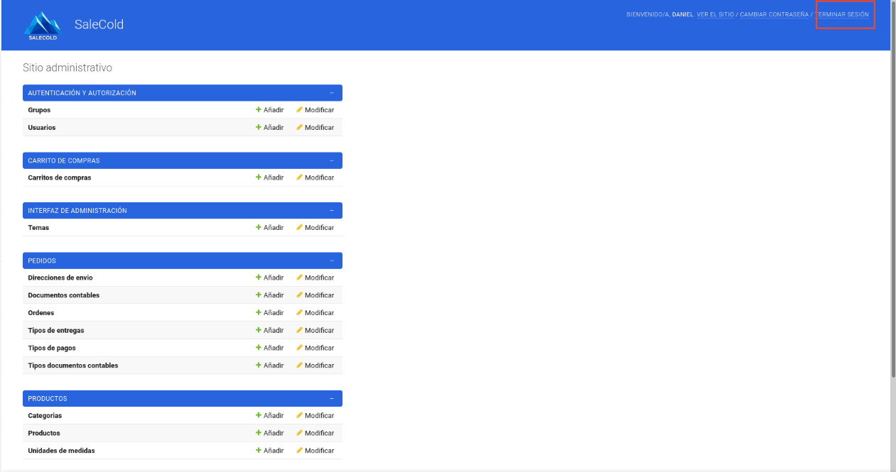

1. El aplicativo redirige al usuario al login y muestra una ventana modal informando que el cierre de sesión se realizó de manera correcta.



# **8.Actualizar datos personales**

## **8.1. Actualizar datos personales cliente**

1. Dar clic en el icono al lado derecho del nombre del usuario en el menú de navegación principal.



1. El aplicativo mostrará un menú con dos opciones “mi cuenta” y “cerrar sesión”, dar clic en mi cuenta.



1. El aplicativo mostrará el dashboard del cliente, dar clic en la opción “Actualizar datos personales”.

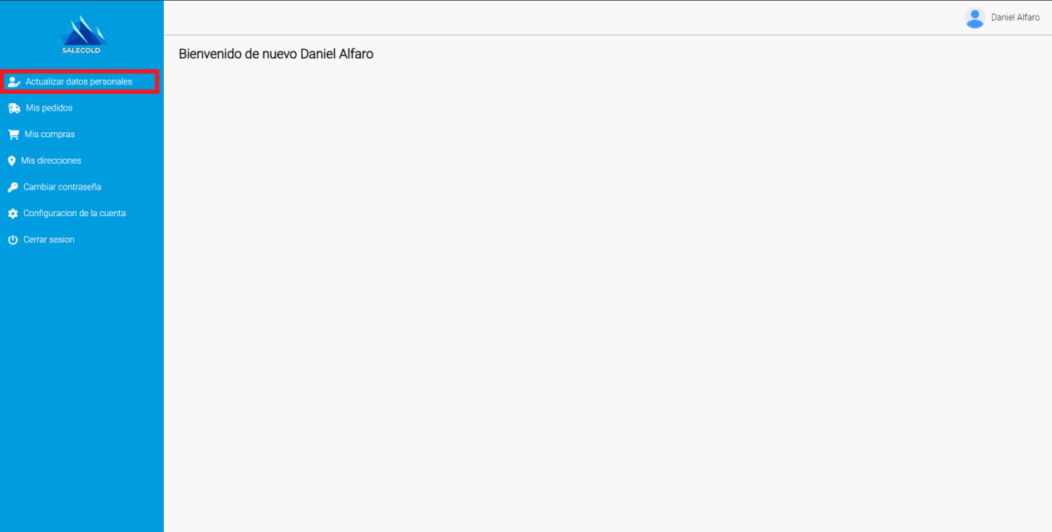

1. El aplicativo mostrará un formulario con los datos actuales del usuario.

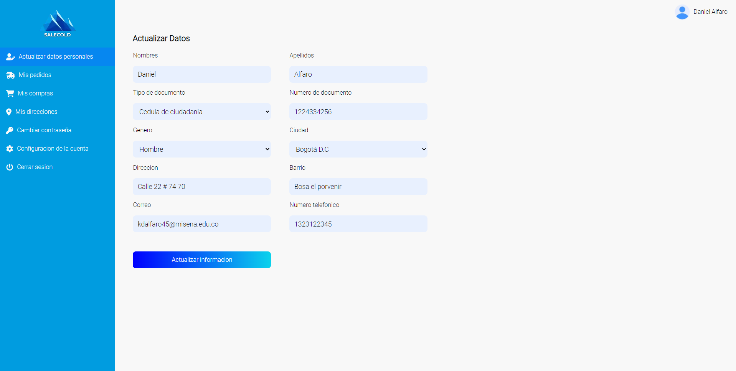

1. El usuario actualiza los datos que desea y da clic en el botón “Actualizar información”, el aplicativo mostrará en una ventana modal el resultado.

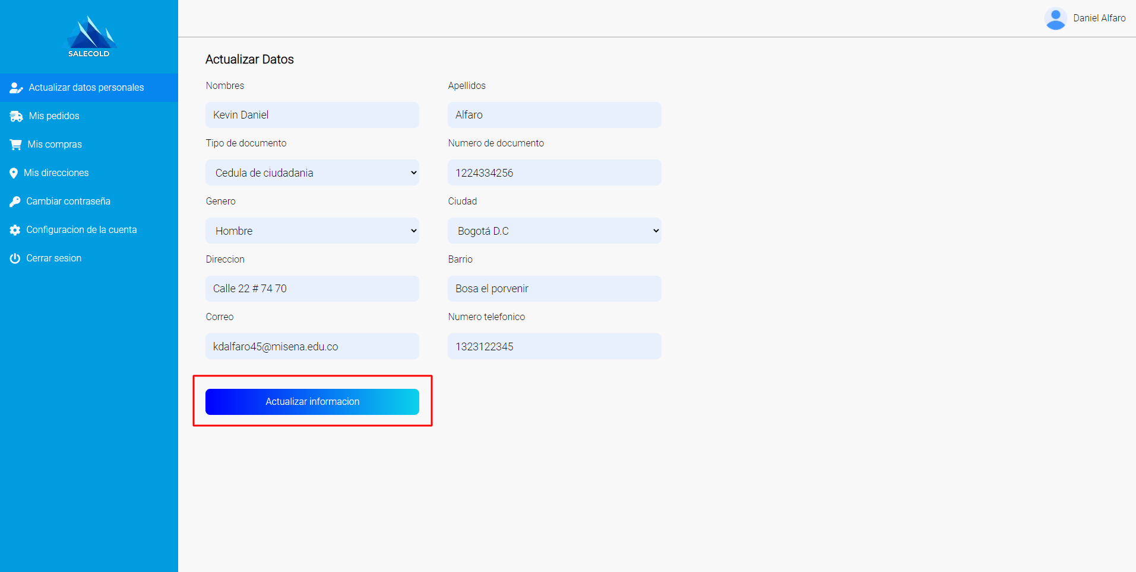

## 

## **8.2. Actualizar datos personales administrador**

1. Ingresar al dashboard del administrador.

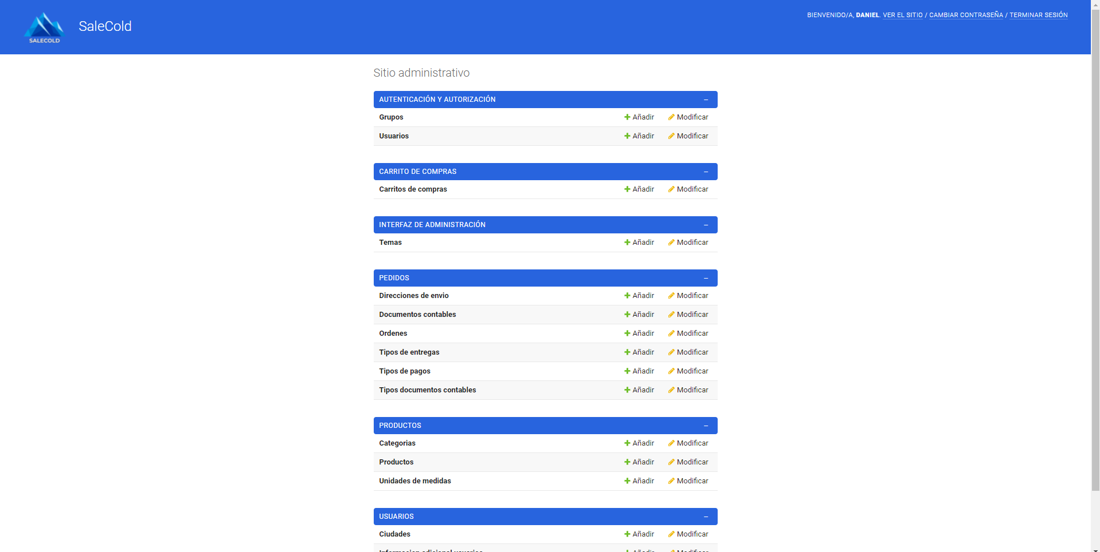

1. Damos clic en Usuarios.

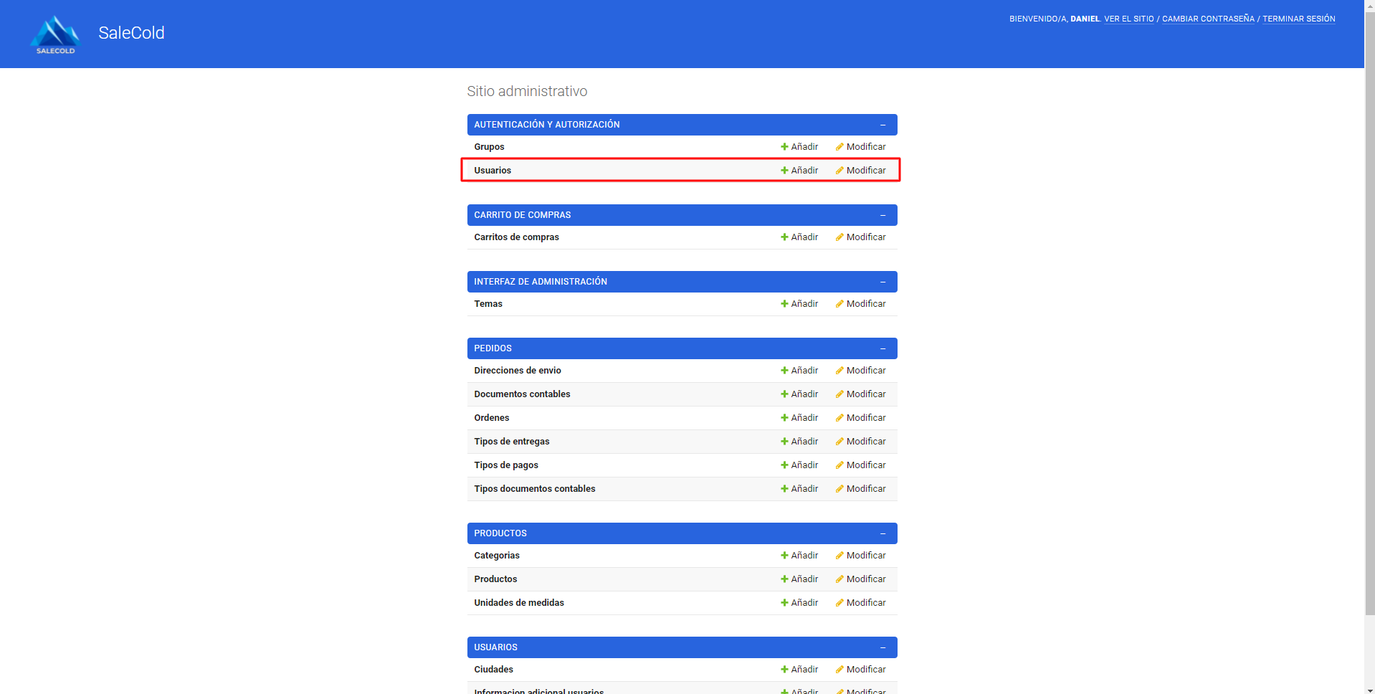

1. El administrador selecciona su usuario.

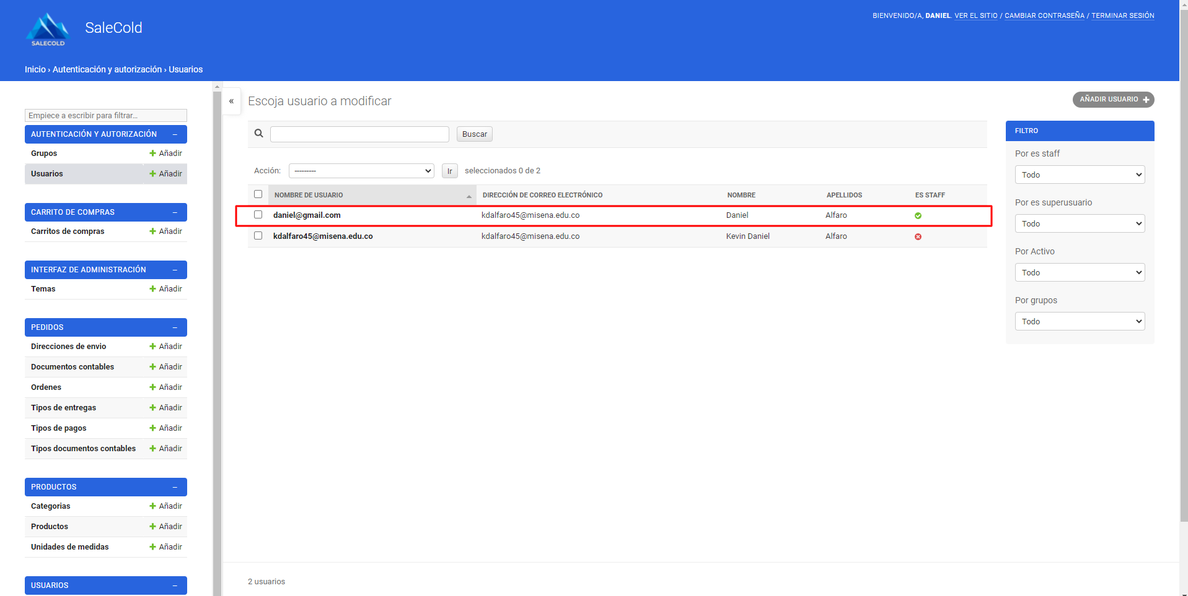

1. El aplicativo muestra todos los datos del usuario.

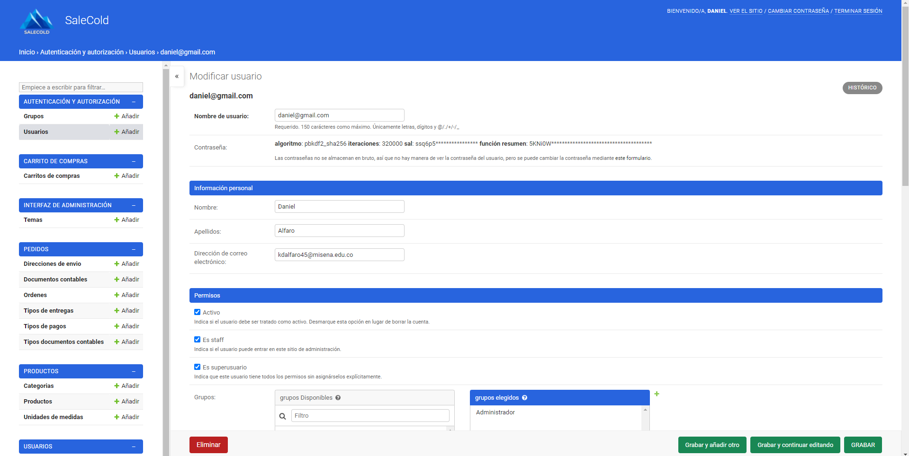

1. El administrador actualiza sus datos y da clic en el botón “Grabar”, si los datos se actualizaron de manera correcta el aplicativo mostrará un aviso de confirmación.

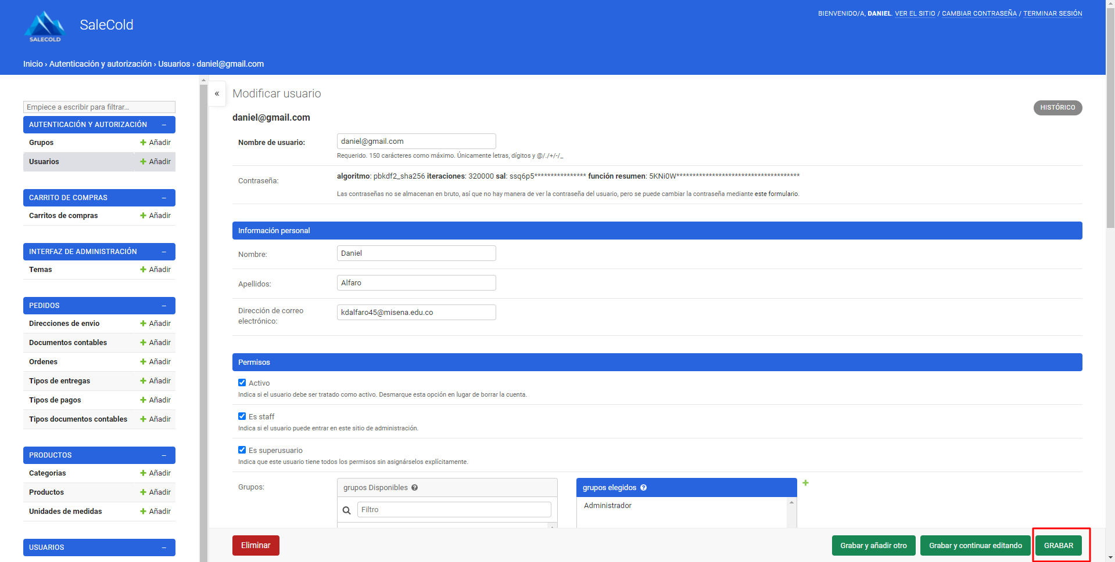

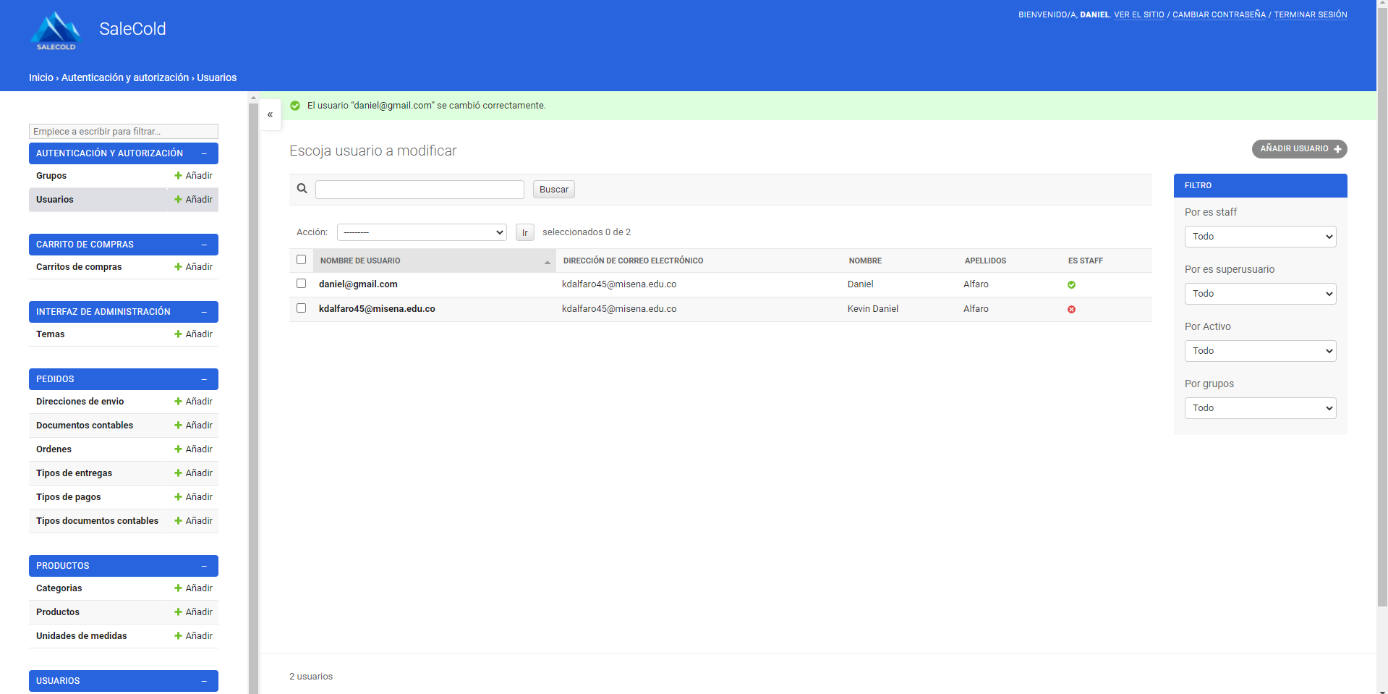

# **9. Cambiar contraseña**

## **9.1. Cambiar contraseña cliente**

1. Dar clic en el icono al lado derecho del nombre del usuario en el menú de navegación principal.



1. El aplicativo mostrará un menú con dos opciones “mi cuenta” y “cerrar sesión”, dar clic en mi cuenta.



1. El aplicativo mostrará el dashboard del cliente, dar clic en la opción “Cambiar contraseña”.

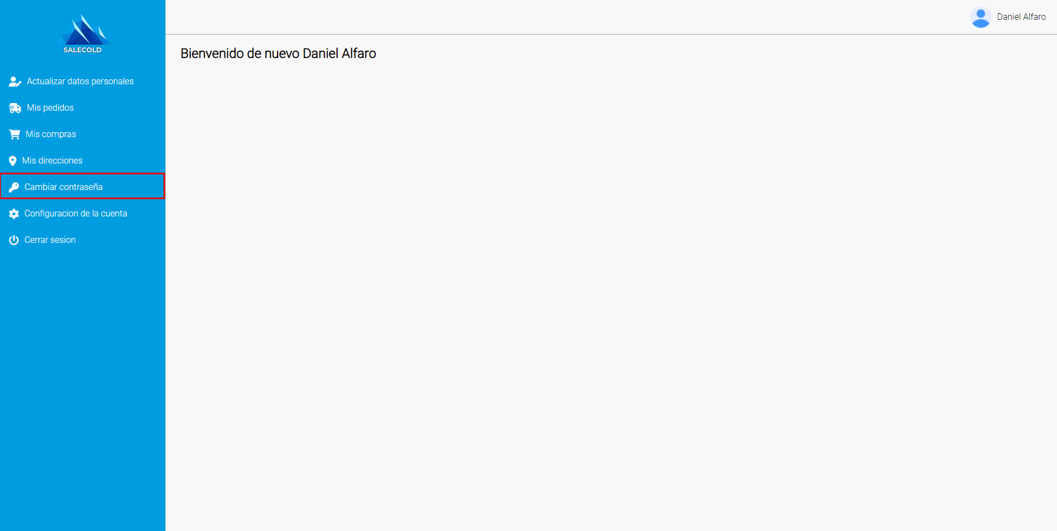

1. El aplicativo mostrará un formulario para colocar la nueva contraseña.

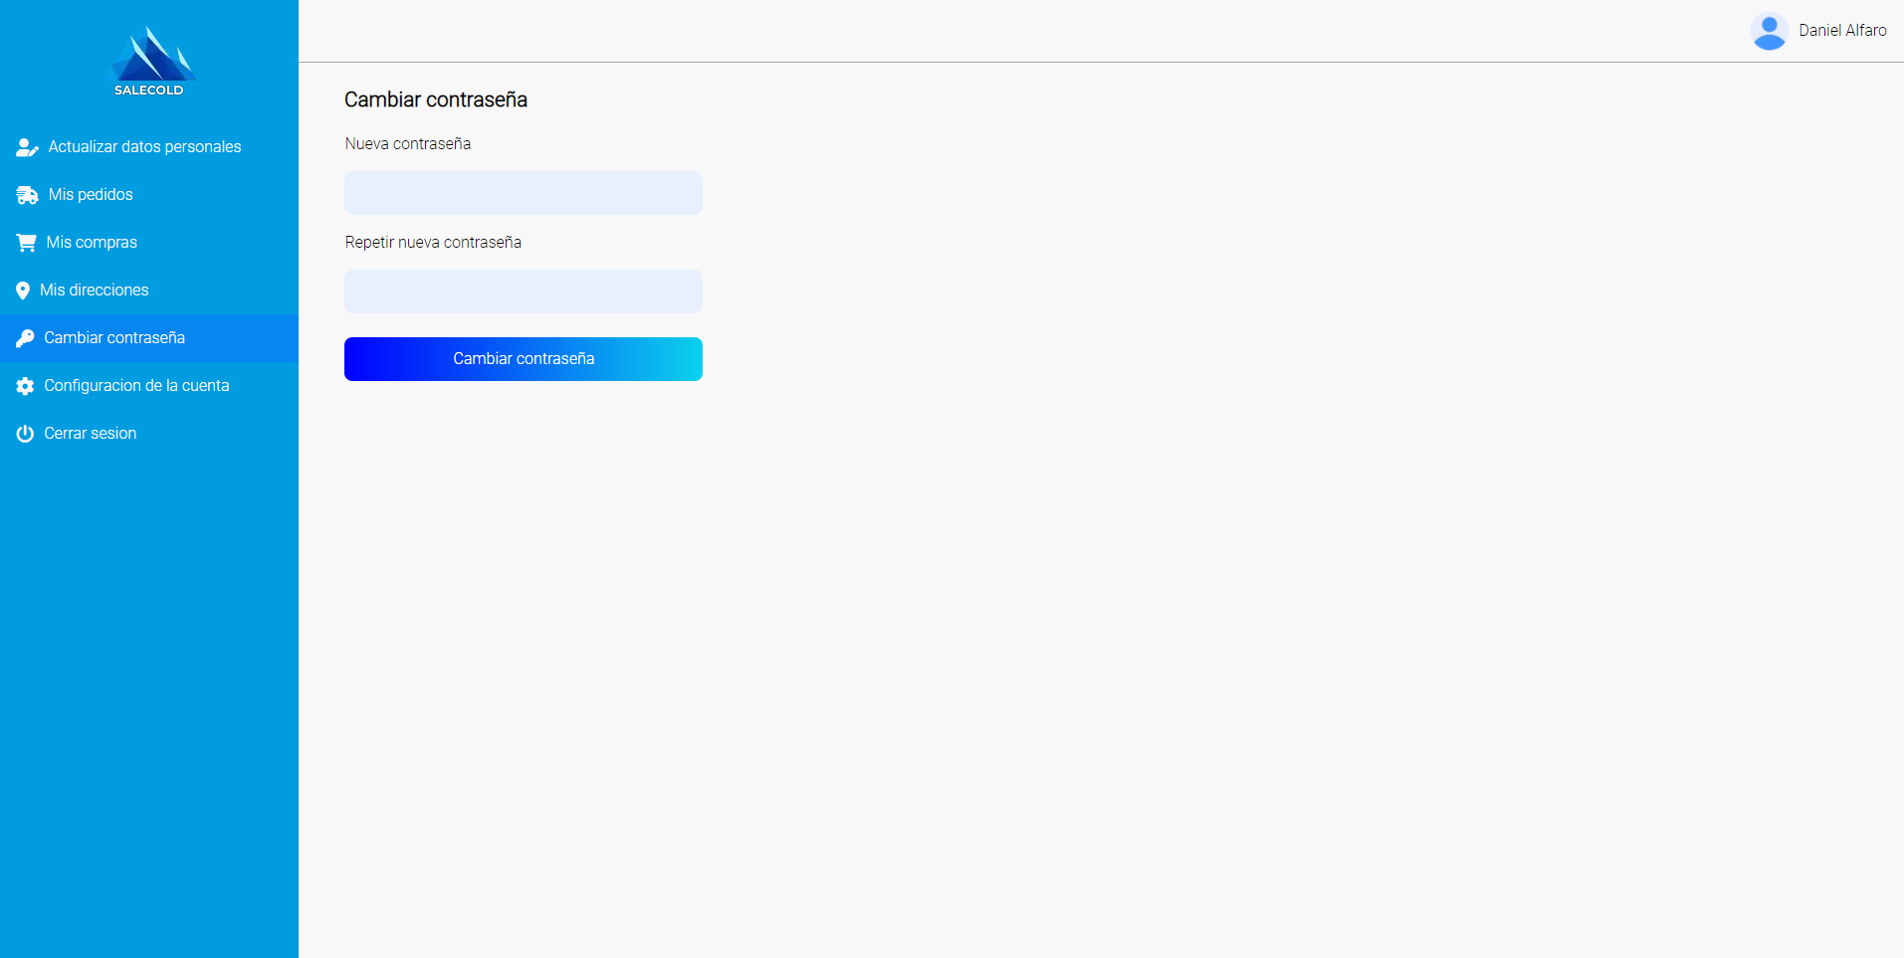

1. Si el usuario ingresa mal un dato en el formulario, el aplicativo mostrará los errores debajo del campo.

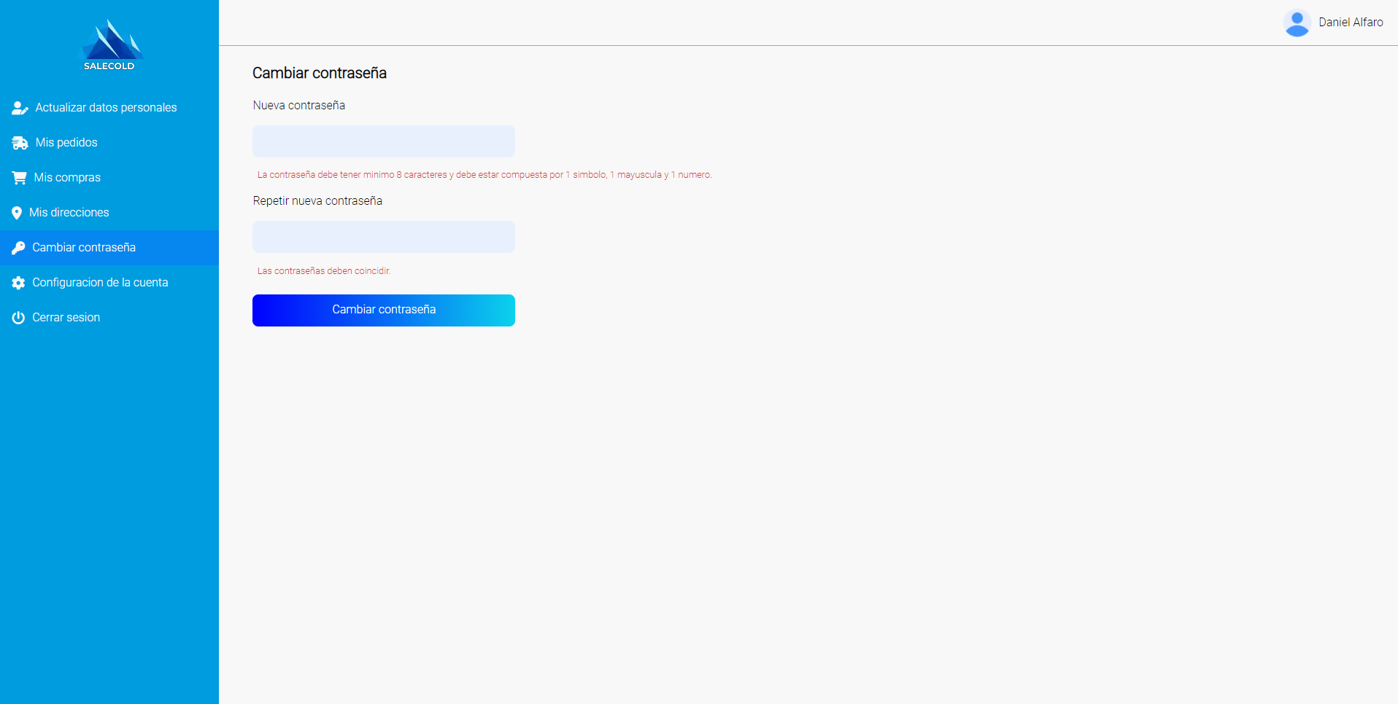

1. El usuario diligencia el formulario y da clic en el botón “Cambiar contraseña”.

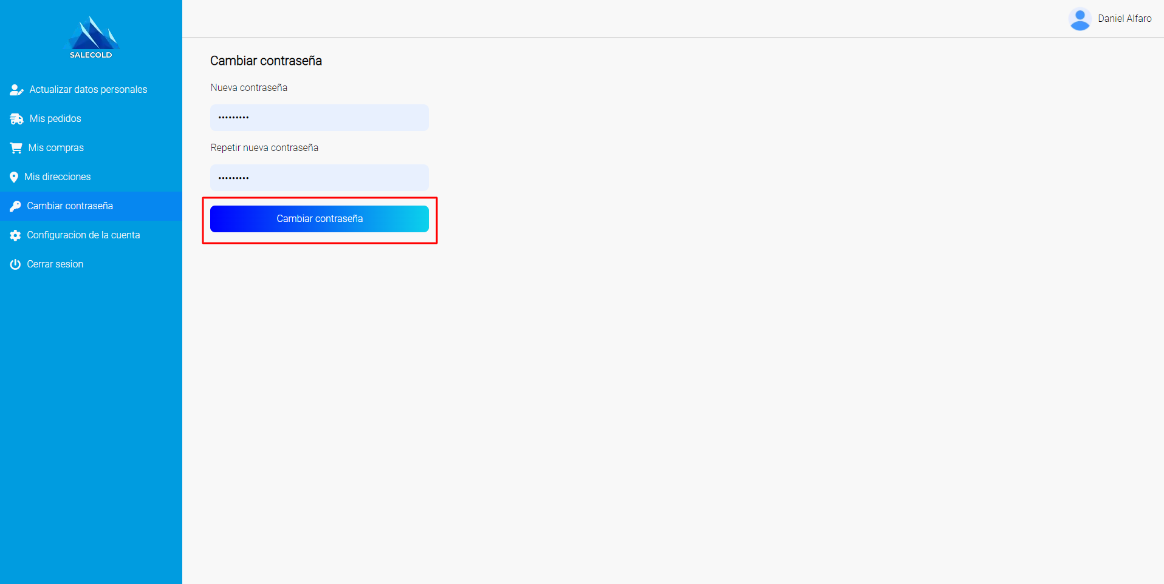

1. Si el cambio de contraseña fue correcto el aplicativo redirige al usuario al login y muestra una ventana modal de confirmación.

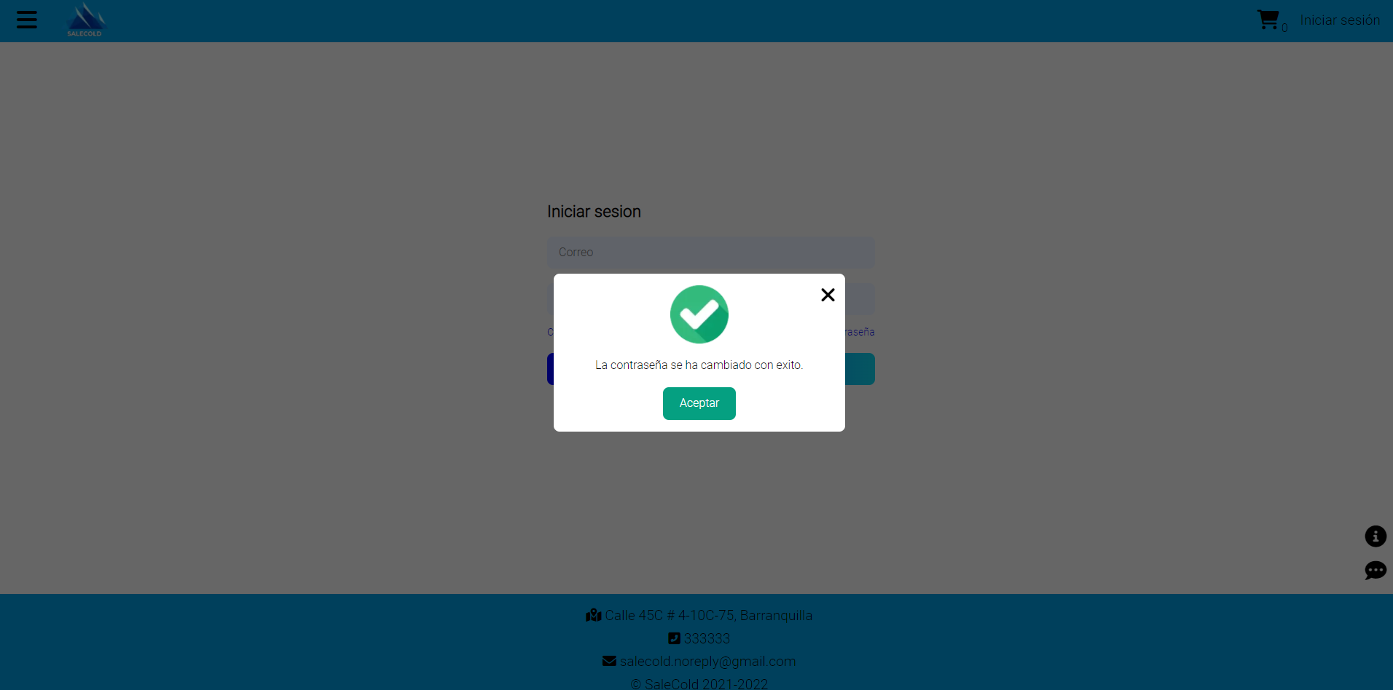

## **9.2. Cambiar contraseña administrador**

1. Ingresar al dashboard del administrador.

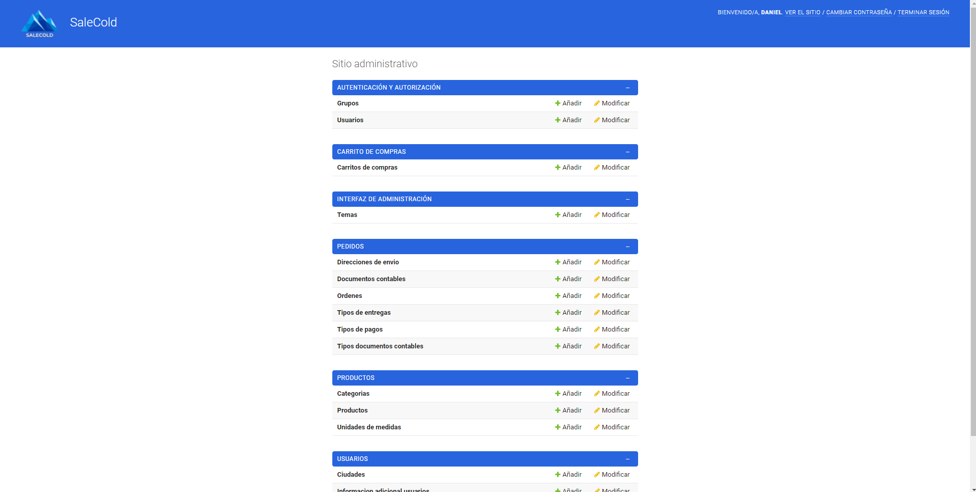

1. Dar clic en “Cambiar contraseña”.

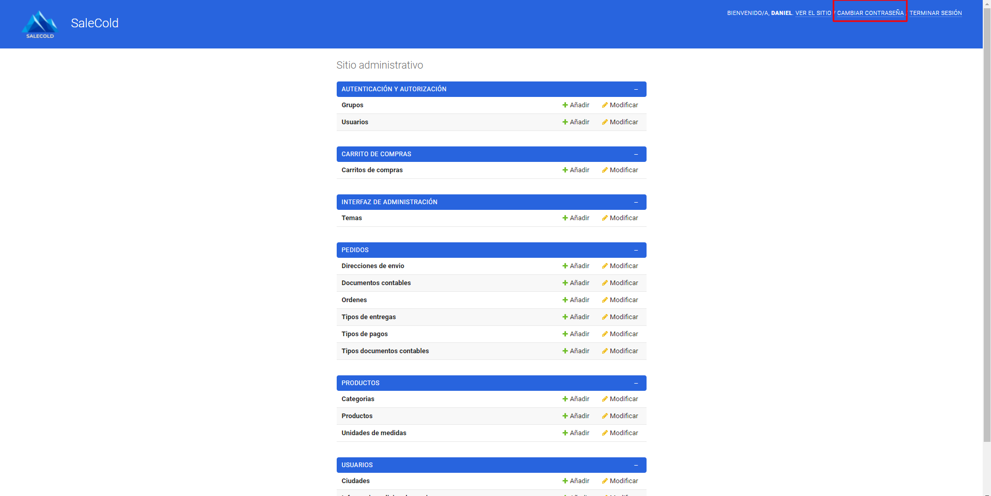

1. El aplicativo muestra un formulario con los campos para cambiar la contraseña.

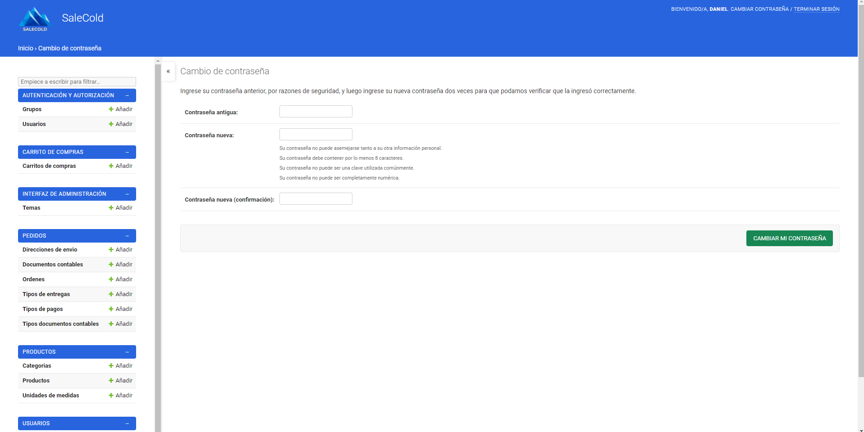

1. El administrador diligencia los campos y da clic en el botón “Cambiar mi contraseña”.

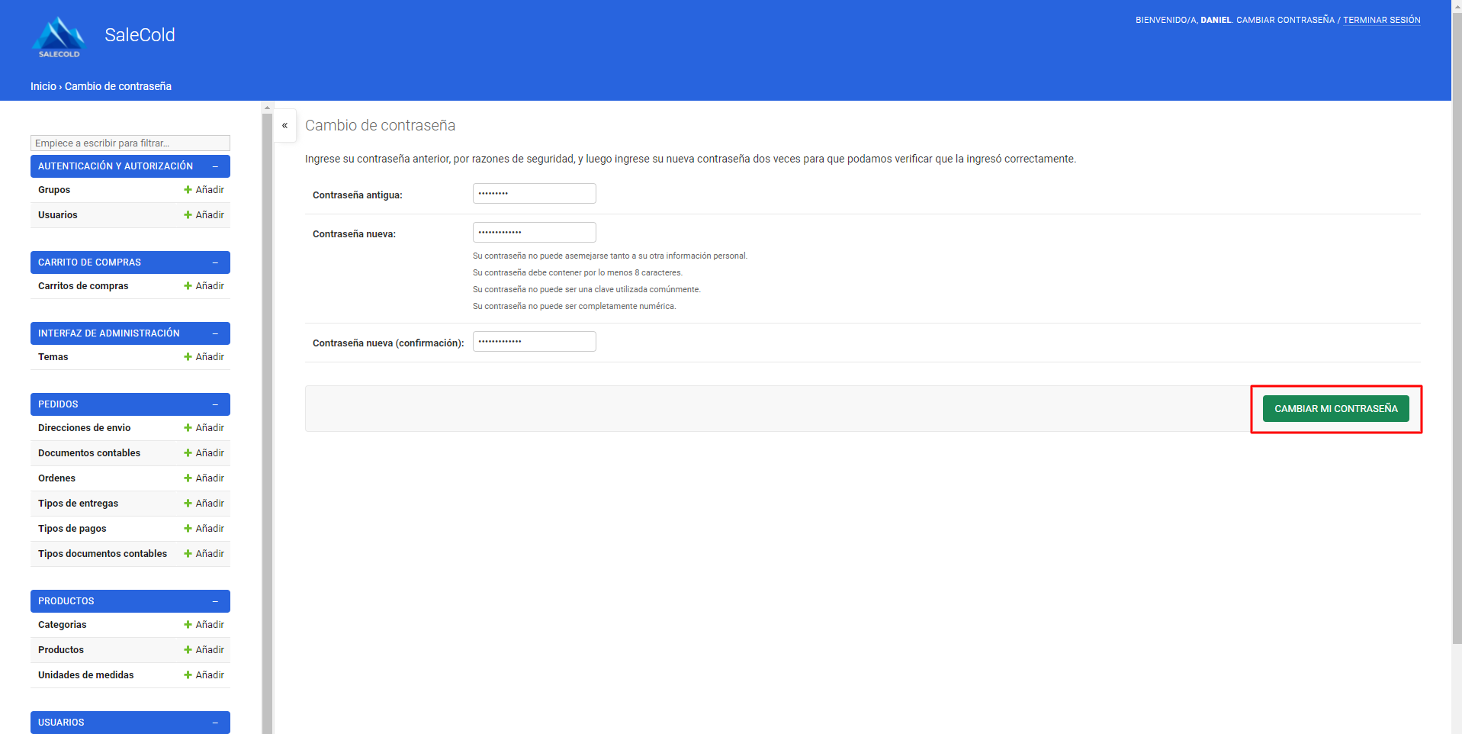

1. Si el cambio de contraseña se realizó de manera correcta el aplicativo mostrará una nueva ventana confirmando el cambio.

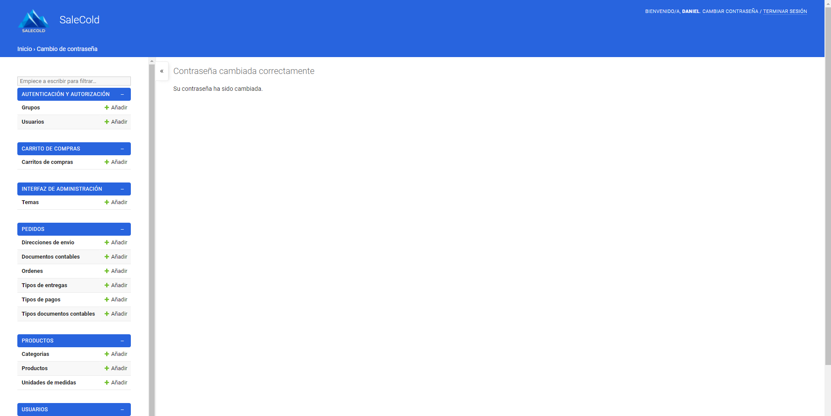

# **10. Formulario de contacto**

1. Ingresar al aplicativo.

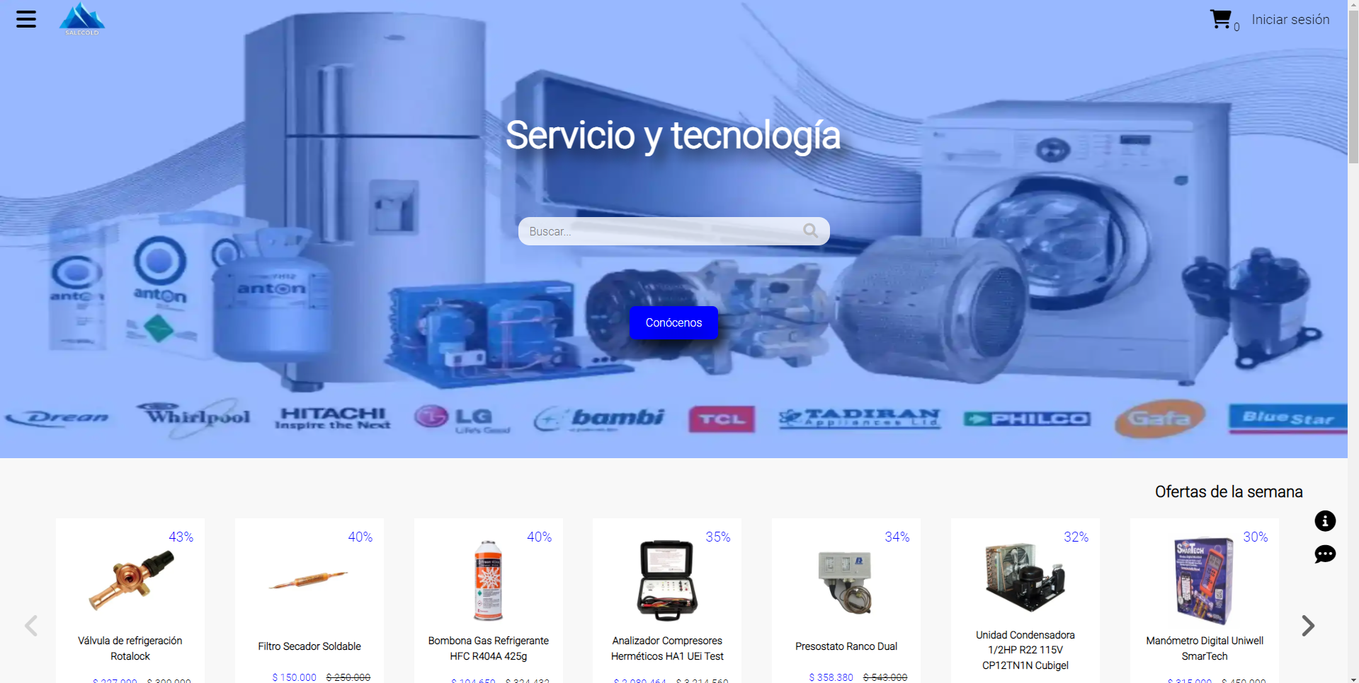

1. Dar clic en el icono de mensaje que está en la parte inferior derecha.

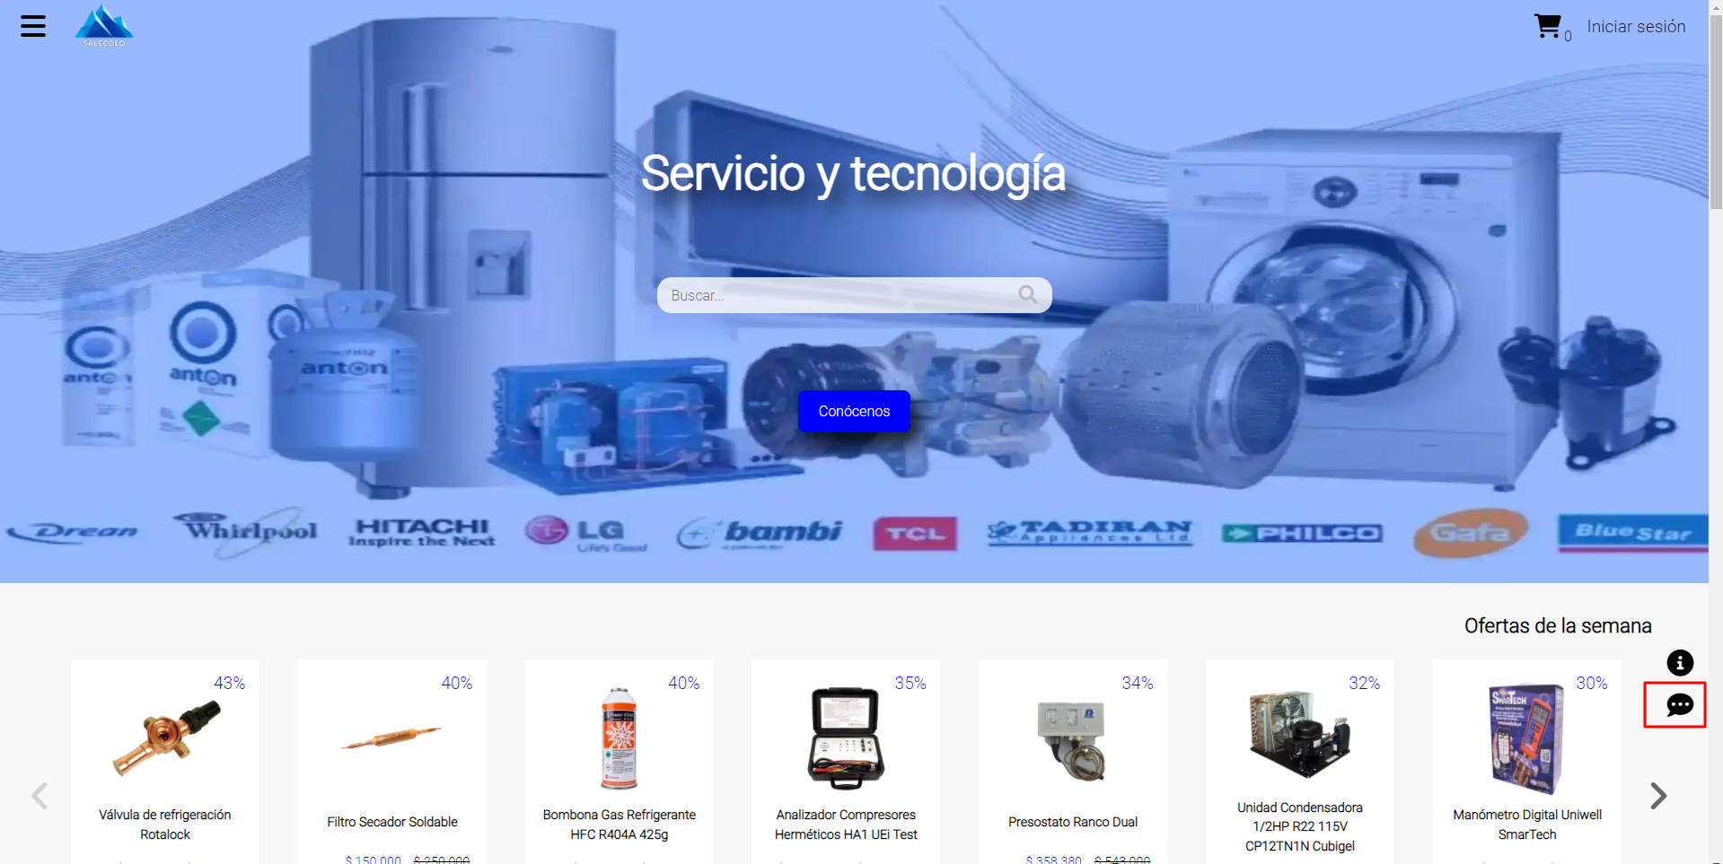

1. El aplicativo mostrará un formulario de contacto.

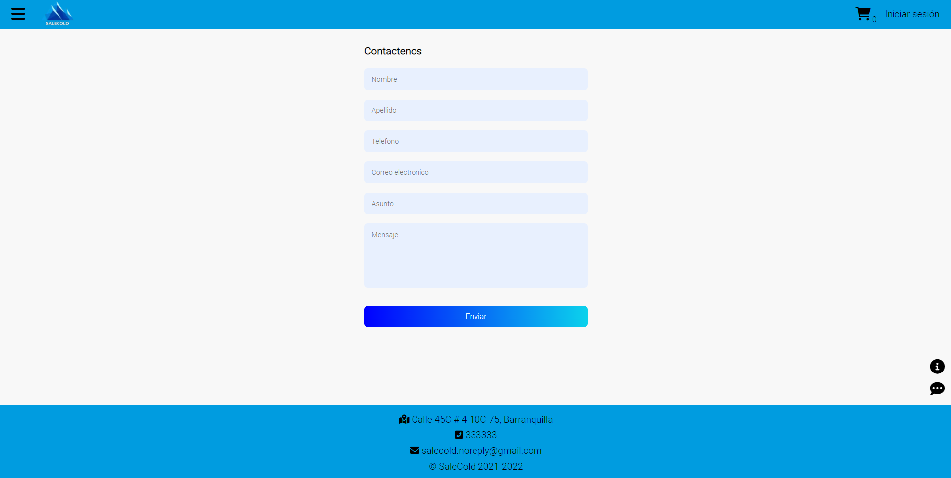

1. Diligenciar el formulario y dar clic en “Enviar”, si algún dato está mal diligenciado el aplicativo mostrará el error debajo del campo, si los datos están bien el aplicativo mostrará una ventana modal de confirmación.

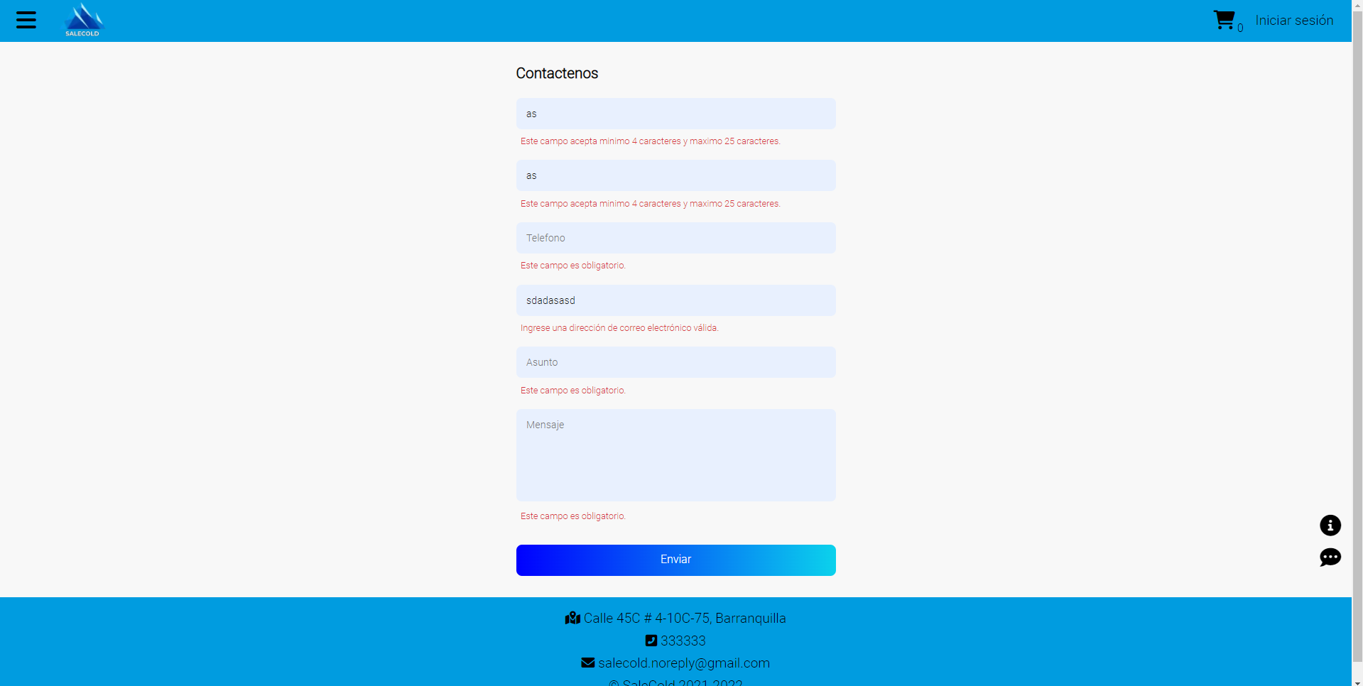

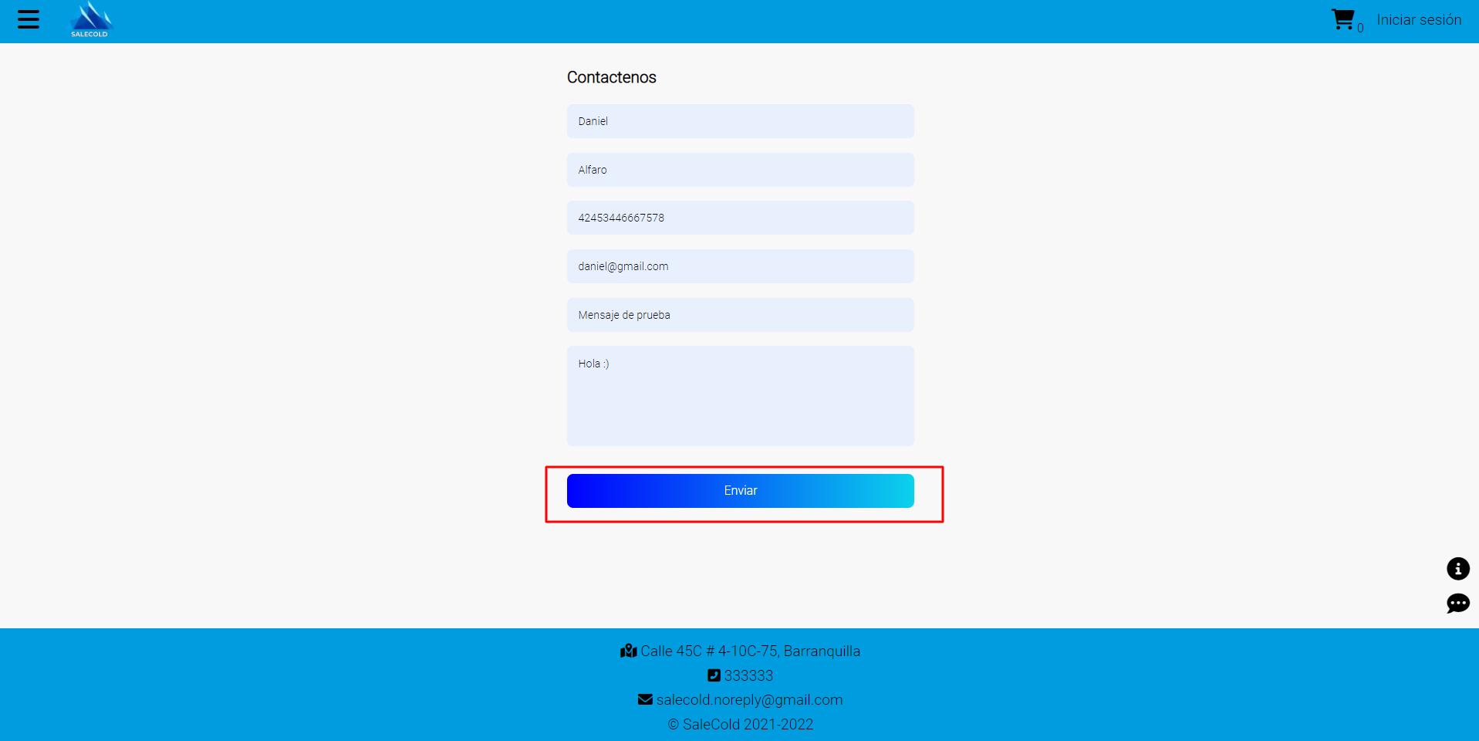

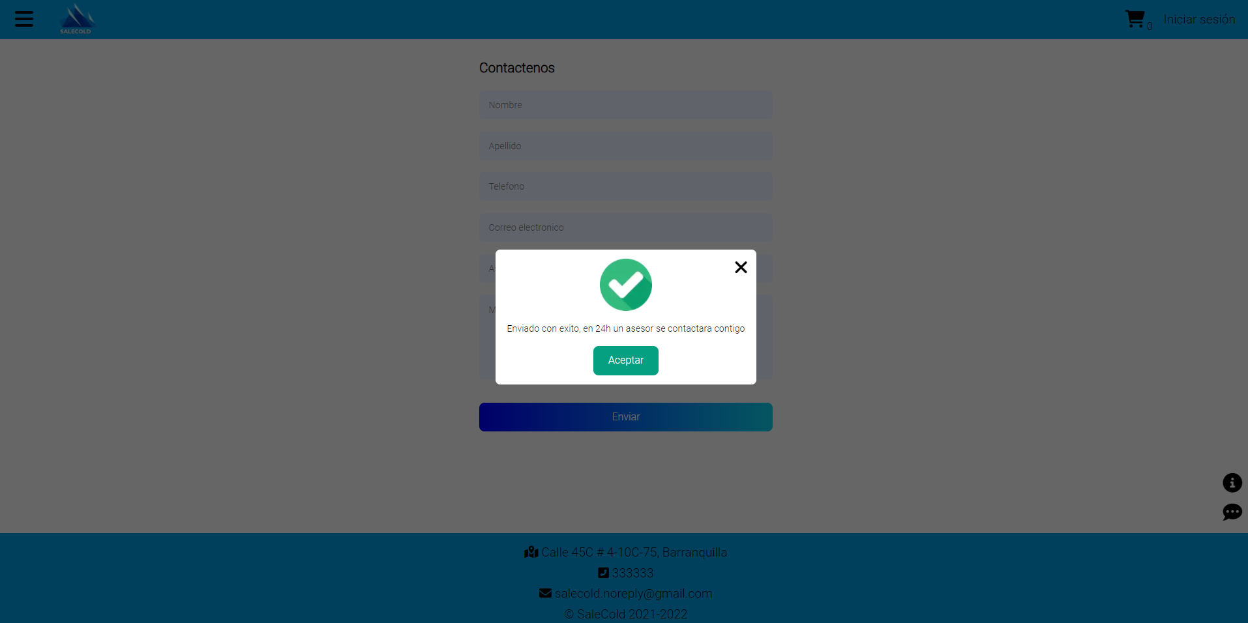

1. Al correo del administrador llegará un mail con la solicitud de contacto.

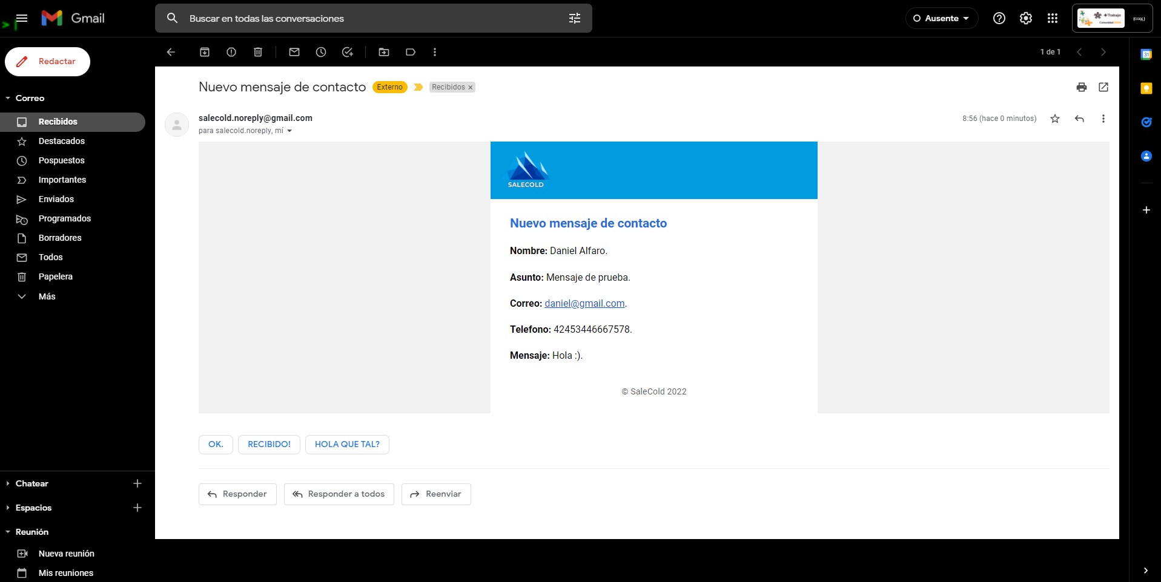

# **11.Búsqueda de productos**

## **11.1. Buscar en todos los productos**

1. Ingresar al aplicativo.

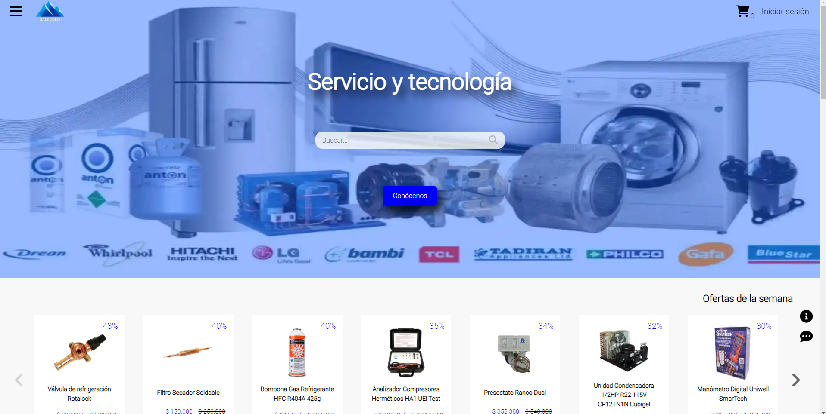

1. Ingresar el nombre del producto en el formulario de búsqueda, luego dar enter o clic en el icono de lupa.

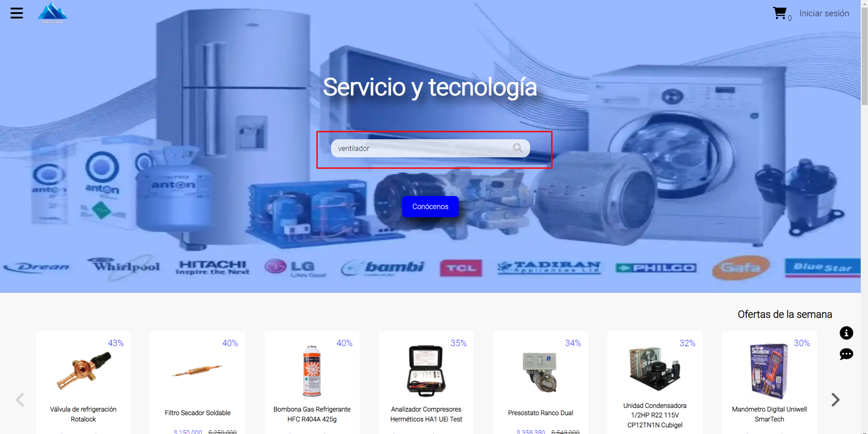

1. El aplicativo mostrará los resultados encontrados.

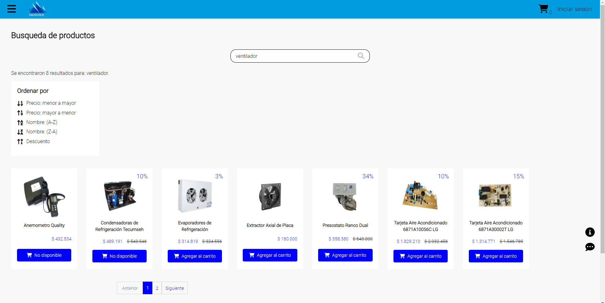

## **11.2. Buscar en una categoría específica.**

1. Ingresar al aplicativo.

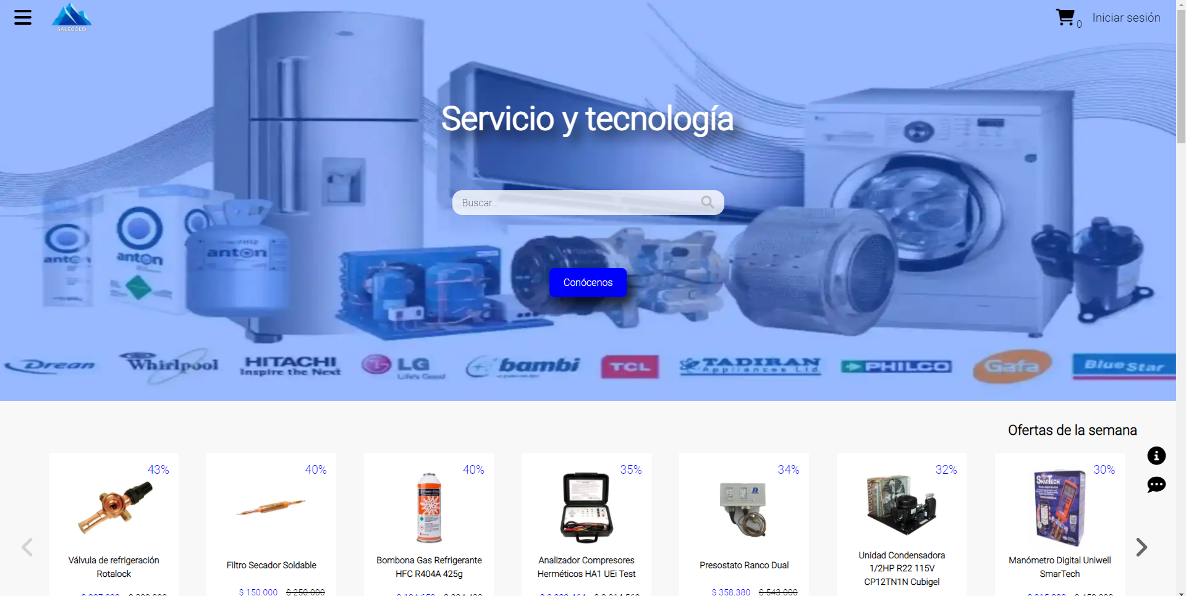

1. Dar clic en el menú hamburguesa que está en la parte superior izquierda del menú de navegación.

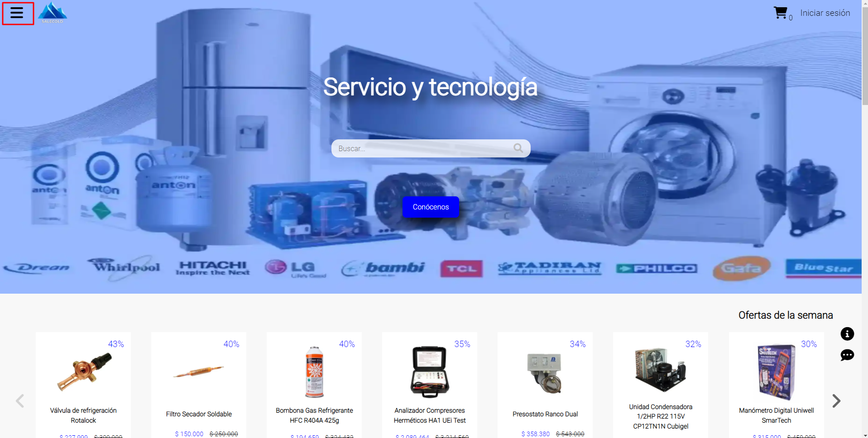

1. Seleccionar una categoría.

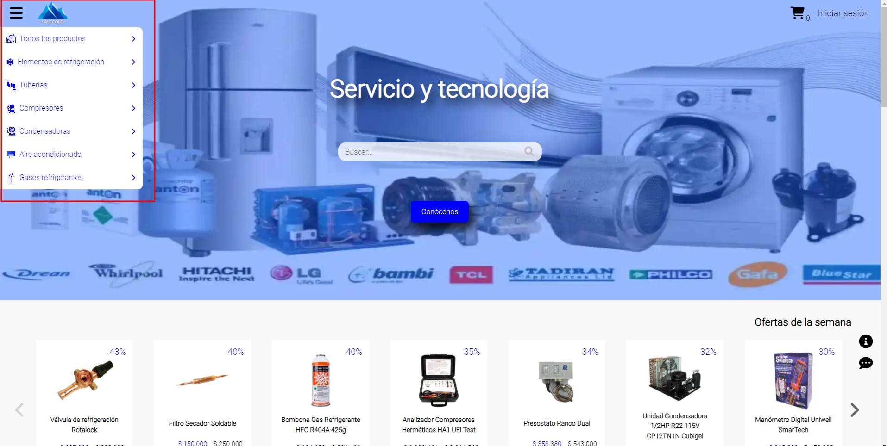

1. Ingresar el nombre del producto a buscar en el formulario de búsqueda y oprimir enter o dar clic en el icono de lupa.

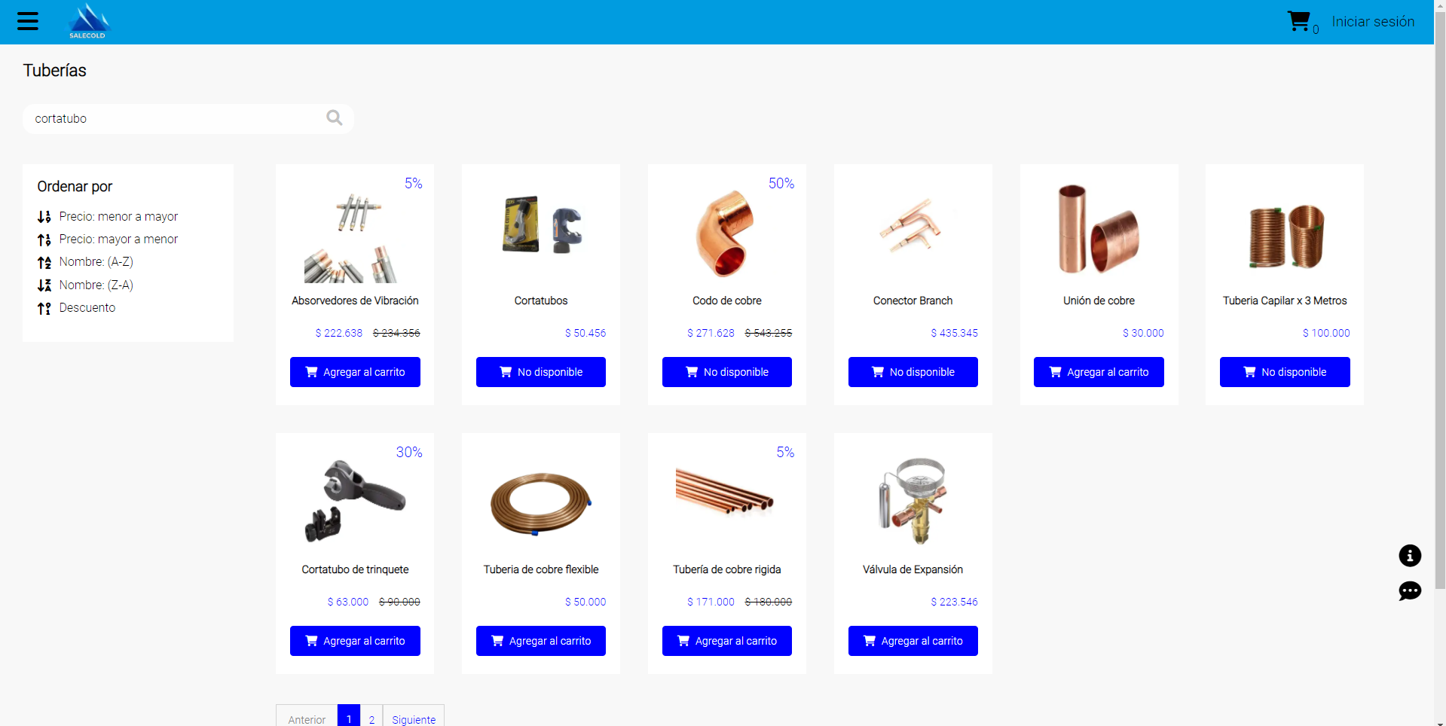

1. El aplicativo mostrará el resultado de la búsqueda.

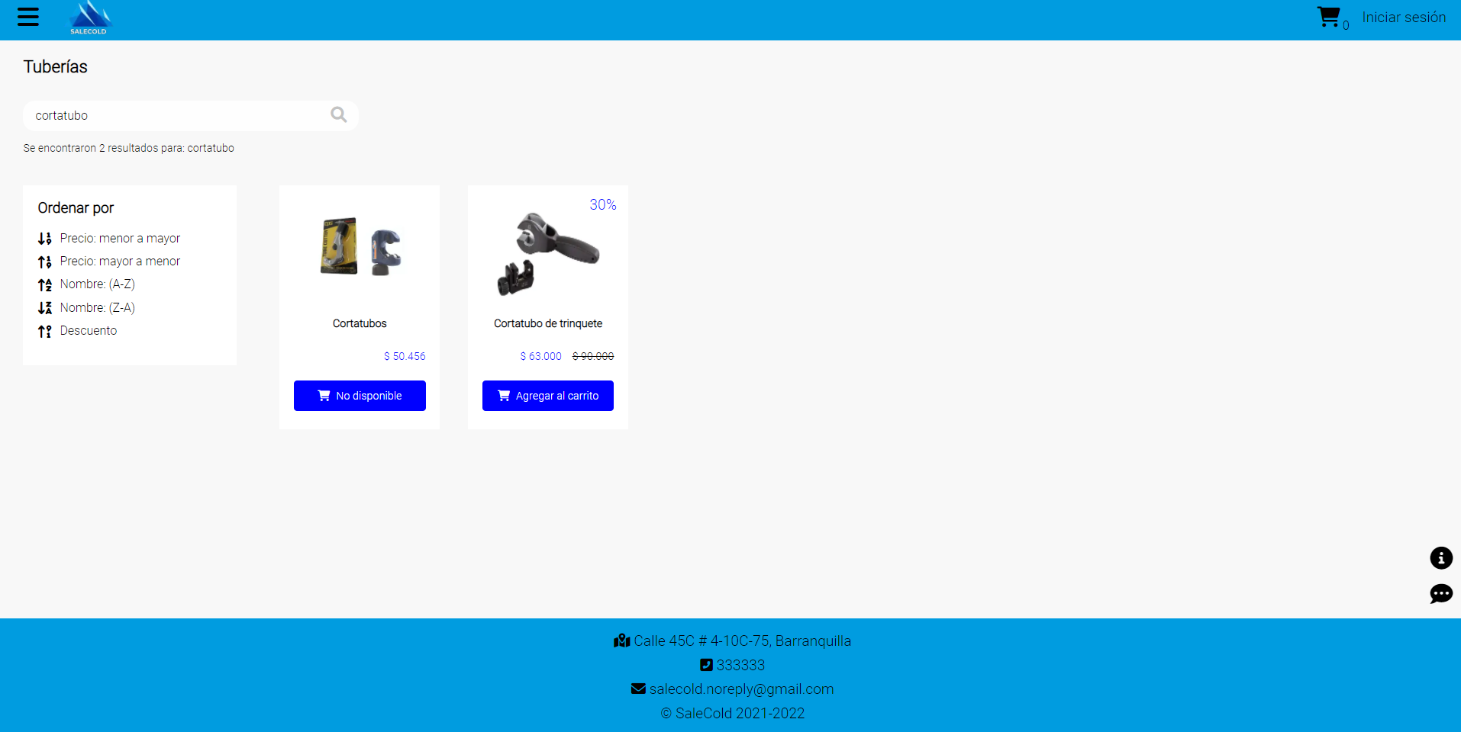

# **12. Recuperar contraseña**

1. Dar clic en iniciar sesión.

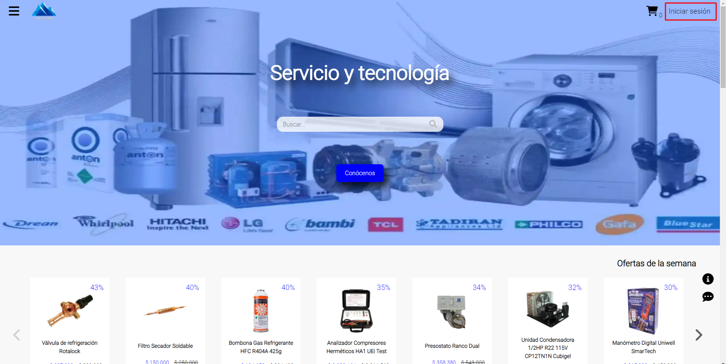

1. Dar clic en recuperar contraseña.

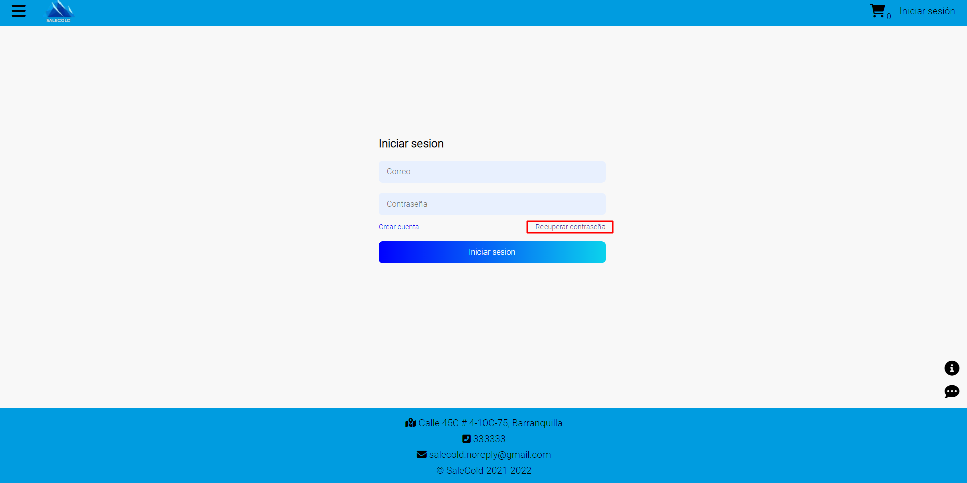

1. El aplicativo muestra un formulario para ingresar el correo electrónico al cual se le enviaran las instrucciones.

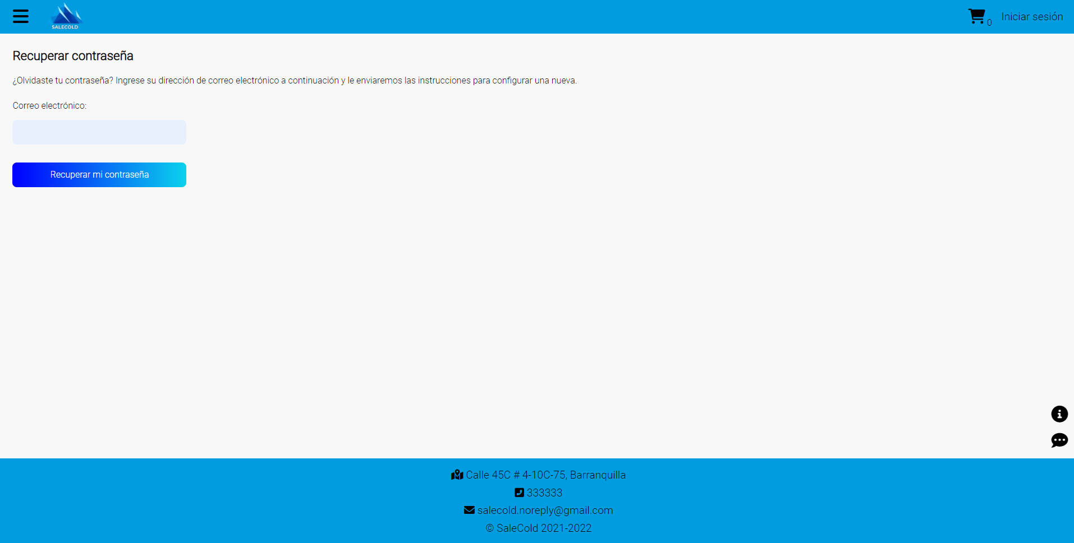

1. El usuario ingresa el correo electrónico.

Si el correo electrónico está registrado el aplicativo mostrará una ventana modal de confirmación

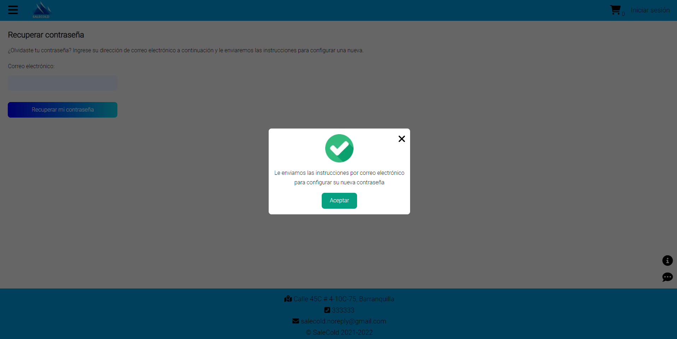

Si el usuario no está registrado el sistema mostrará una ventana modal informando el error.

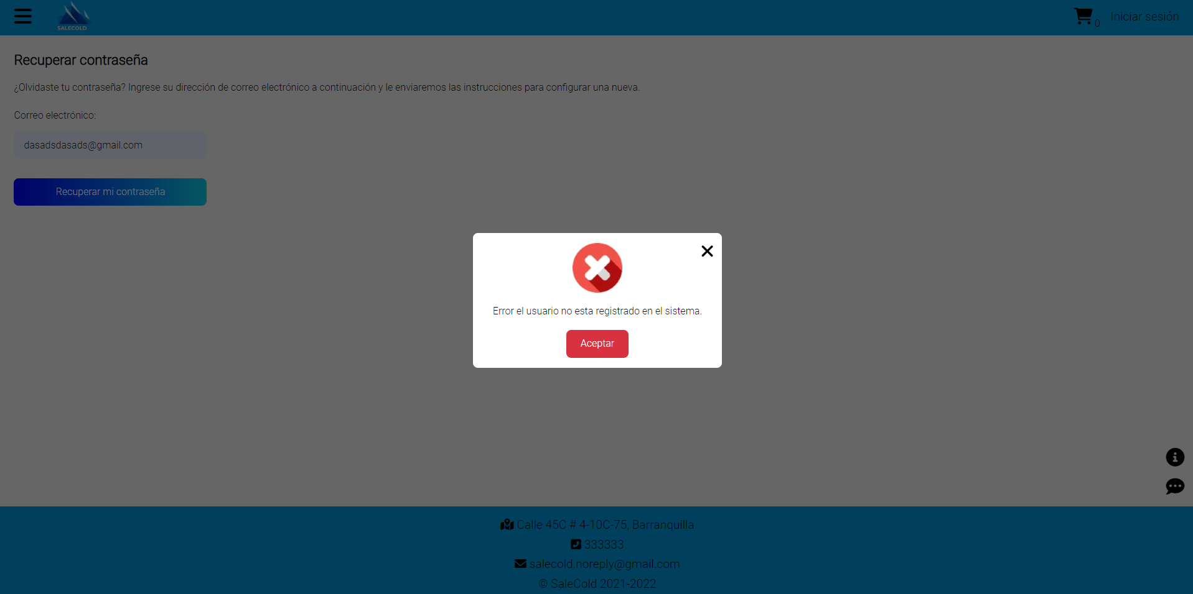

1. El aplicativo enviará un correo electrónico con las instrucciones al usuario, el usuario pega la url en una nueva ventana del navegador.

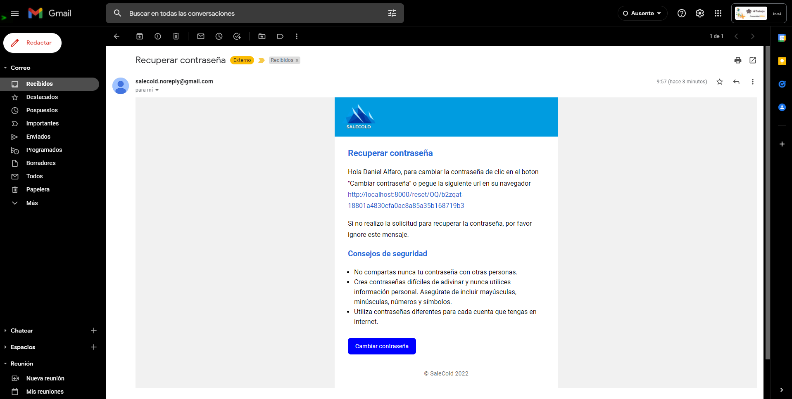

1. El aplicativo mostrará un formulario para ingresar la nueva contraseña.

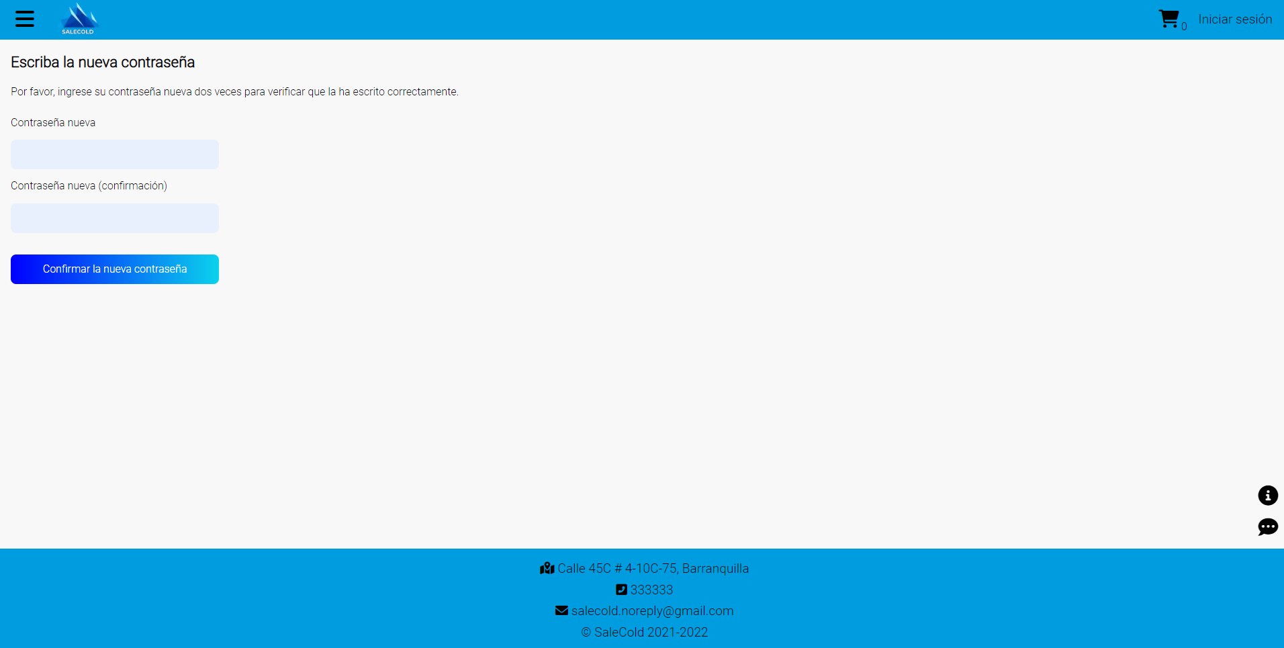

1. El usuario diligencia el formulario.

Si hay un error en los datos ingresados por el usuario, el error se mostrará debajo de cada campo.

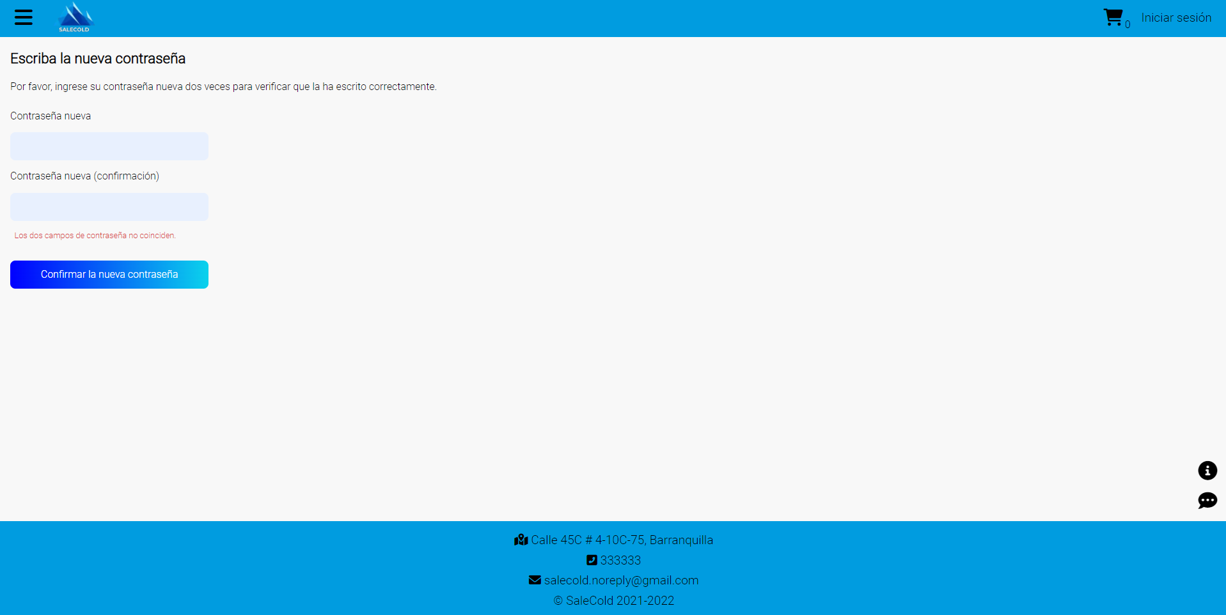

Si el cambio de contraseña fue exitoso el aplicativo mostrará una nueva pantalla con la confirmación de la recuperación de la contraseña.

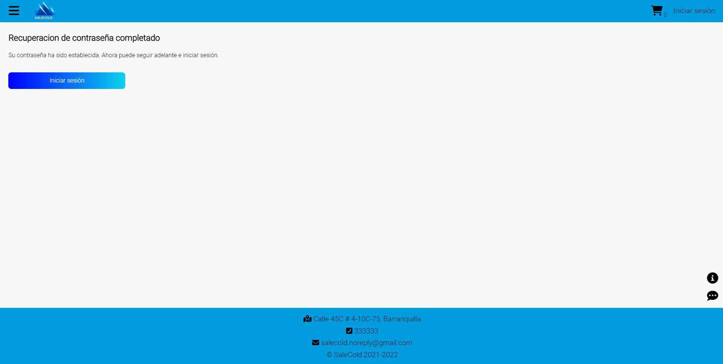

# **13. Detalle de un producto**

1. Ingresar al aplicativo.

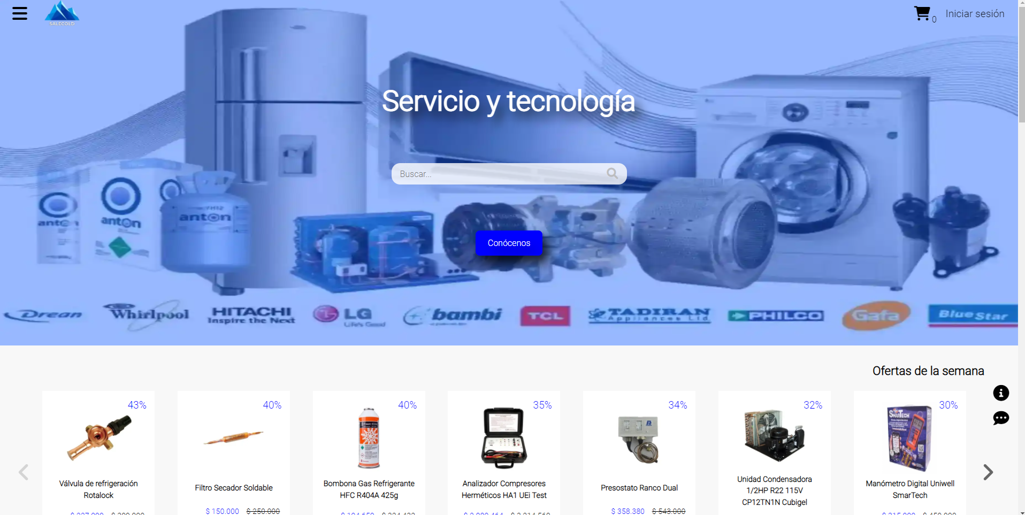

1. Dar clic en la imagen del producto.

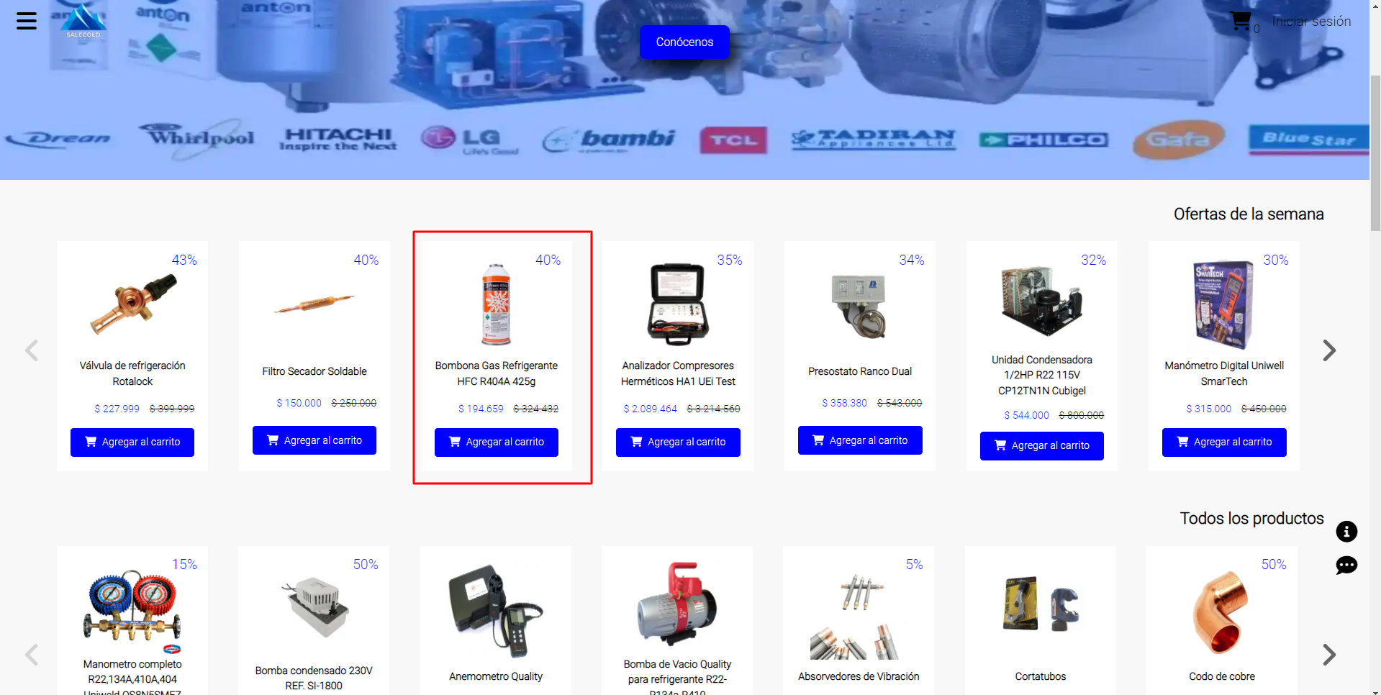

1. El aplicativo mostrará una pantalla con la información del producto.

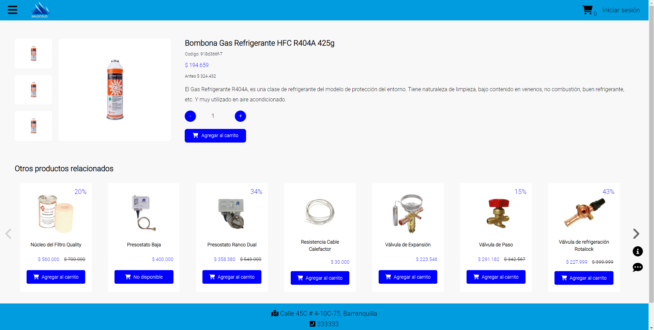

# **14. Carrito de compras**

## **14.1. Agregar un producto al carrito de compras**

1. Ingresar al aplicativo.

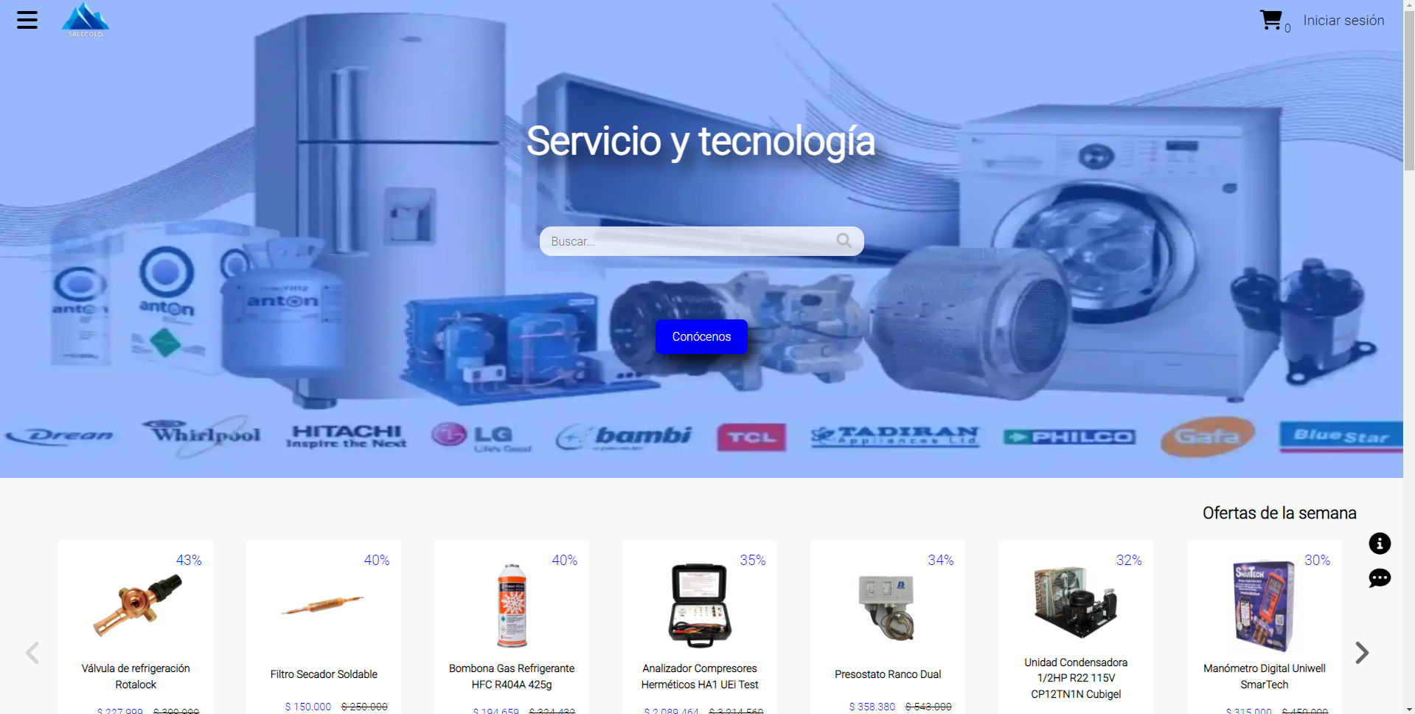

1. Dar clic en el botón agregar al carrito de un producto.

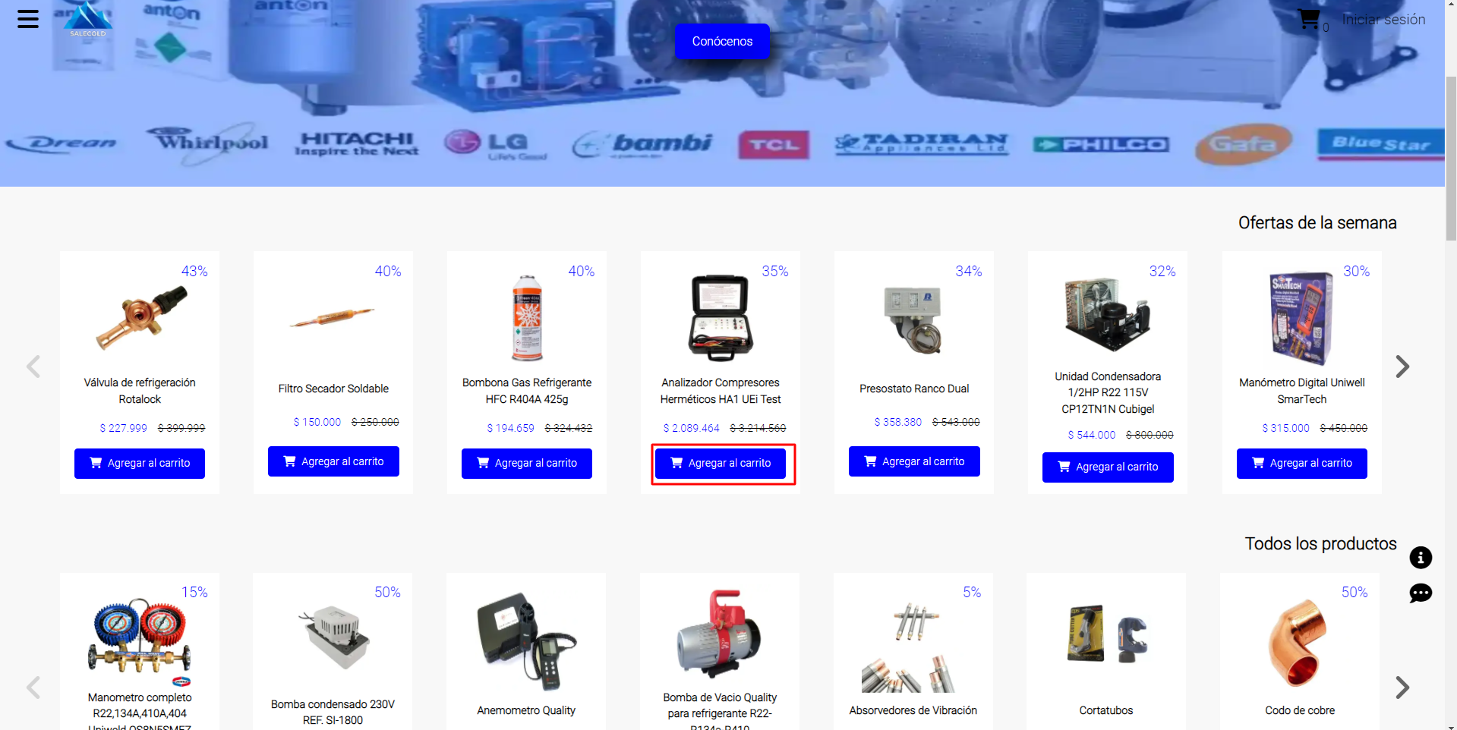

1. El aplicativo mostrará una ventana modal de confirmación.

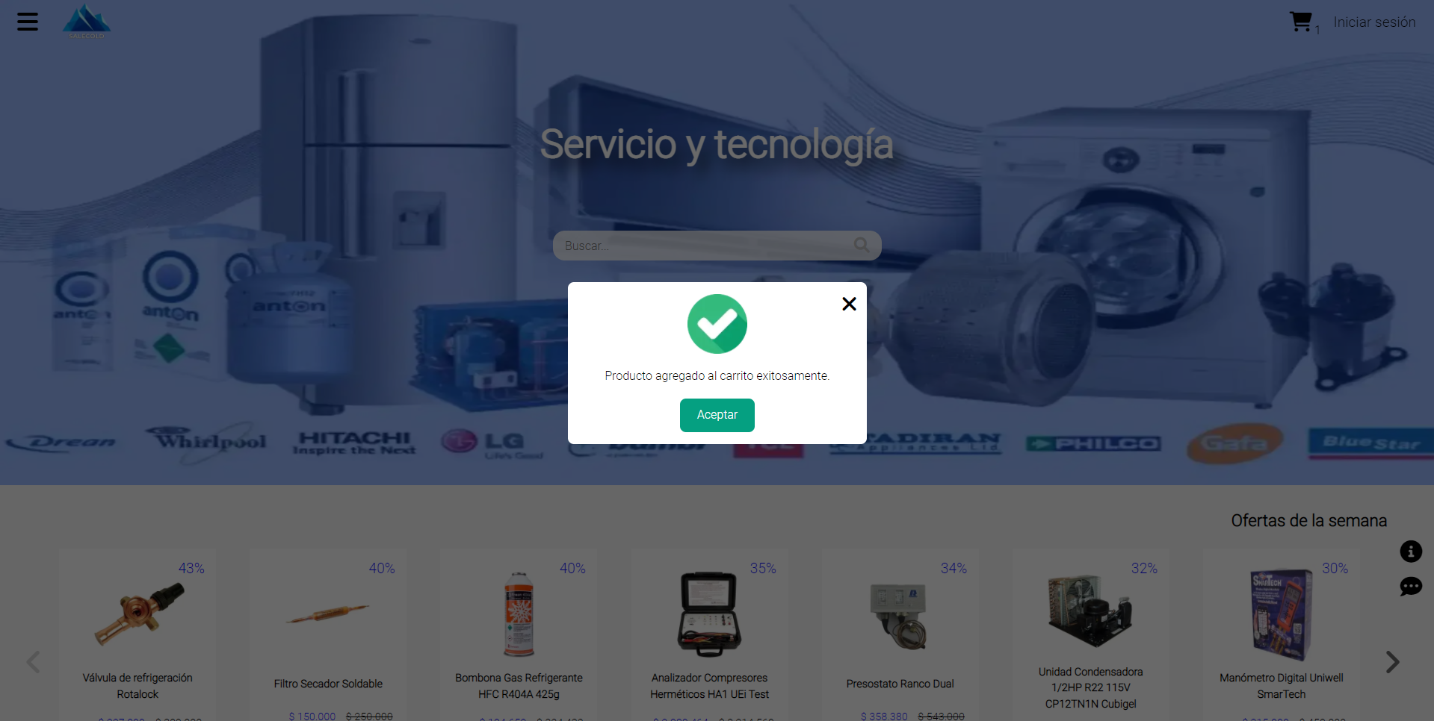

1. El usuario puede verificar la cantidad de productos que están agregados al carrito de compras desde el icono de carrito en el menú de navegación.

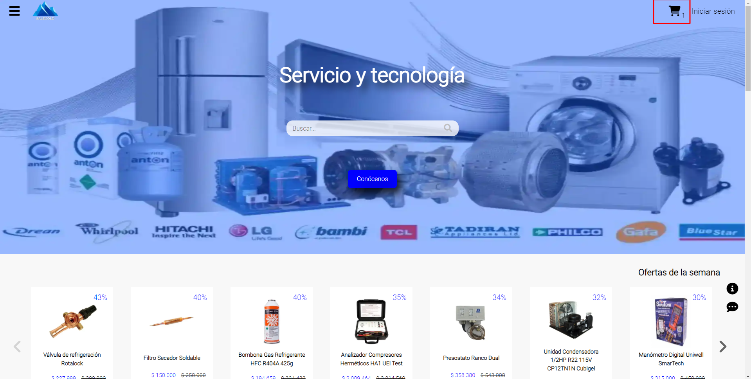

## **14.2. Agregar una cantidad específica de un producto al carrito de compras**

1. Dar clic en la imagen del producto.



1. Seleccionar la cantidad dando clic en los botones de más y de menos.

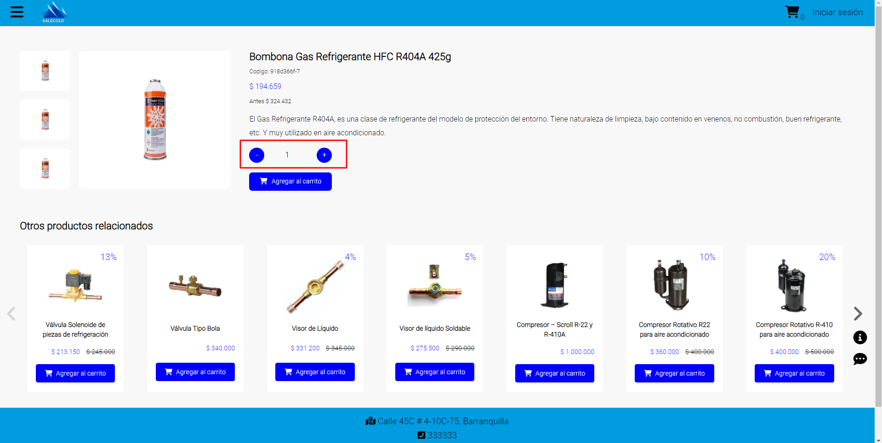

1. Dar clic en agregar al carrito.

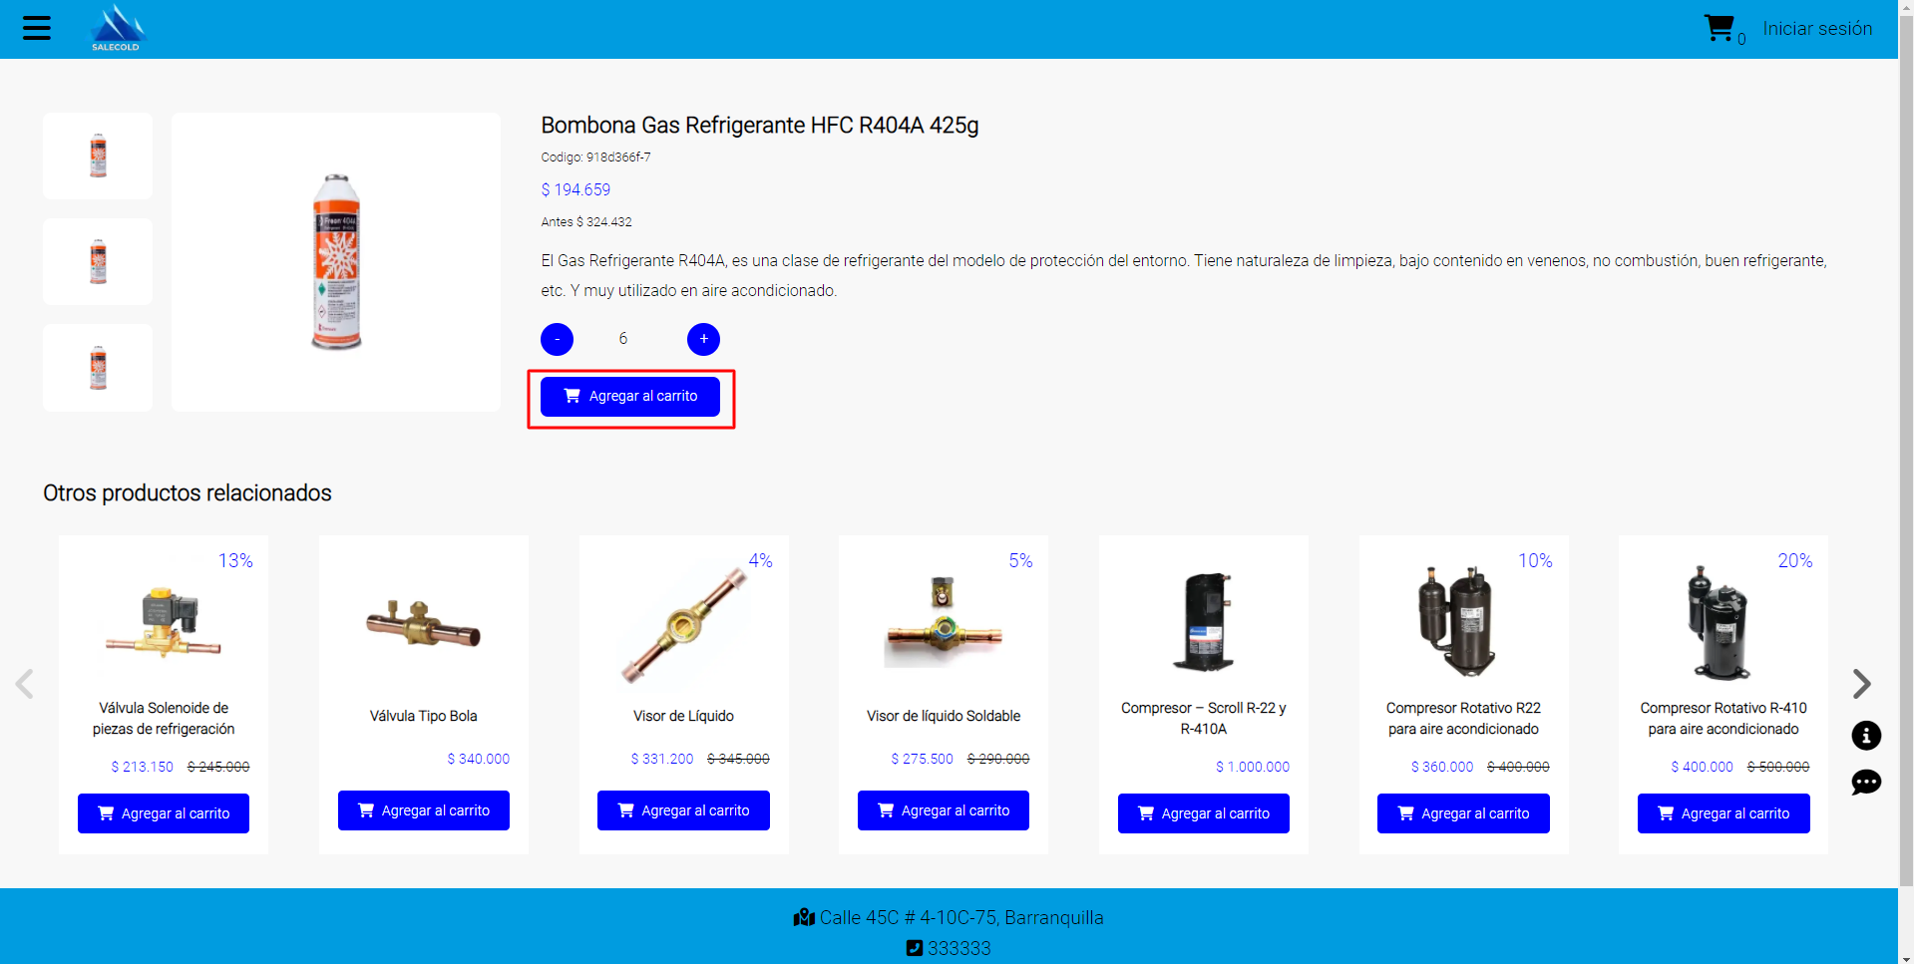

1. El aplicativo mostrará una ventana modal en caso de que los productos se hayan agregado correctamente.

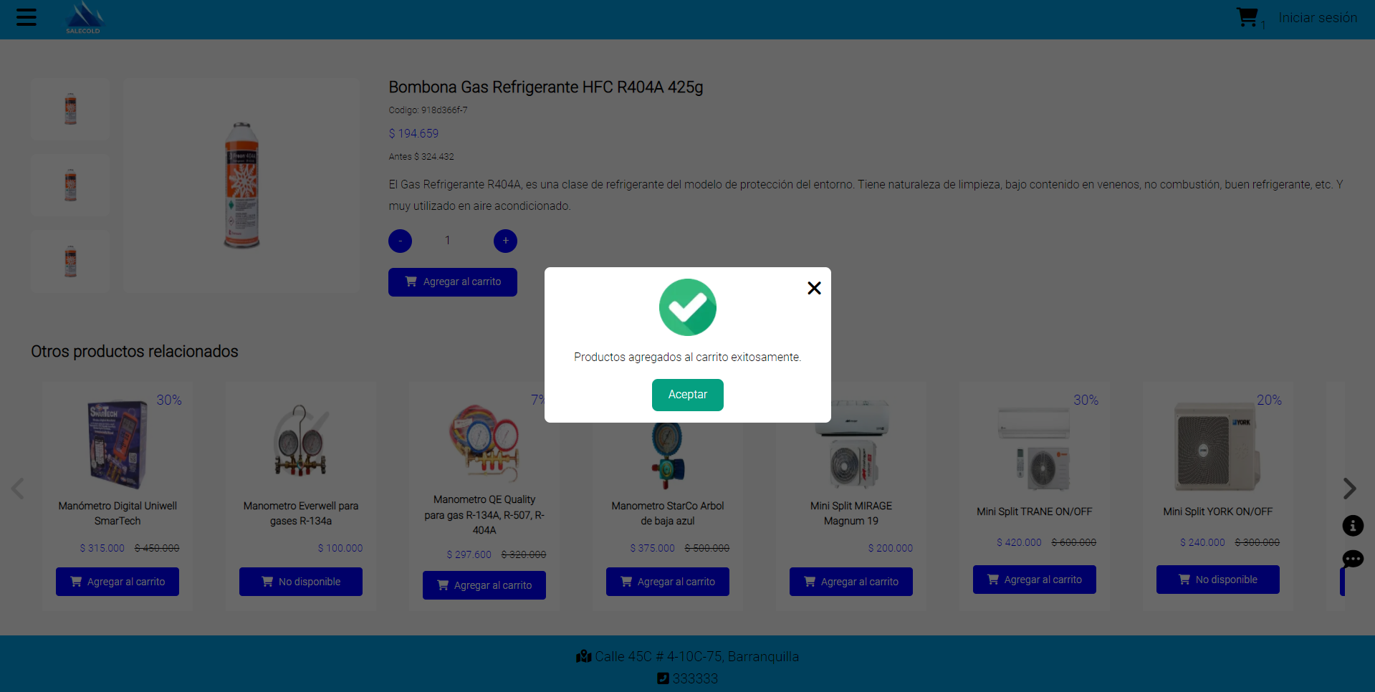

## **14.3. Ver detalle del carrito de compras**

1. Dar clic en el icono de carrito del menú principal.

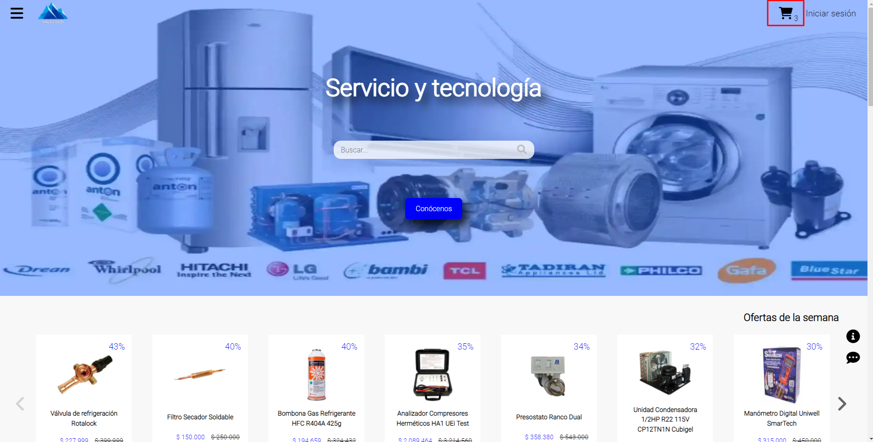

1. El aplicativo mostrará una nueva pantalla con toda la información del carrito de compras.

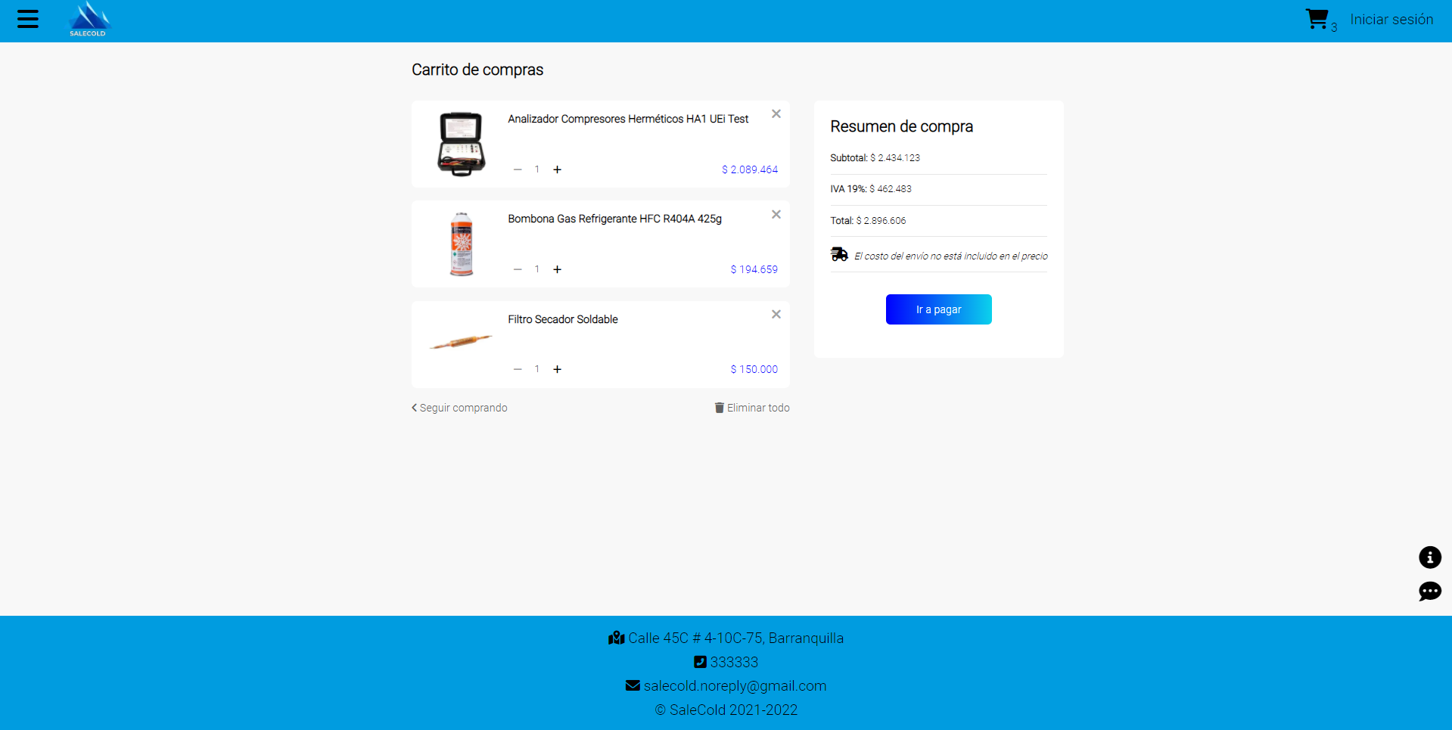

Si el carrito de compras está vacío, el aplicativo mostrará un mensaje informando que el carrito está vacío.

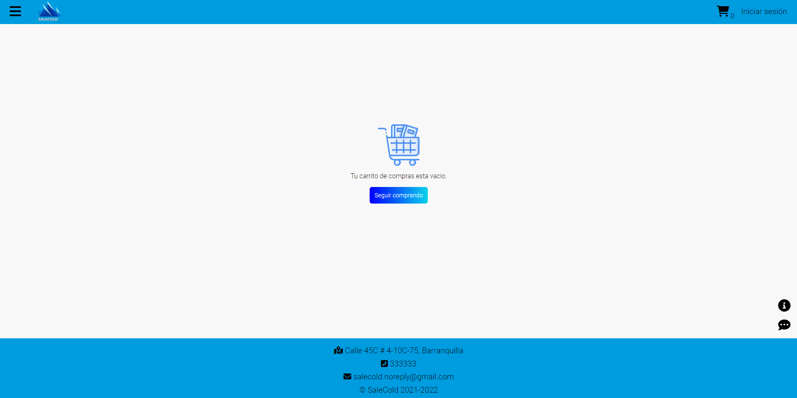

## **14.4. Eliminar productos del carrito de compras.**

1. Dar clic en el icono de carrito del menú principal.



1. Dar clic en la ‘X’ para eliminar un producto del carrito.

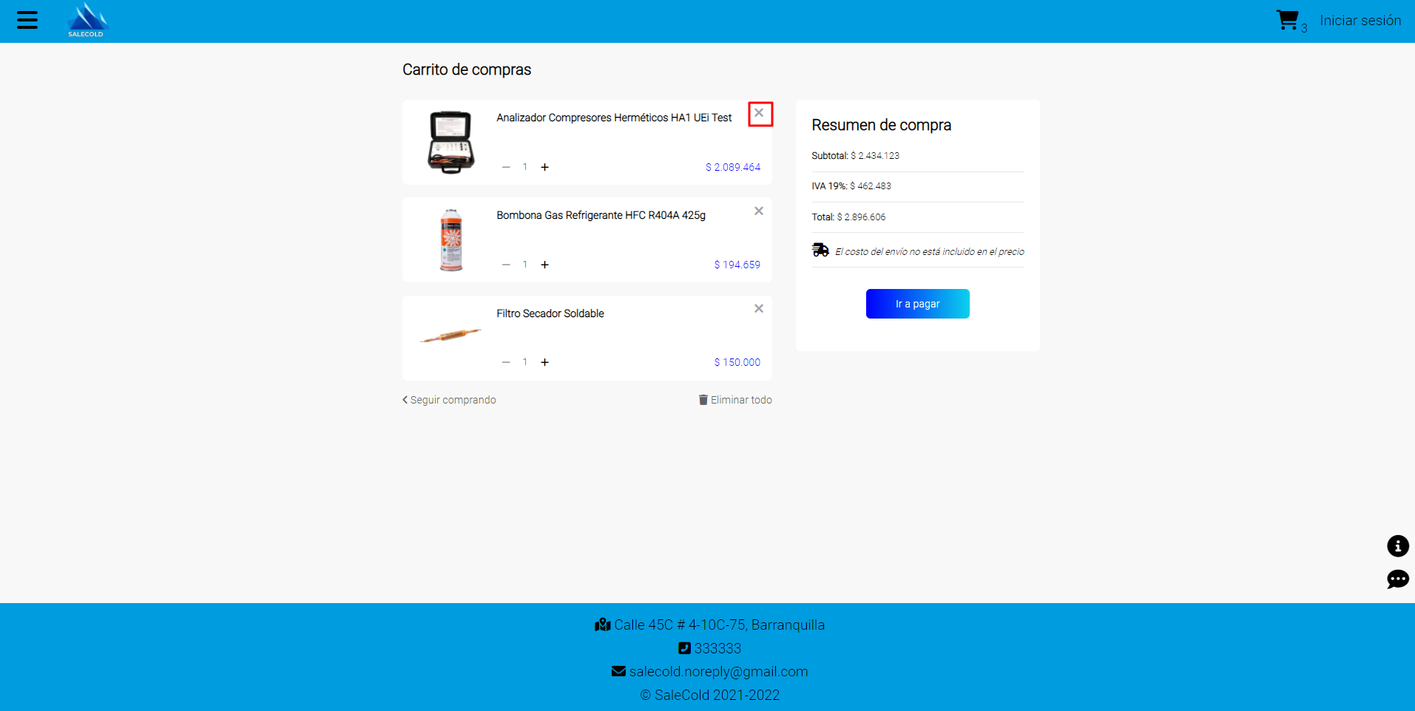

1. El aplicativo mostrará una ventana modal de confirmación.

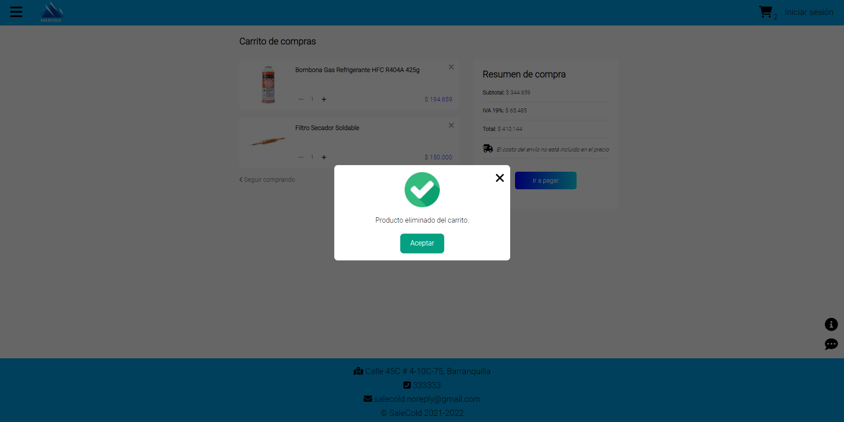

## **14.5. Modificar la cantidad de un producto en el carrito de compras.**

1. Dar clic en el icono de carrito del menú principal



1. Dar clic en los botones menos y más para modificar la cantidad.

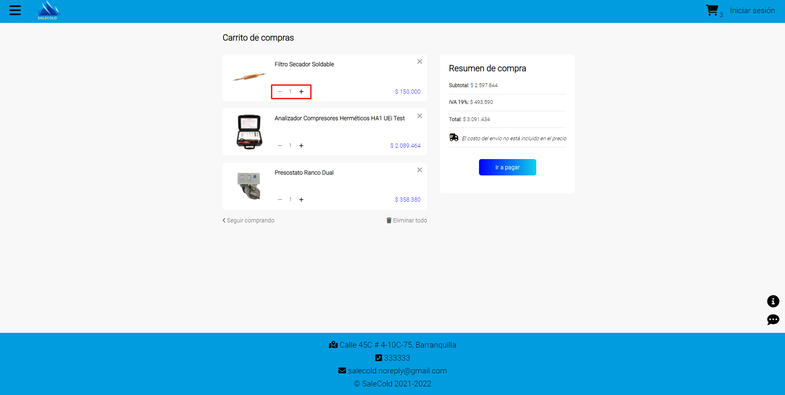

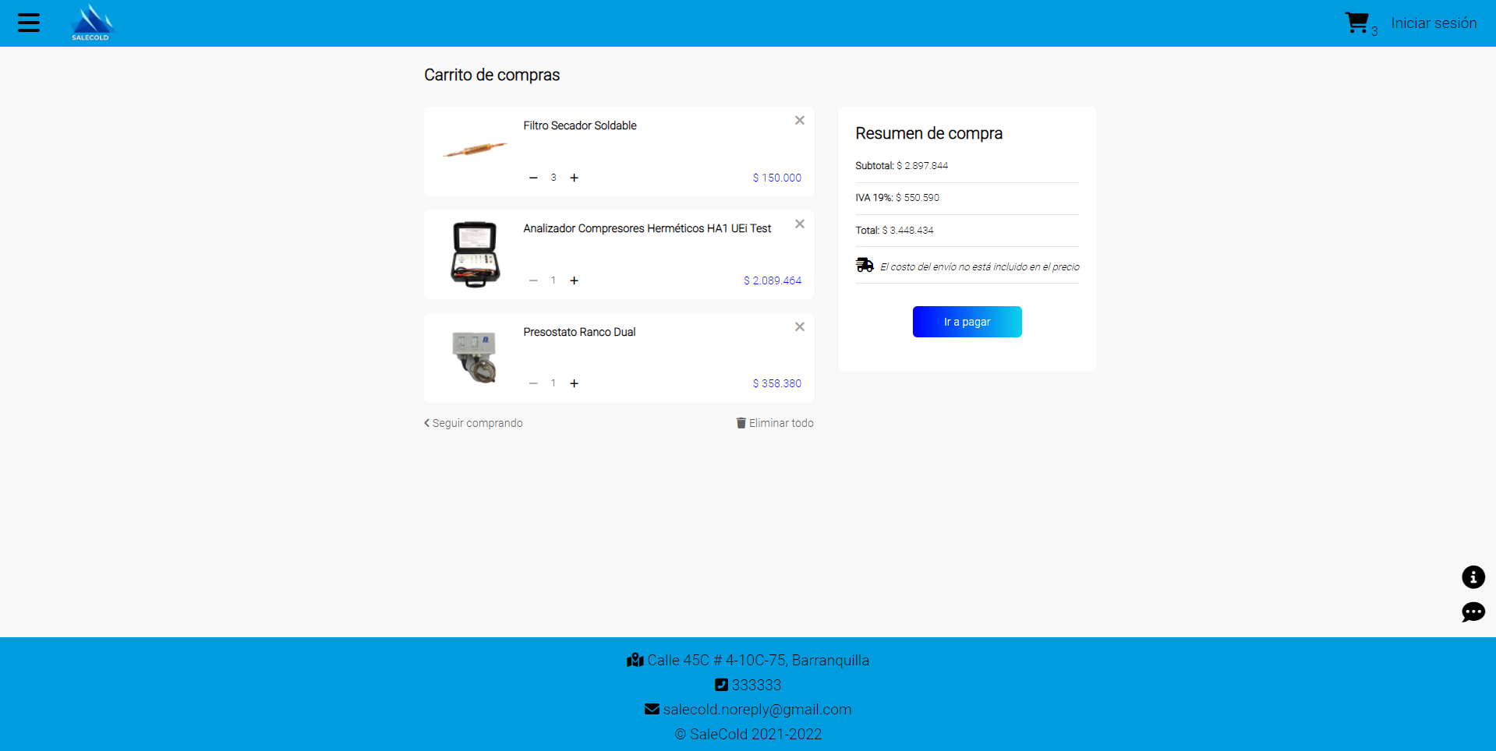

## **14.6. Vaciar el carrito de compras.**

1. Dar clic en el icono de carrito del menú principal.



1. Dar clic en el botón “Eliminar todo”.

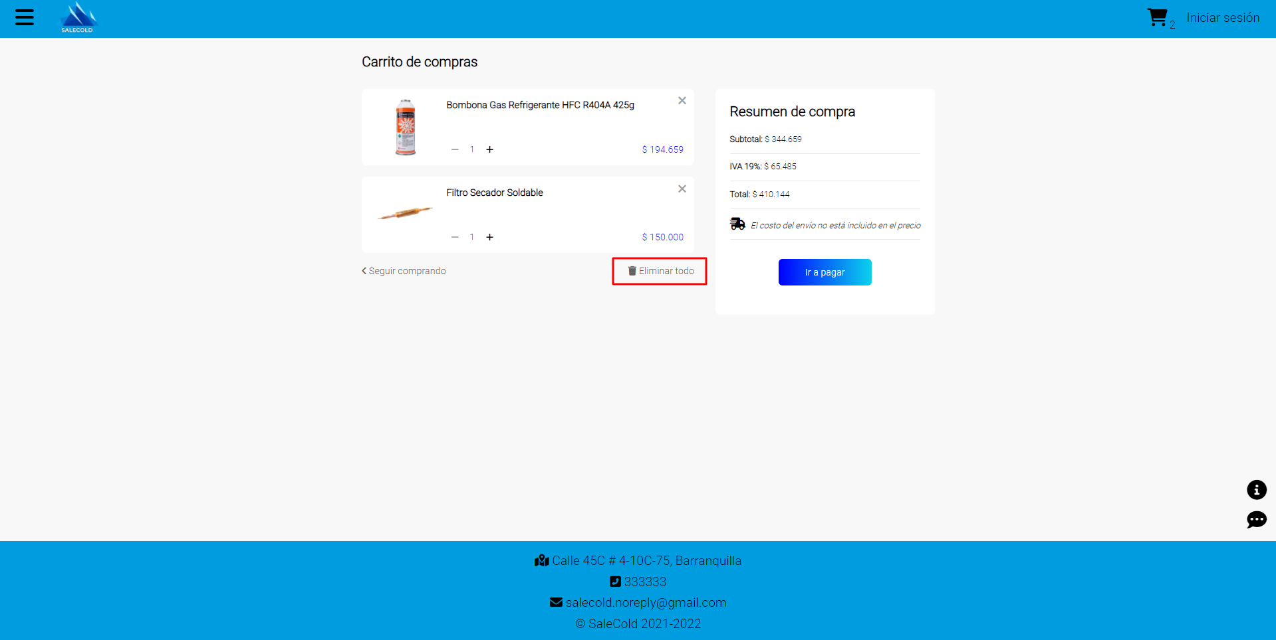

1. El aplicativo mostrará una ventana modal de confirmación.

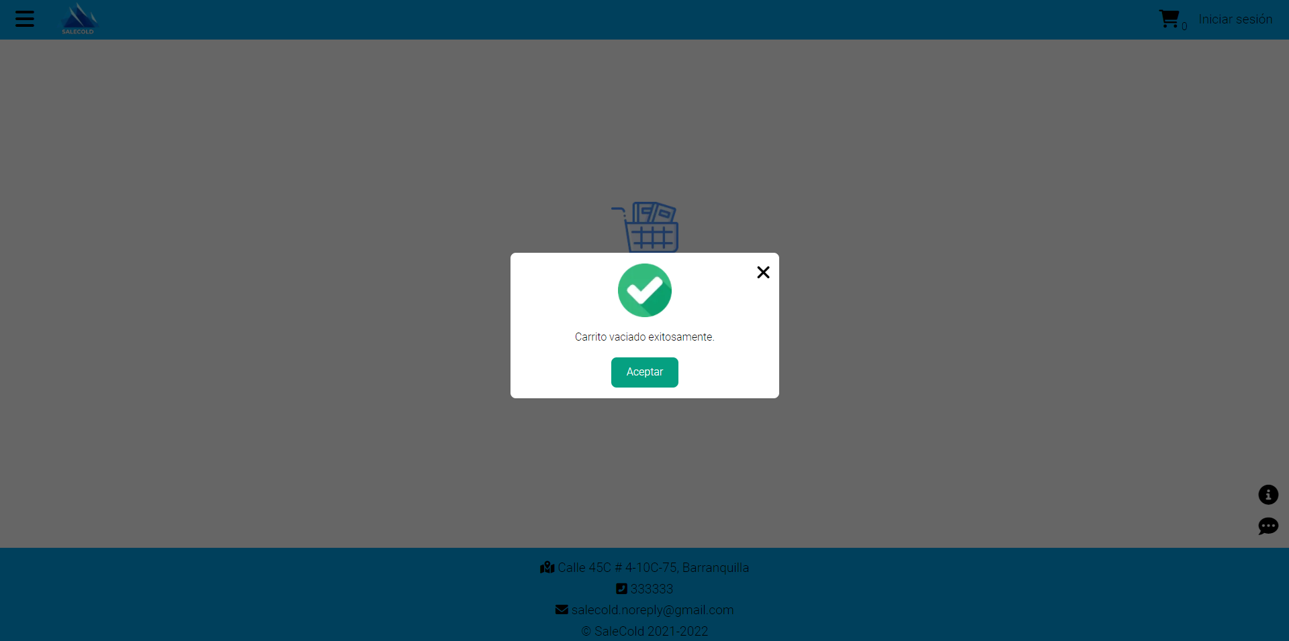

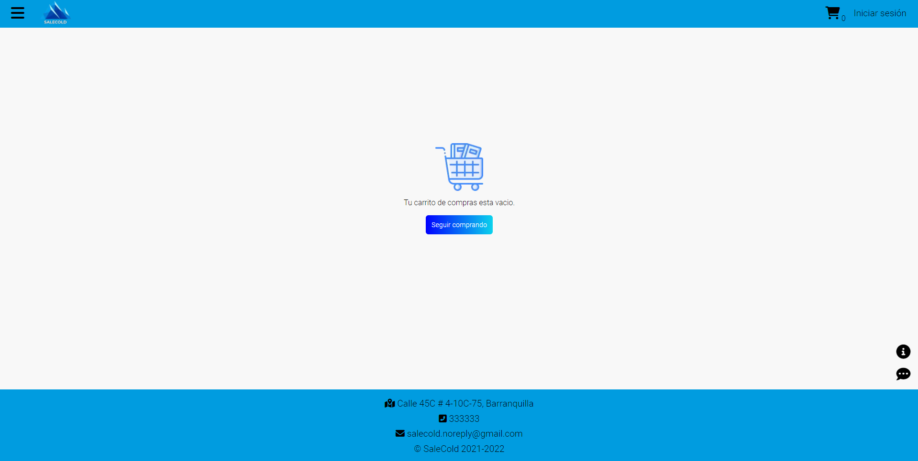

# **15.Orden de compra**

1. Agregar productos al carrito de compras.

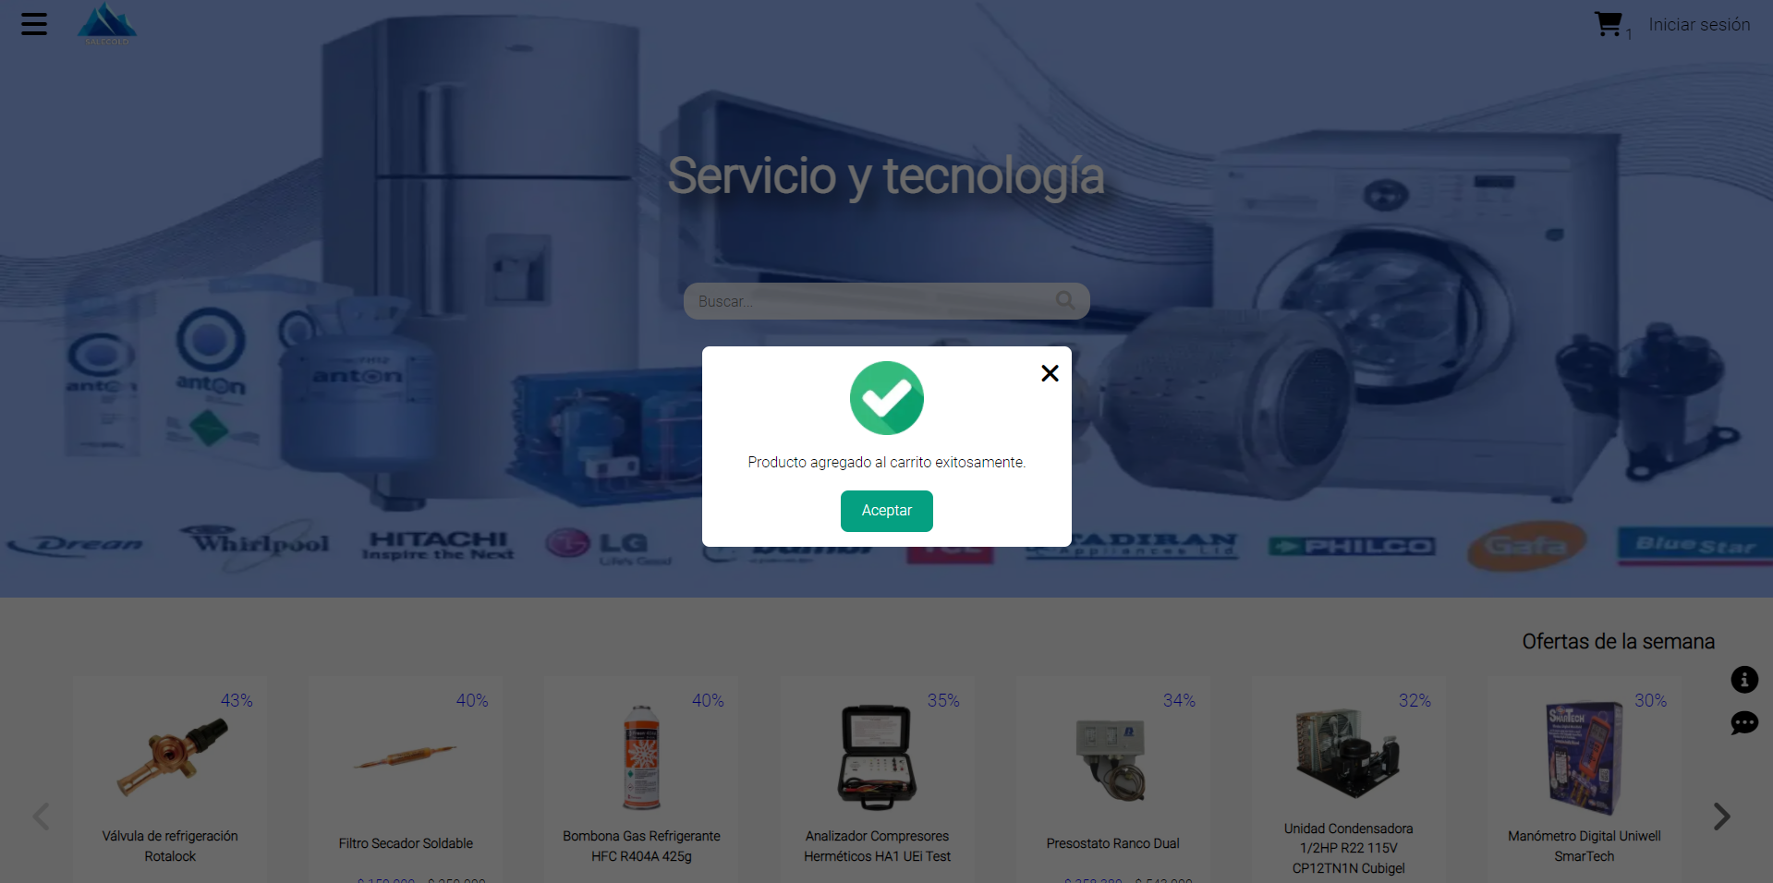

1. Dar clic en el icono de carrito del menú principal.



1. Dar clic en ir a pagar.

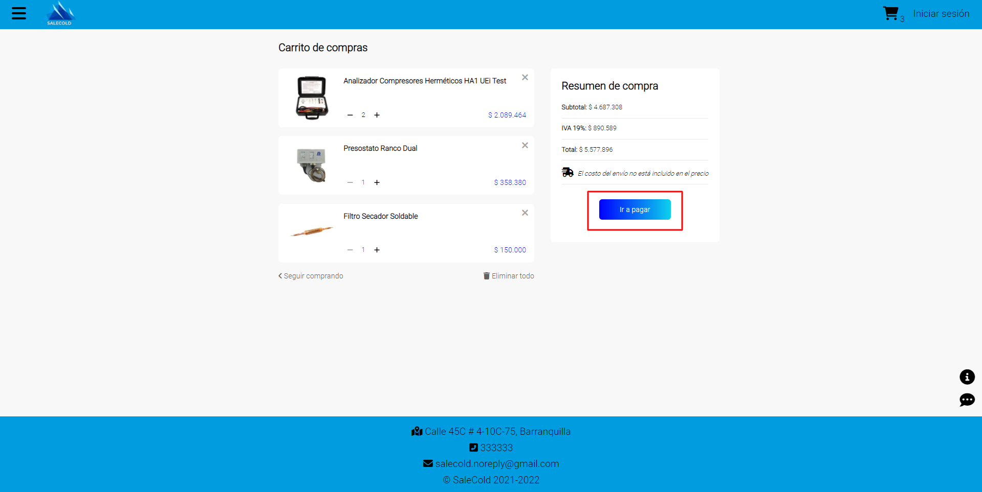

Si el usuario no ha iniciado sesión, el aplicativo redirige al usuario al login y muestra una ventana modal informando el error.

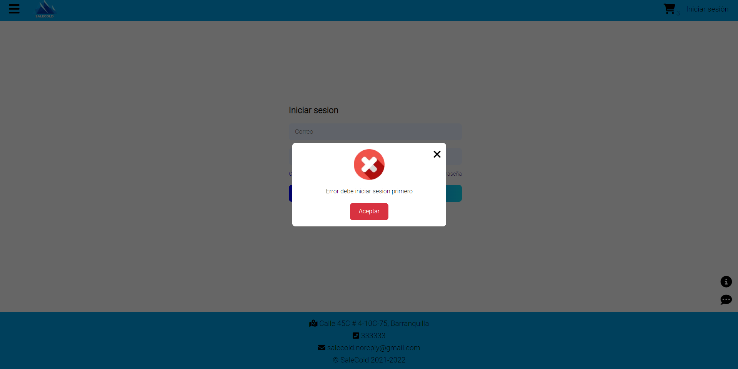

1. El aplicativo realiza una comprobación para verificar que la cantidad de productos seleccionados por el usuario tengan el stock disponible.

Si la comprobación no pasa entonces el aplicativo muestra una ventana modal informando que se modifica la orden de compra para ajustar los productos al stock disponible.

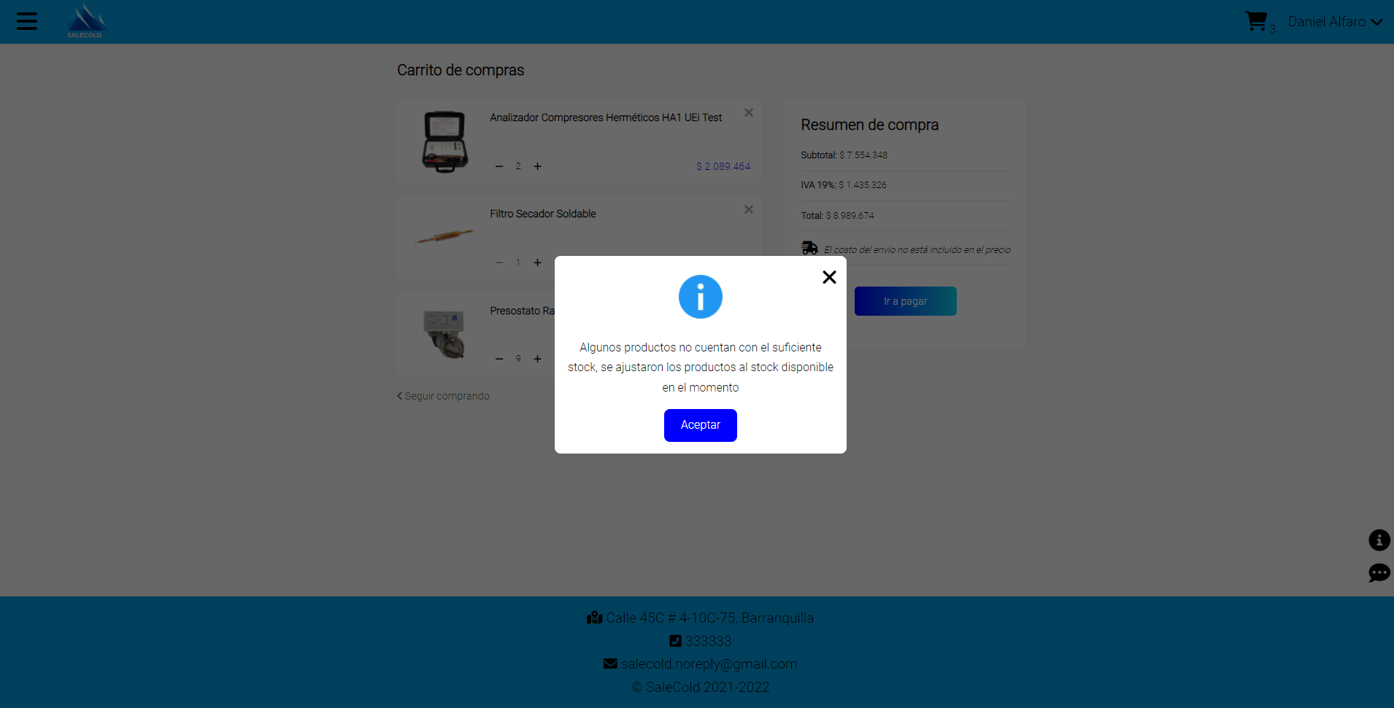

si la comprobación pasa entonces redirige al usuario a la pantalla de la orden de compra.

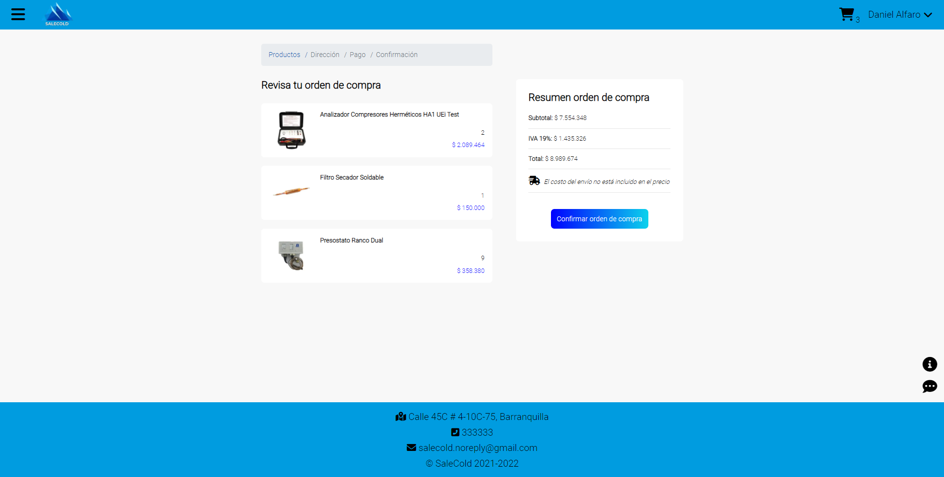

1. El usuario verifica la información de la orden de compra, si desea modificar la orden simplemente da clic en el icono del carrito de compras, si no entonces da clic en confirmar orden de compra.

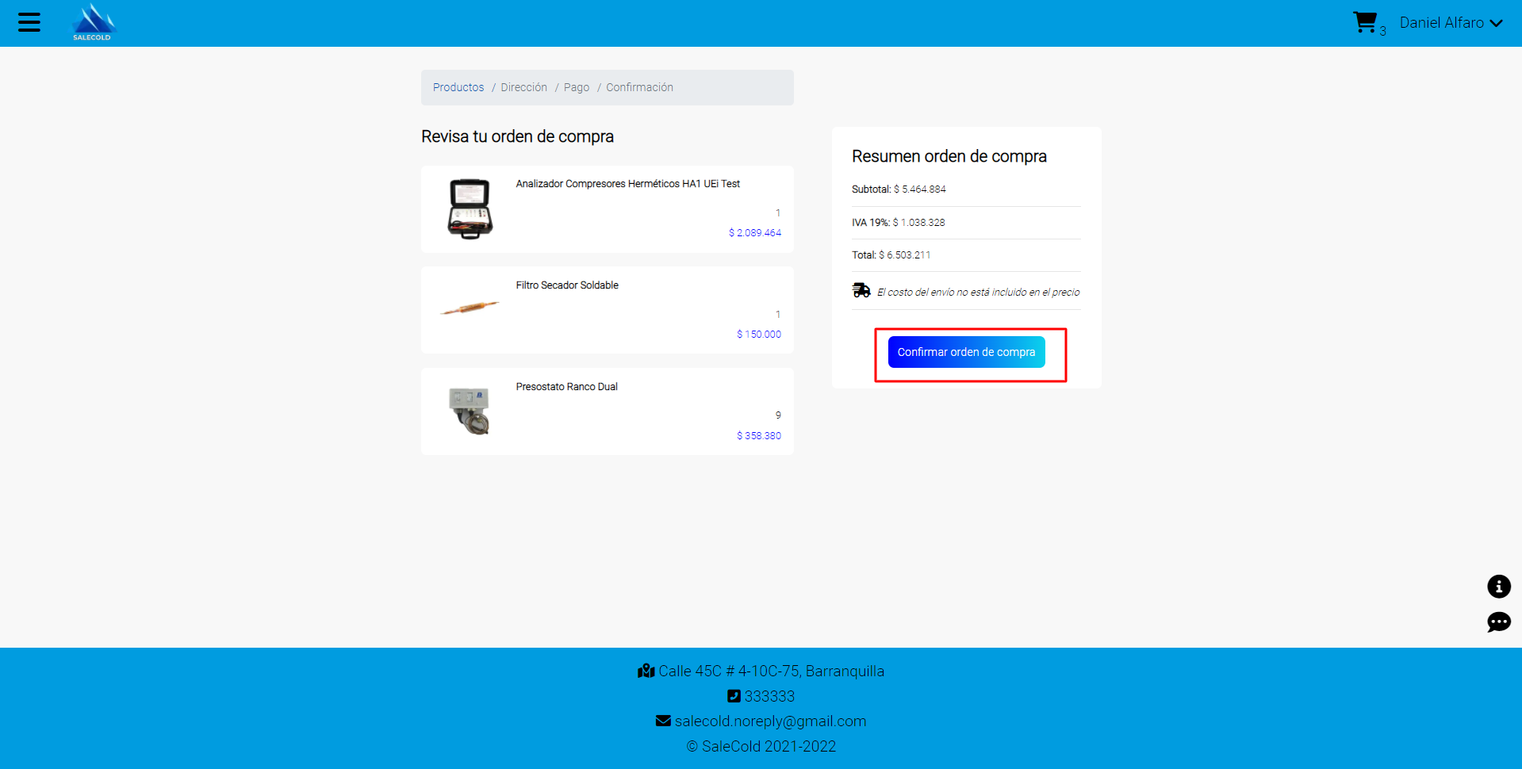

1. El usuario selecciona el método de entrega.

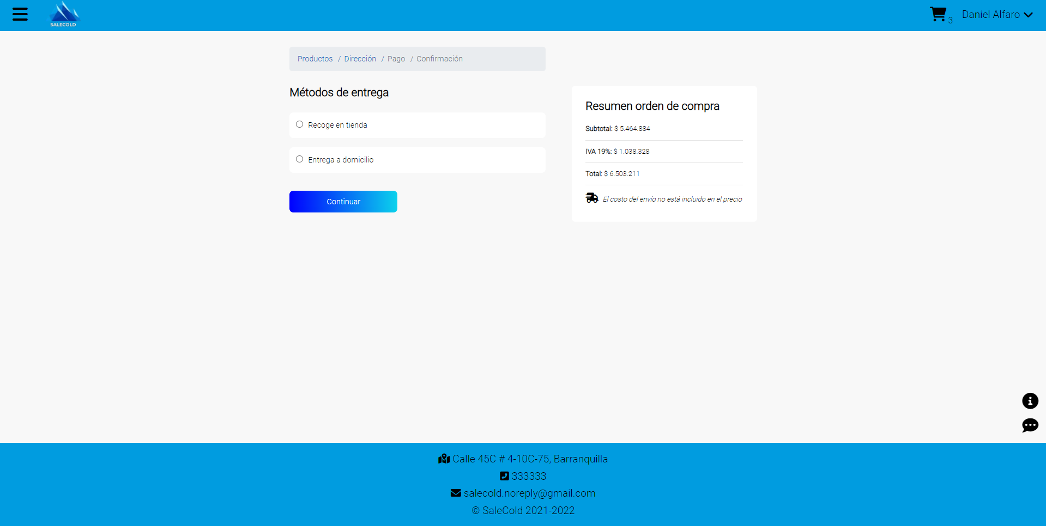

Si el método de entrega es ‘entrega a domicilio’, el usuario puede escoger una dirección o agregar otra dirección, además se agrega un costo de envío de $8000.

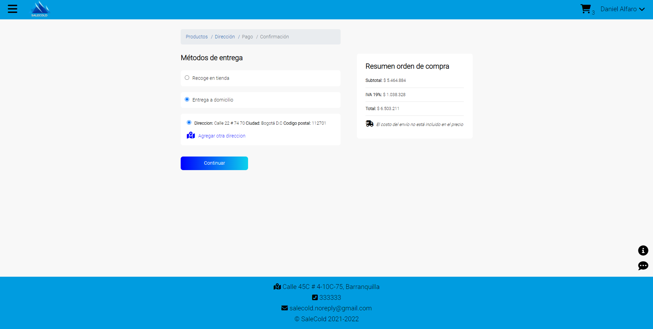

Después de seleccionar el método de entrega, se da clic en el botón ‘Continuar’.

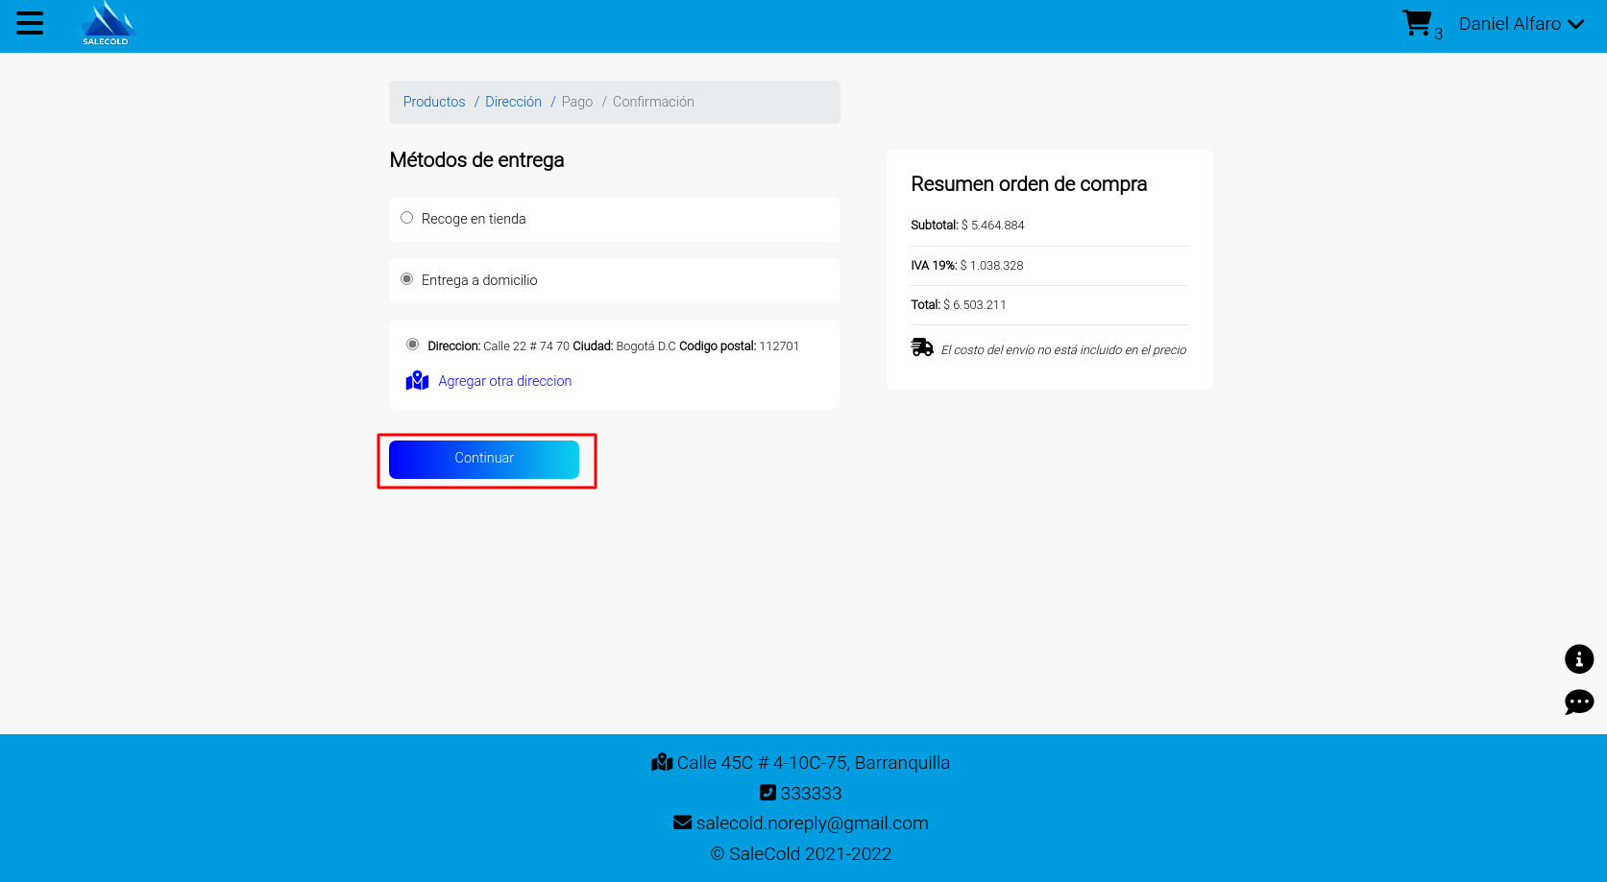

1. Se selecciona el método de pago.

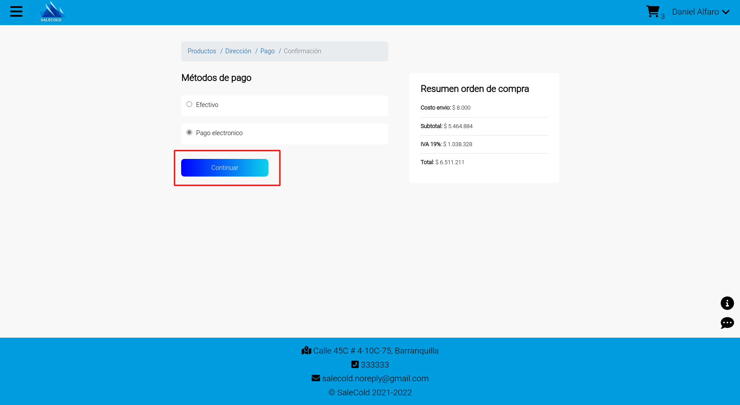

1. A continuación el aplicativo muestra un resumen de toda la orden y se procede a confirmar la orden de compra.

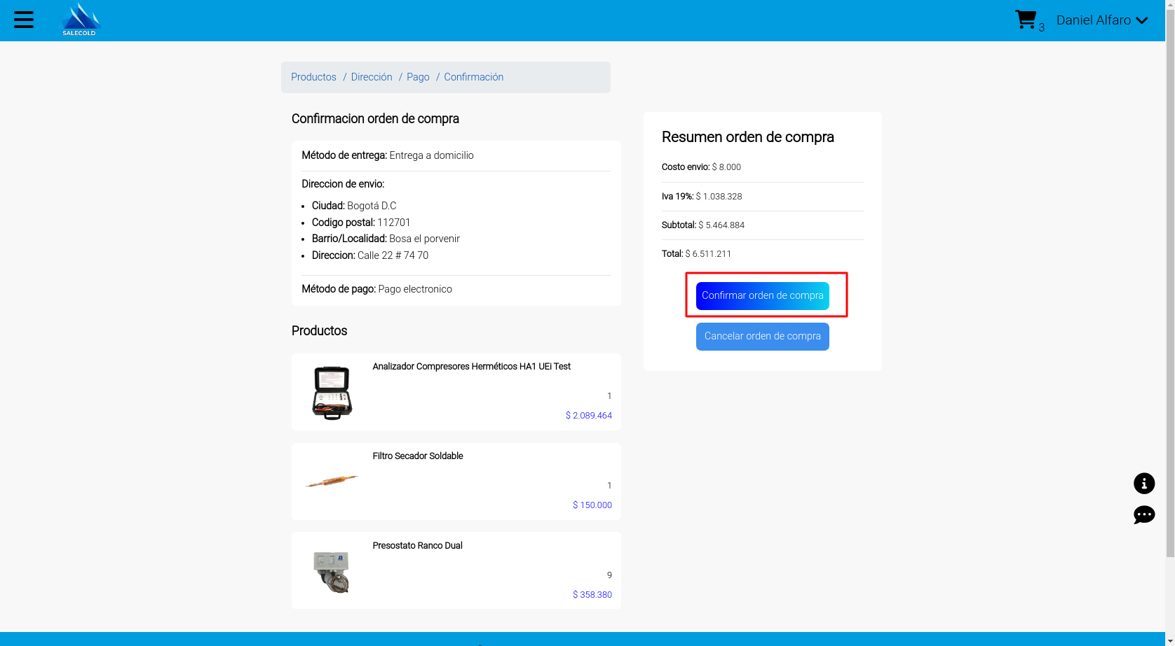

1. Una vez confirmada la orden de compra, el sistema redirige al usuario al index y muestra en una ventana modal la confirmación de la orden de compra.

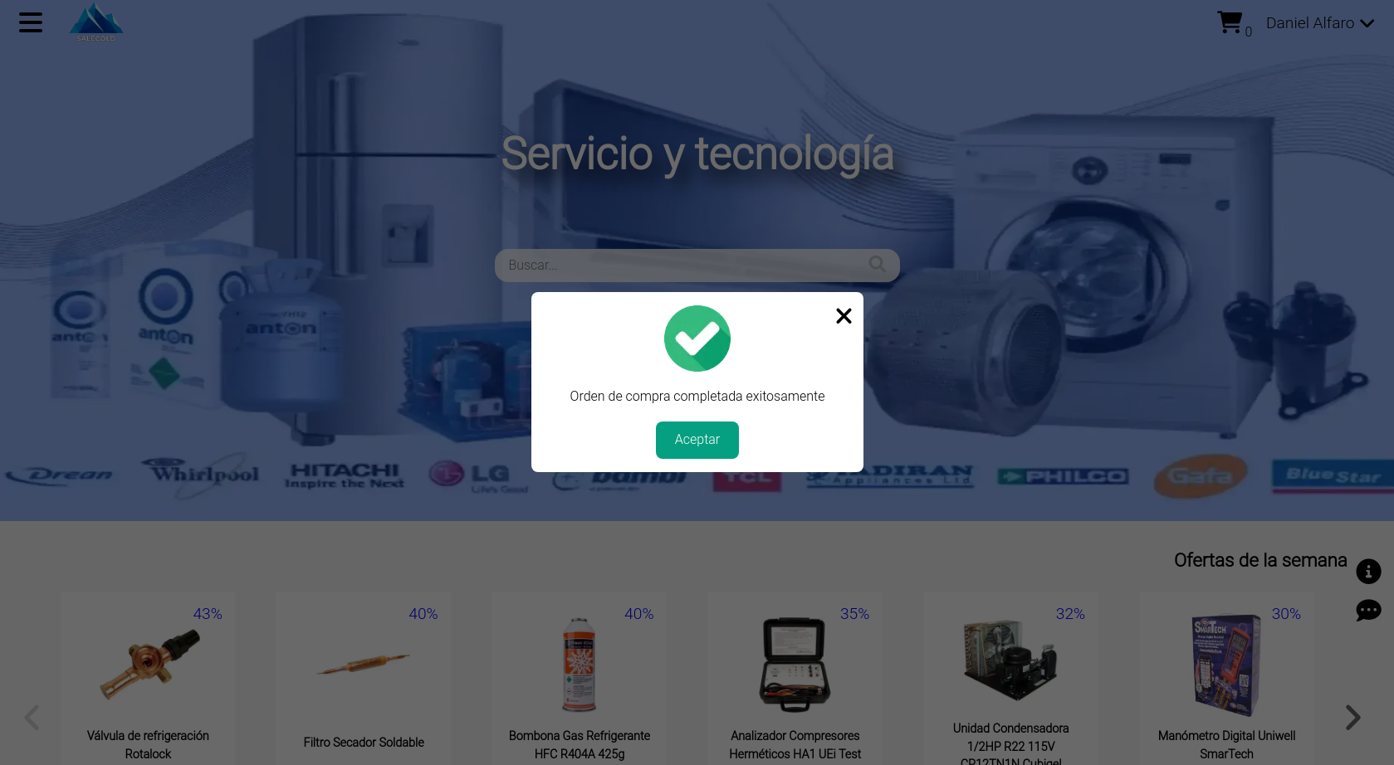

El sistema envía un correo de confirmación con el resumen de la orden de compra.

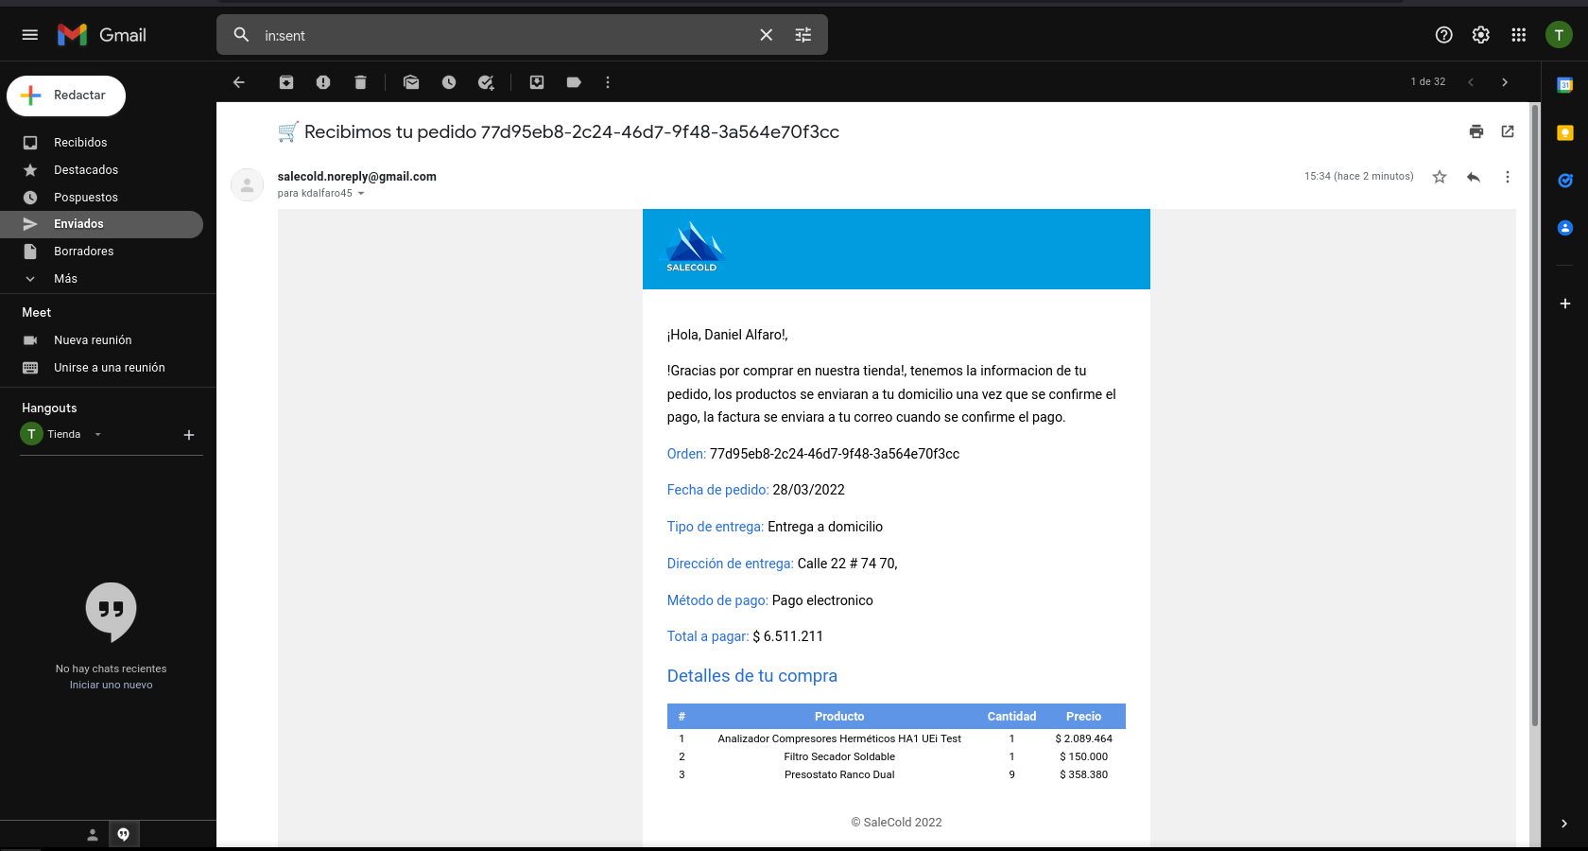

1. Por último, cuando el administrador de la tienda confirma el pago, el sistema envía un correo al usuario para descargar la factura electrónica.

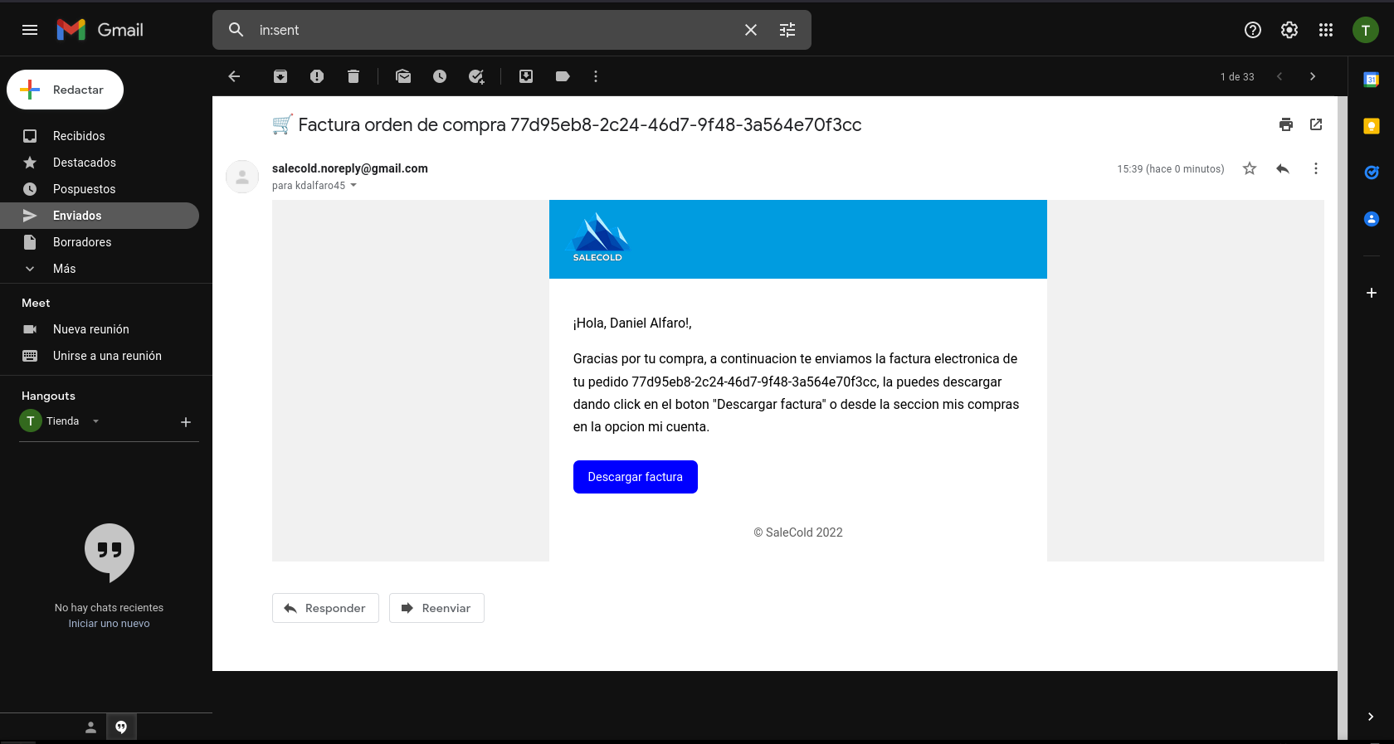

# **16. Consultar compras**

1. Dar clic en el icono al lado derecho del nombre del usuario en el menú de navegación principal.

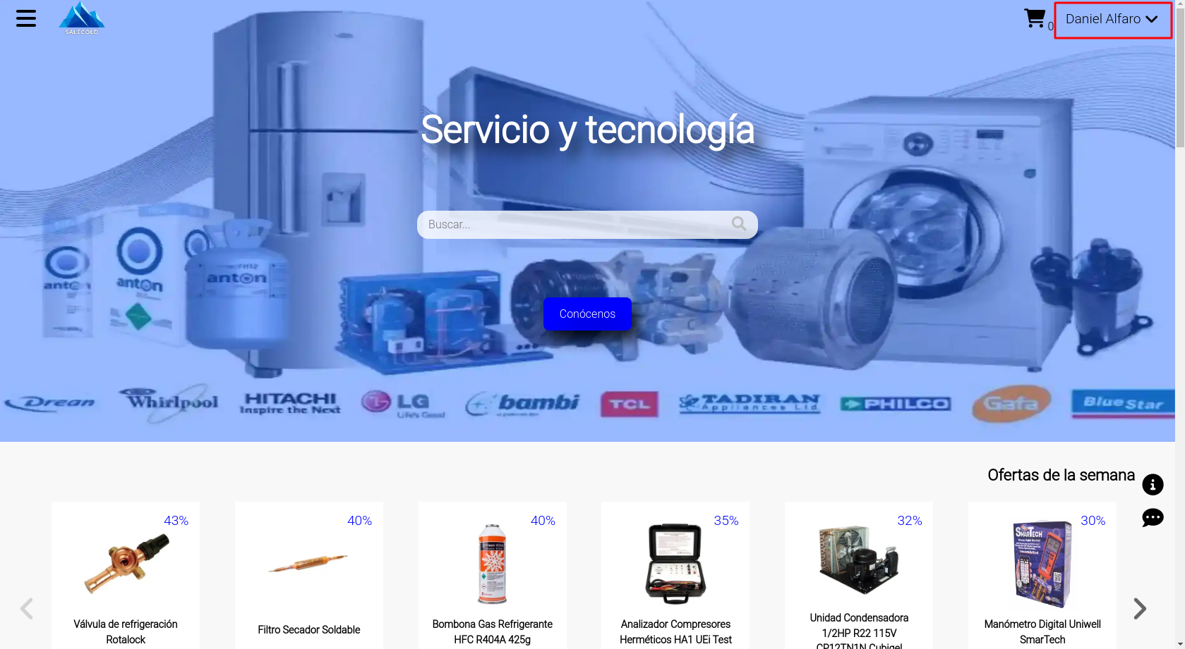

1. El aplicativo mostrará un menú con dos opciones “mi cuenta” y “cerrar sesión”, dar clic en mi cuenta.

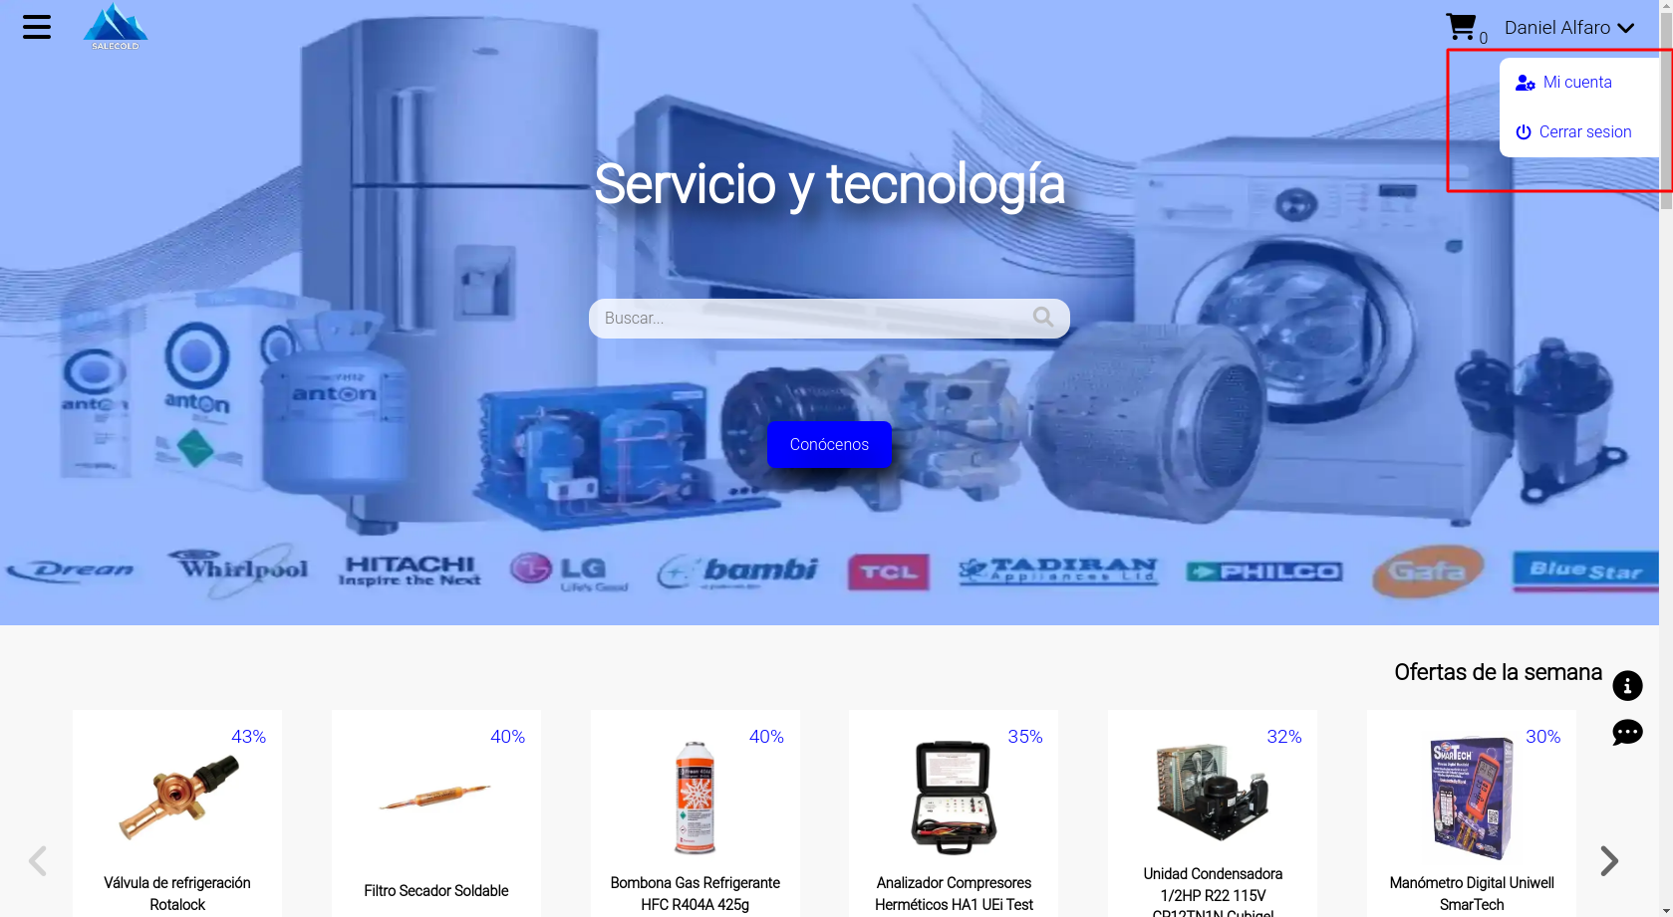

1. En el dashboard del usuario escoger la opción “Mis compras”.

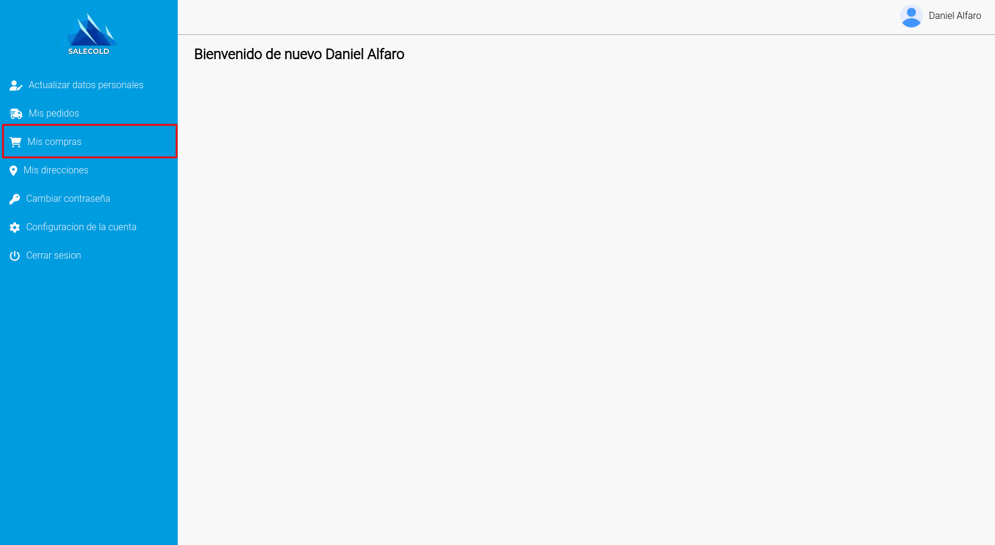

1. El aplicativo mostrará una tabla con todas las compras realizadas hasta el momento.

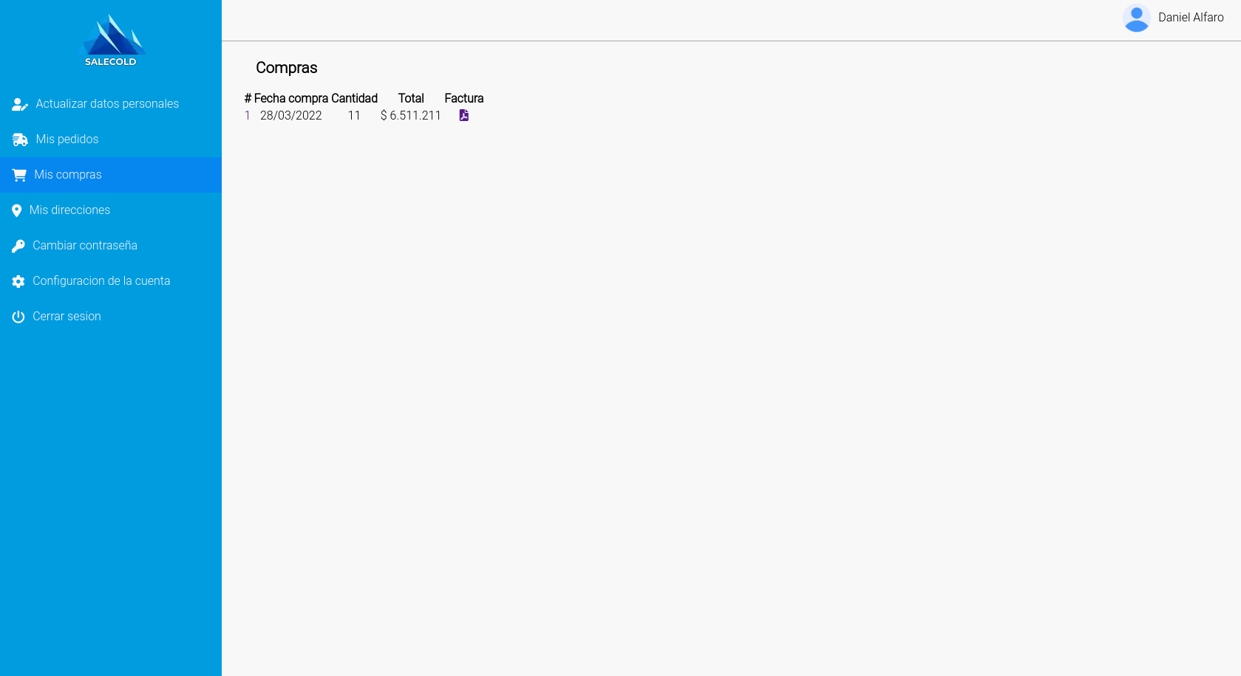

1. Para ver el detalle de una compra simplemente el usuario da clic en el número de la compra.

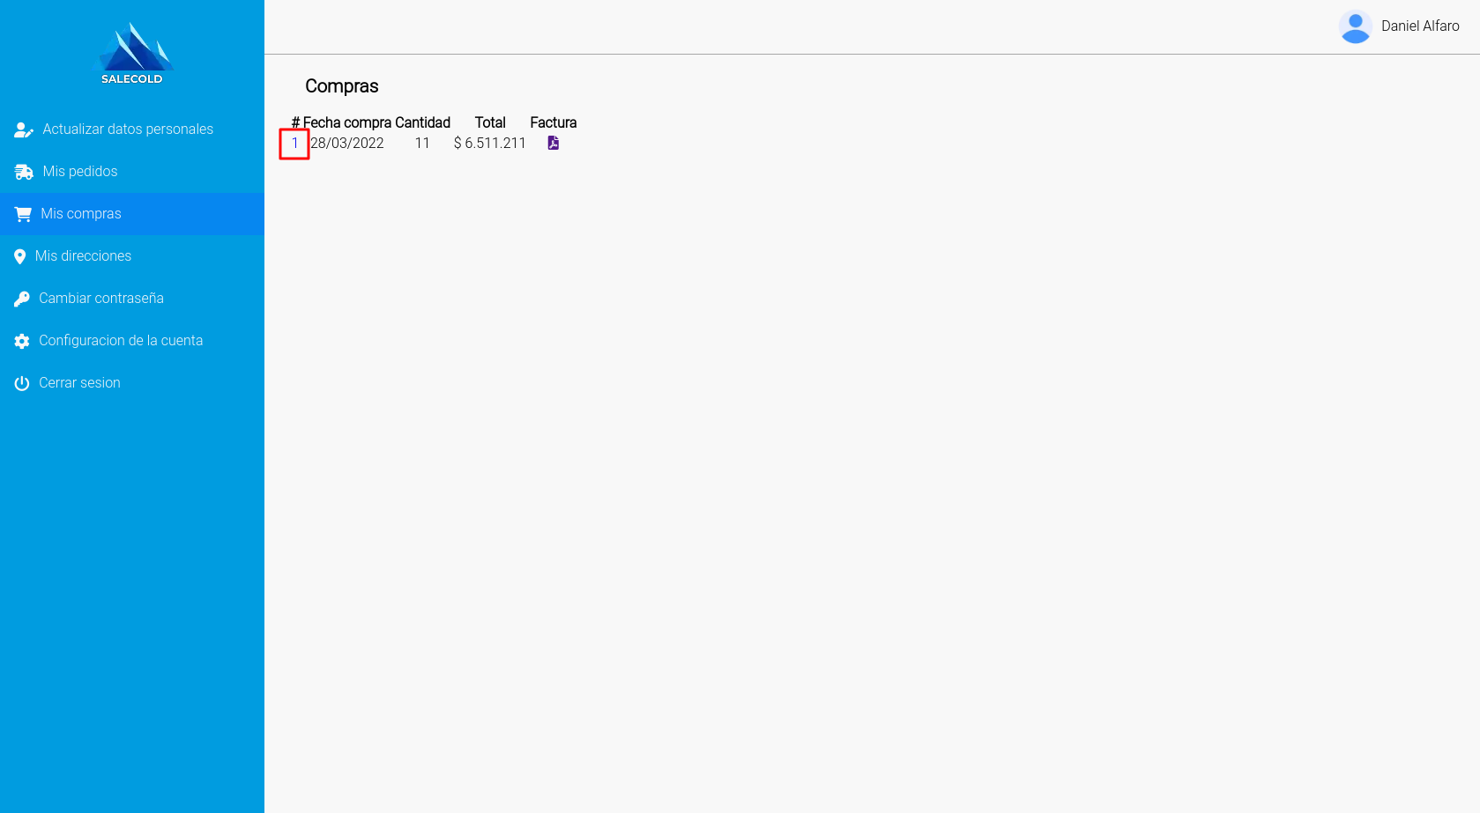

Ejemplo detalle compra:

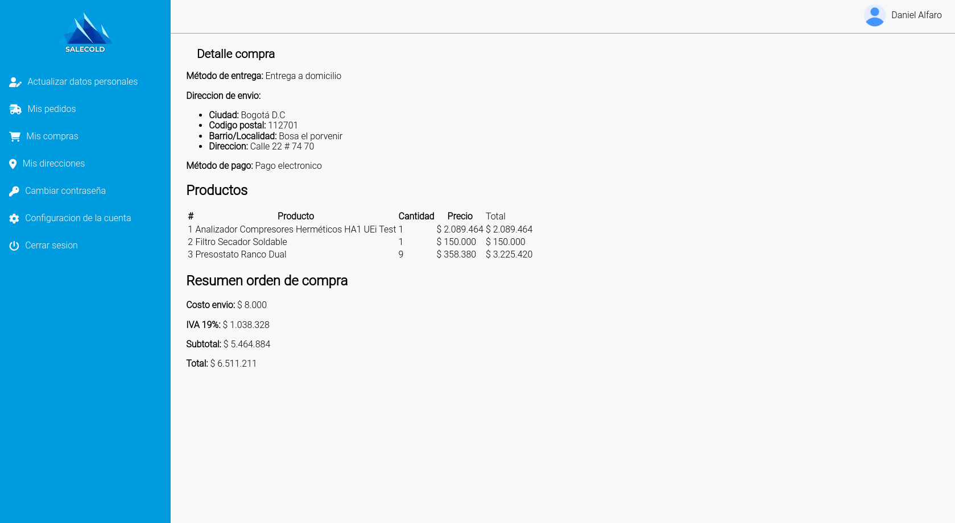

1. Para descargar la factura simplemente el usuario debe dar clic en el icono de pdf.

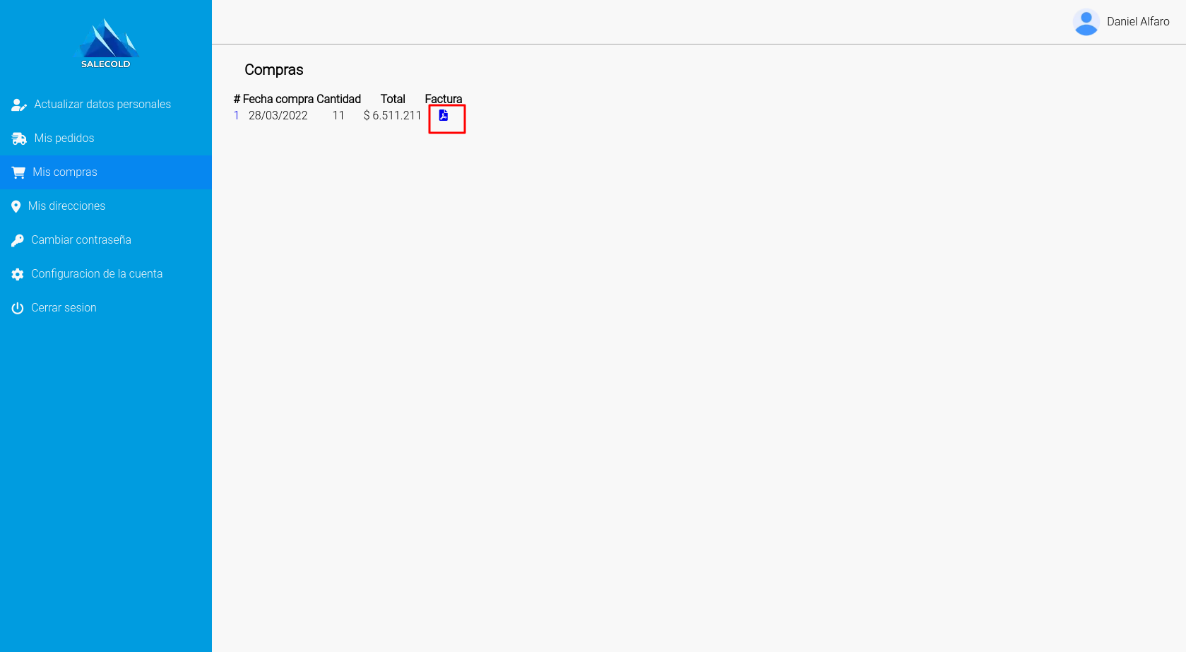

Ejemplo factura:

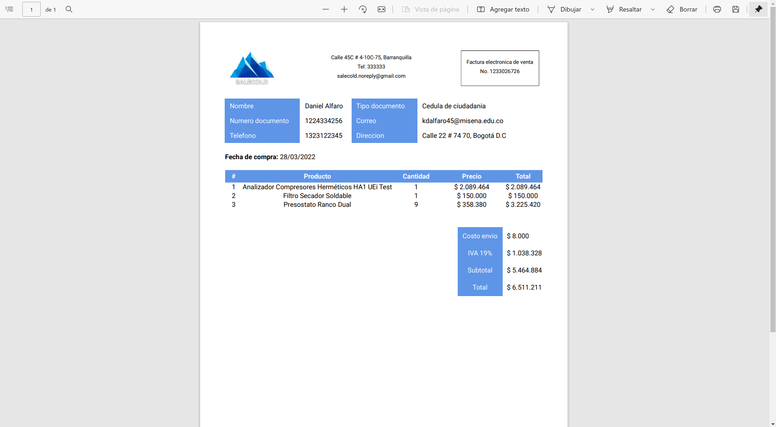

# **17. Cancelar orden de compra**

1. Dar clic en el icono al lado derecho del nombre del usuario en el menú de navegación principal.



1. El aplicativo mostrará un menú con dos opciones “mi cuenta” y “cerrar sesión”, dar clic en mi cuenta.



1. En el dashboard del usuario escoger la opción “Mis pedidos”.

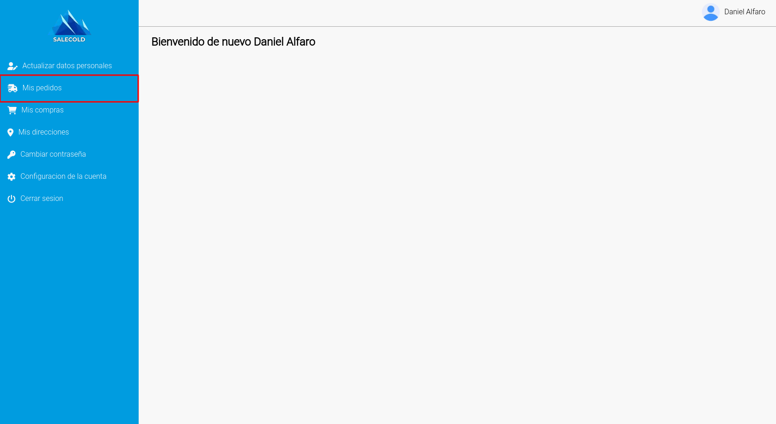

1. El aplicativo mostrará una tabla con todas las compras realizadas hasta el momento.

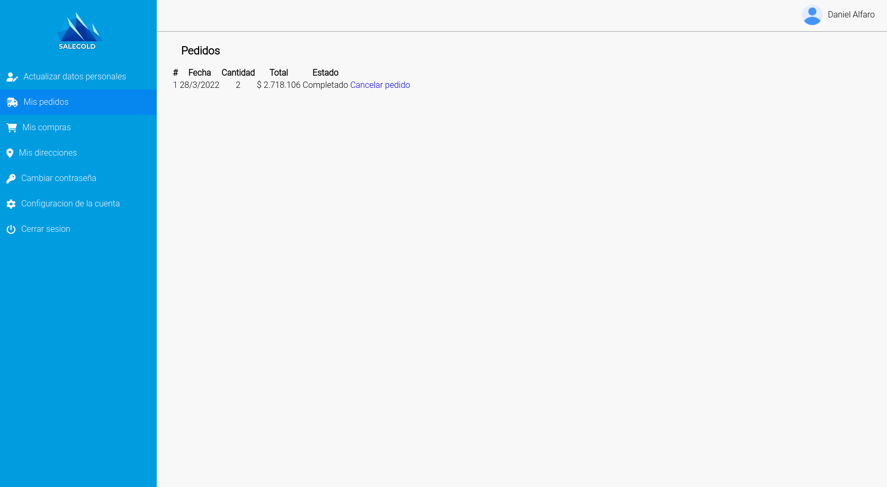

1. Para ver el detalle de una compra simplemente el usuario da clic en el número del pedido.

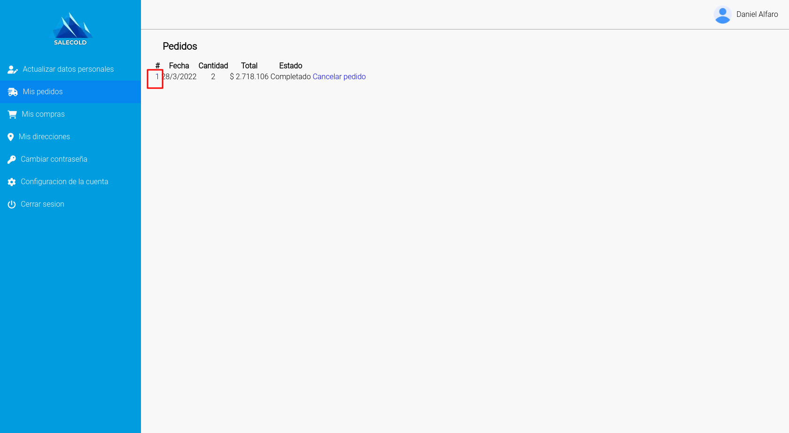

Detalle de la orden de compra:

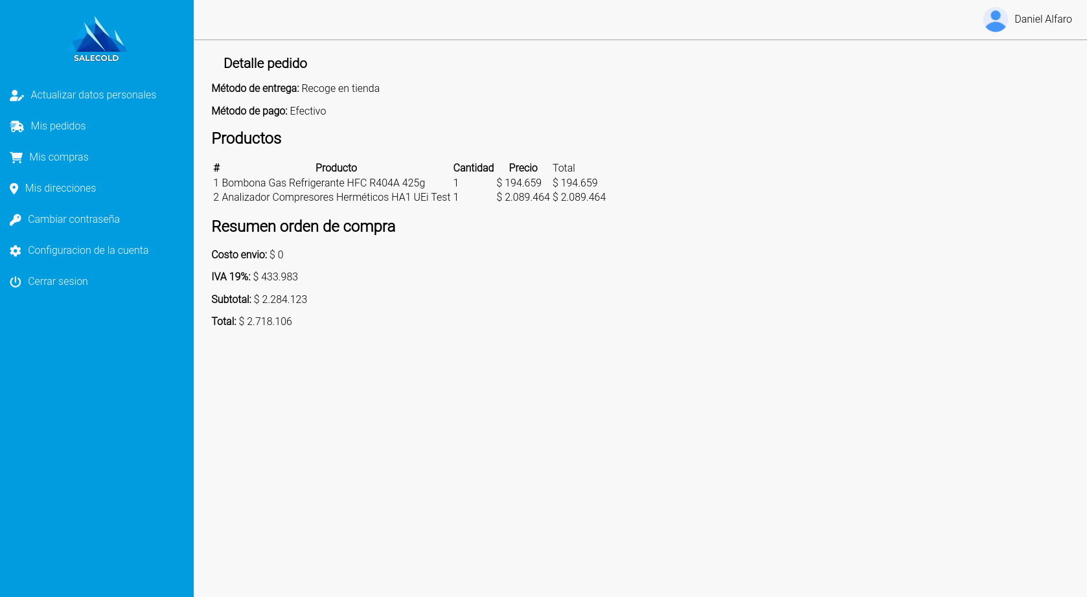

1. Para cancelar una orden de compra, se debe dar clic en el botón que dice “Cancelar pedido”.

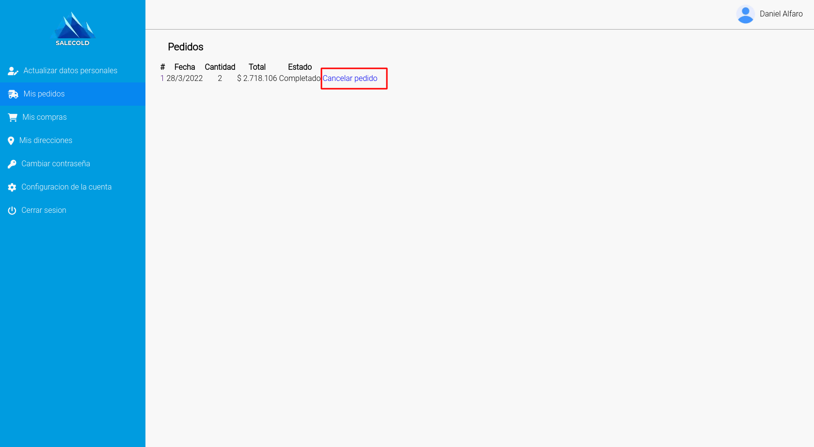

Después de cancelar la orden, si el proceso se llevó a cabo de manera exitosa, el sistema muestra una ventana modal confirmando la cancelación.

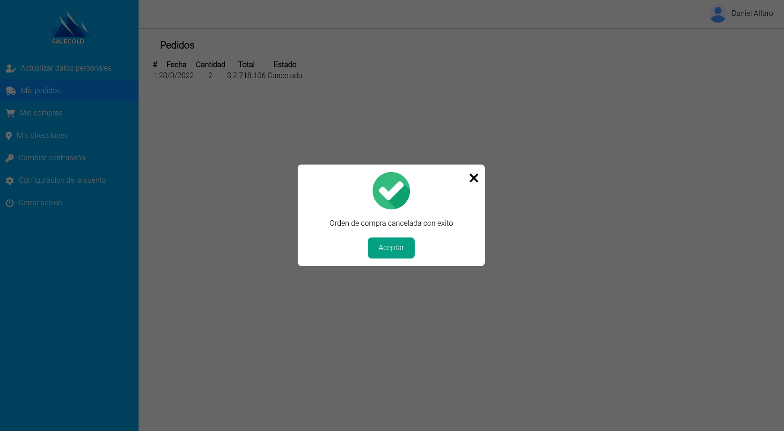

La orden queda con el estado cancelado.

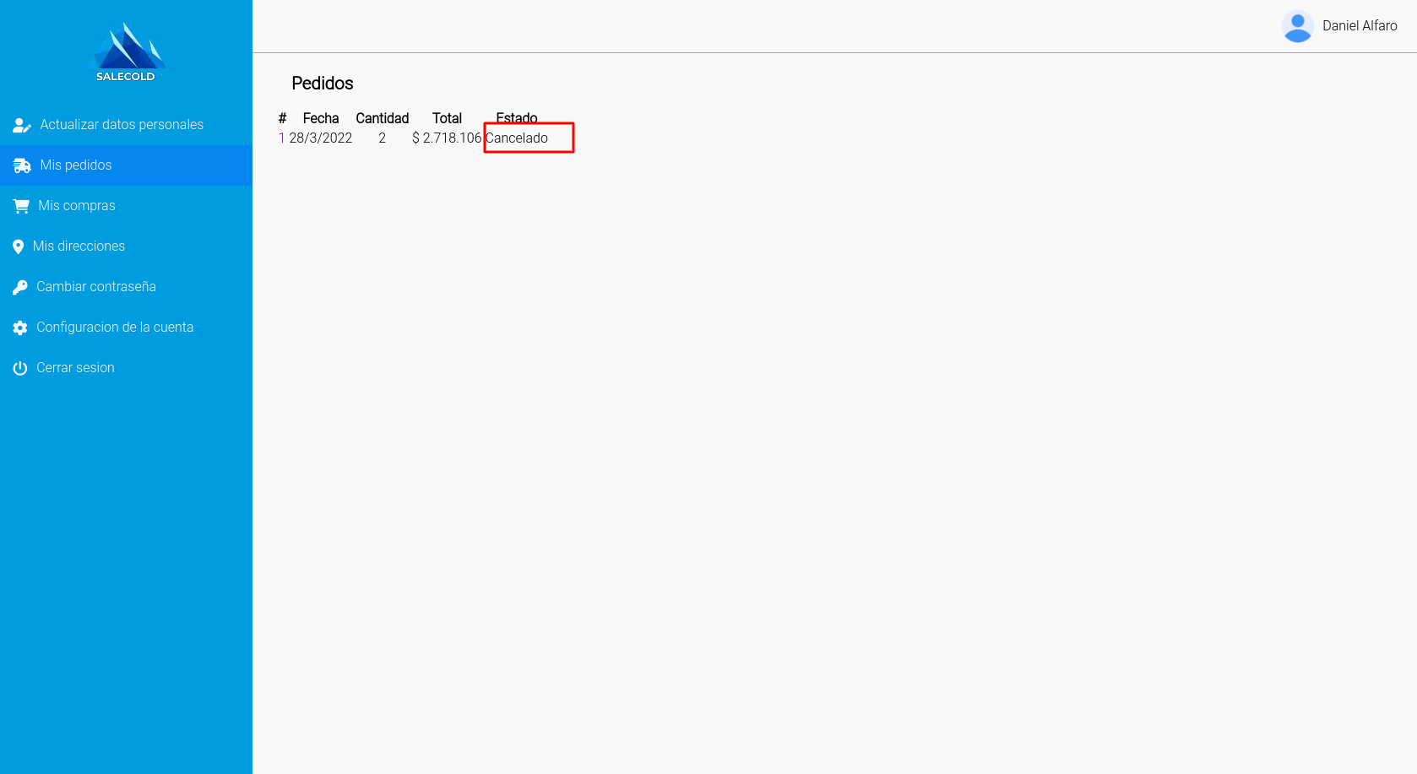

# **18.Gestionar Direcciones**

## **18.1. Agregar dirección**

1. Seleccionar la opción mi cuenta del menú desplegable que está al lado derecho del usuario.

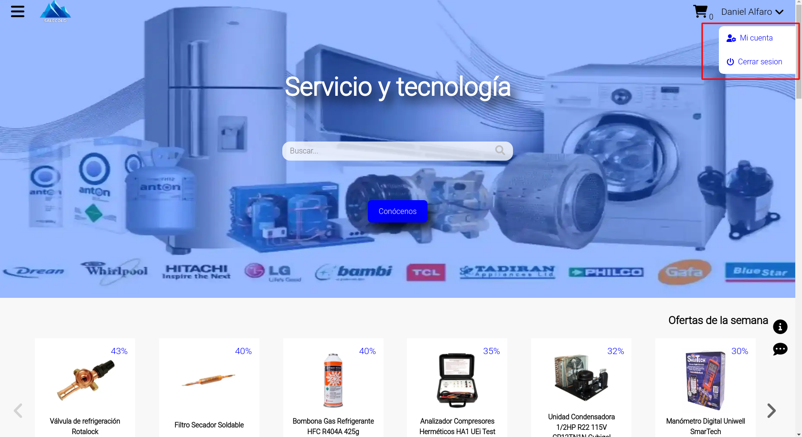

1. Seleccionar la opción mis direcciones.

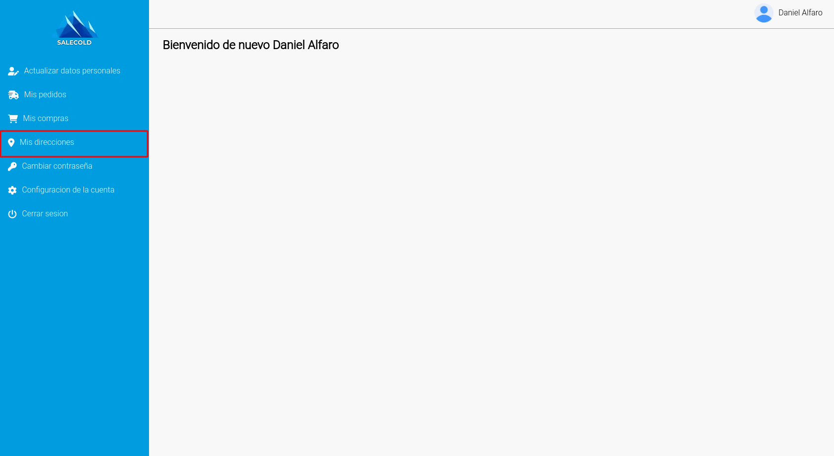

1. Dar clic en agregar nueva dirección.

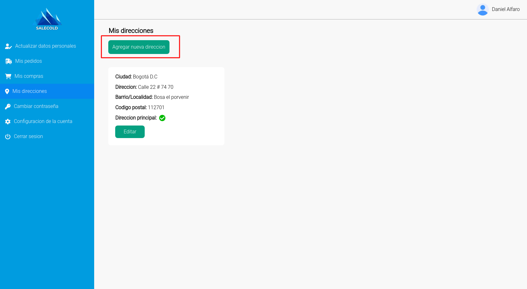

1. Diligenciar el formulario.

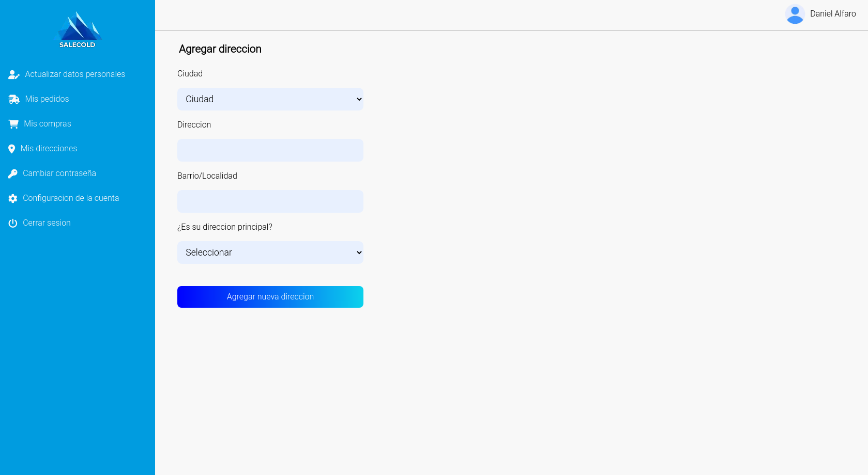

Si algún campo está mal diligenciado, el aplicativo mostrará el error debajo del campo del formulario.

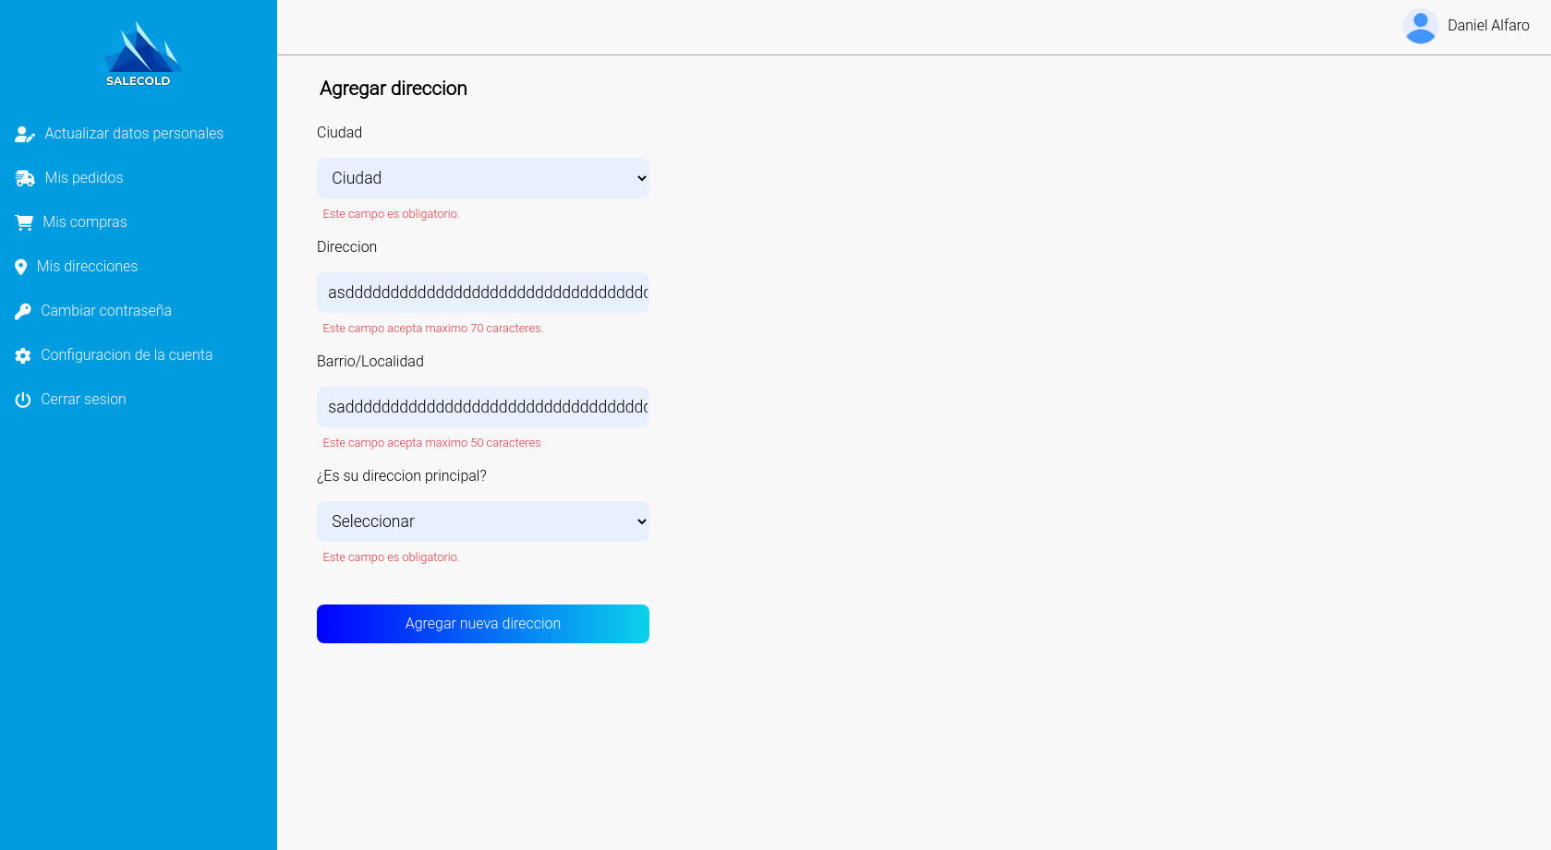

Si la dirección ya está registrada, entonces el aplicativo mostrará una ventana modal indicando el error.

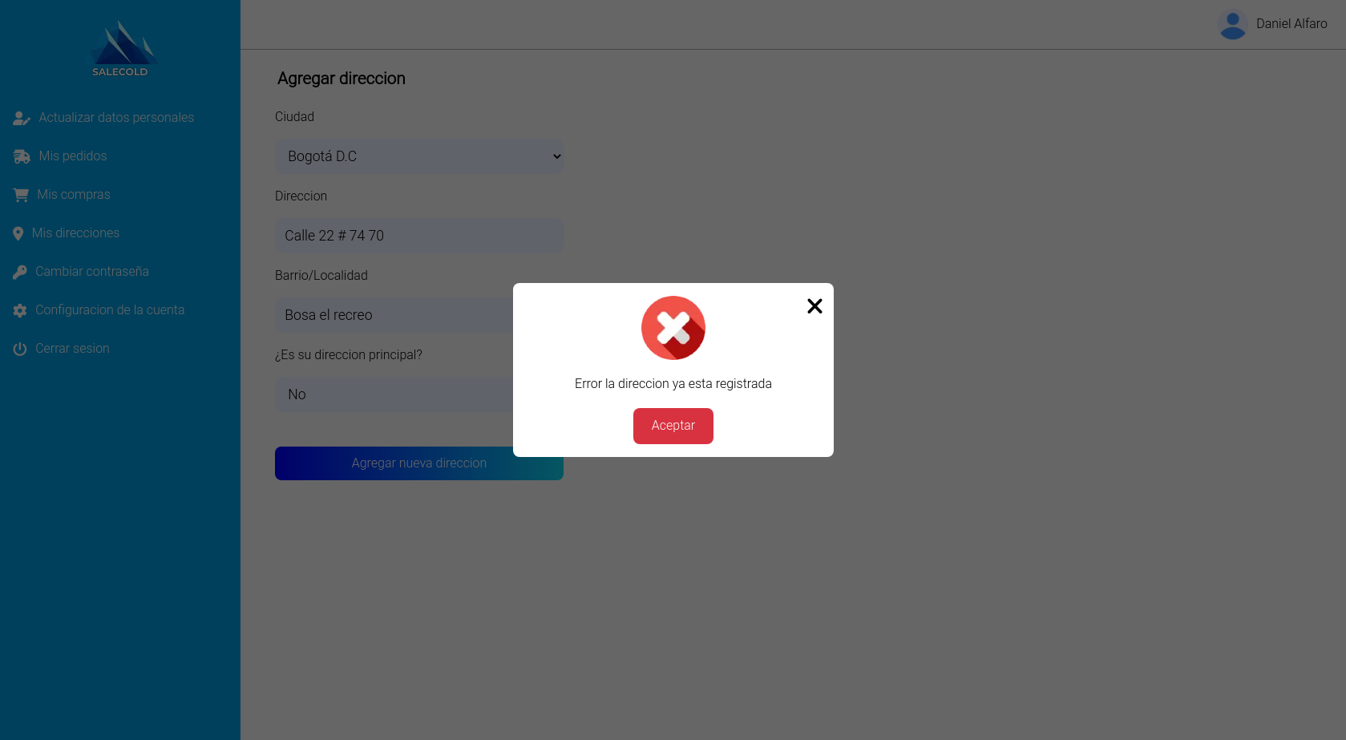

1. Dar clic en el botón Agregar nueva dirección.

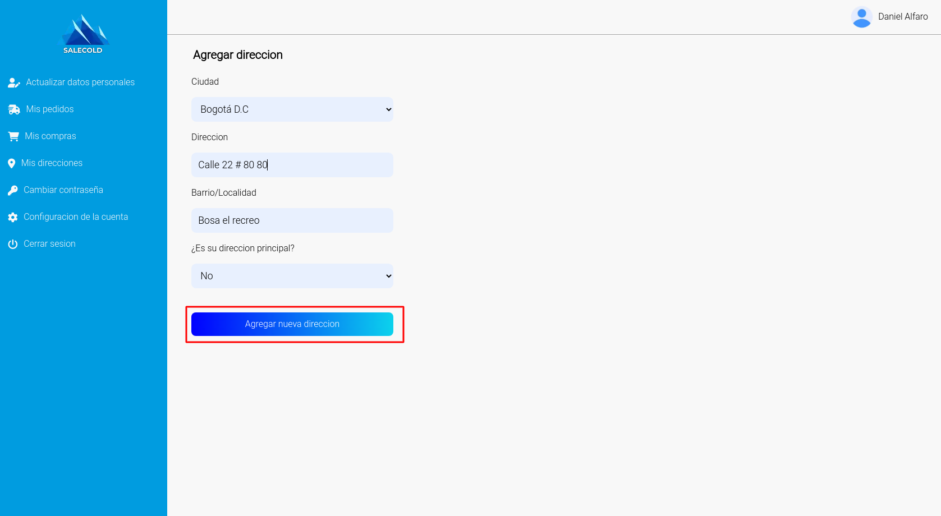

El sistema mostrará una ventana modal informando si se agregó la nueva dirección.

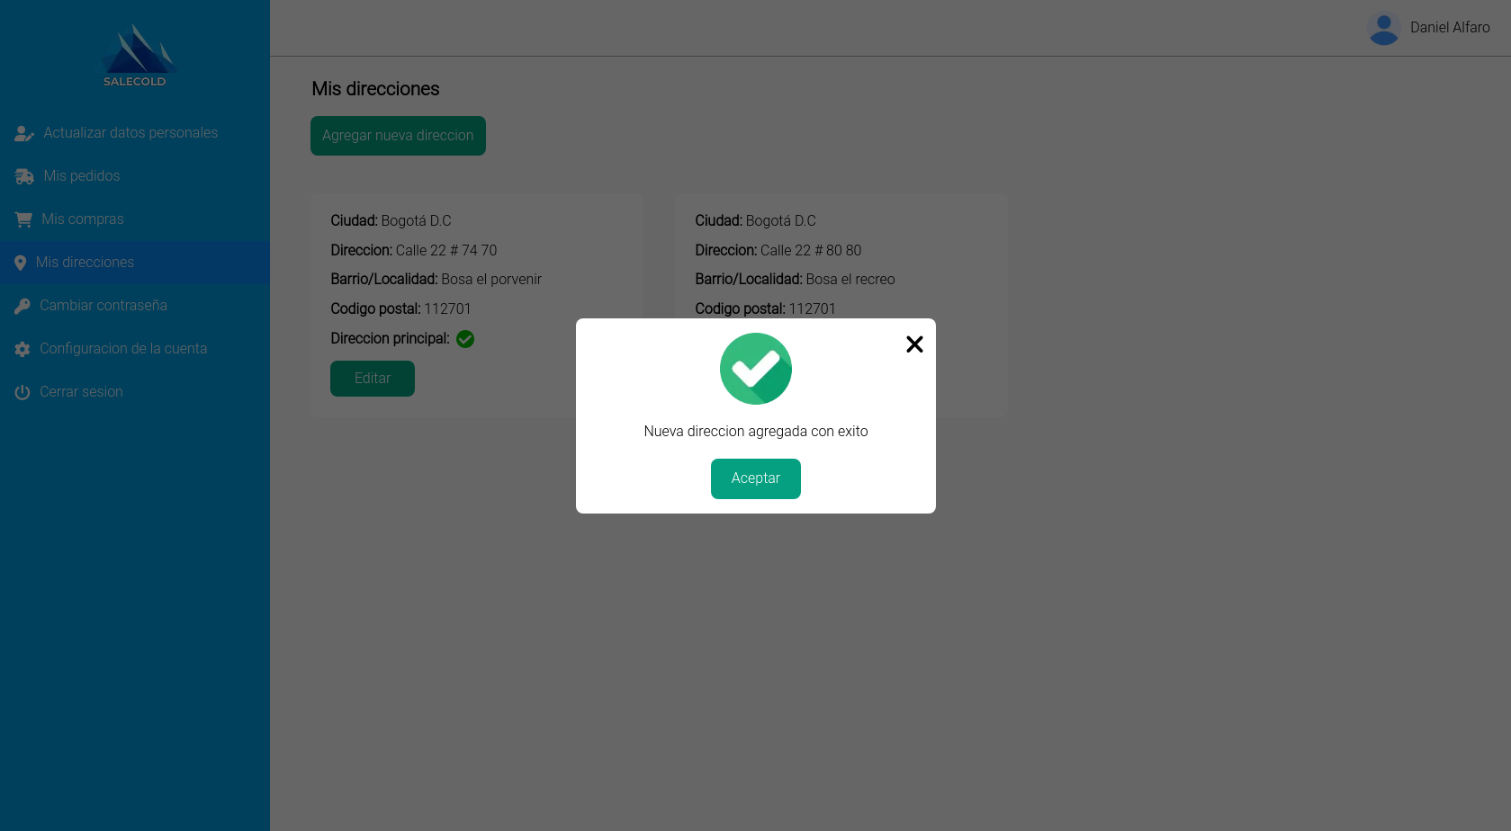

Si la nueva dirección tiene el campo Dirección principal como ‘Si’ entonces el sistema actualiza la antigua dirección principal como ‘No’.

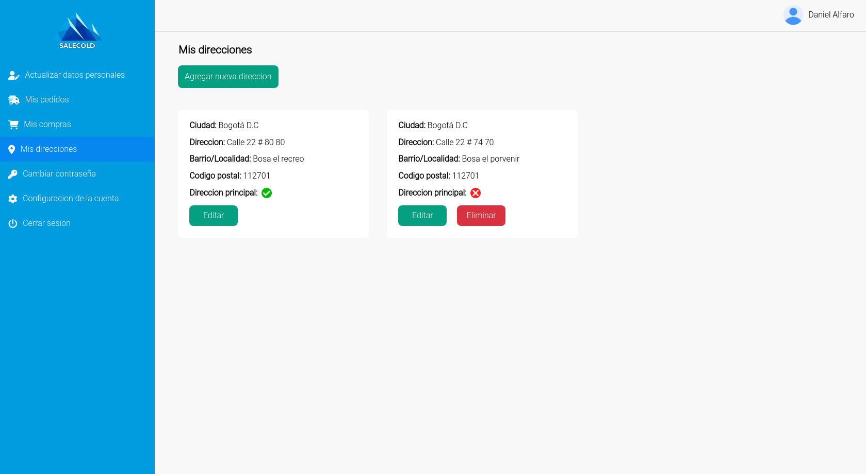

## **18.2. Editar dirección**

1. Seleccionar la opción mi cuenta del menú desplegable que está al lado derecho del usuario.



1. Seleccionar la opción mis direcciones.



1. Dar clic en el botón editar de la dirección.

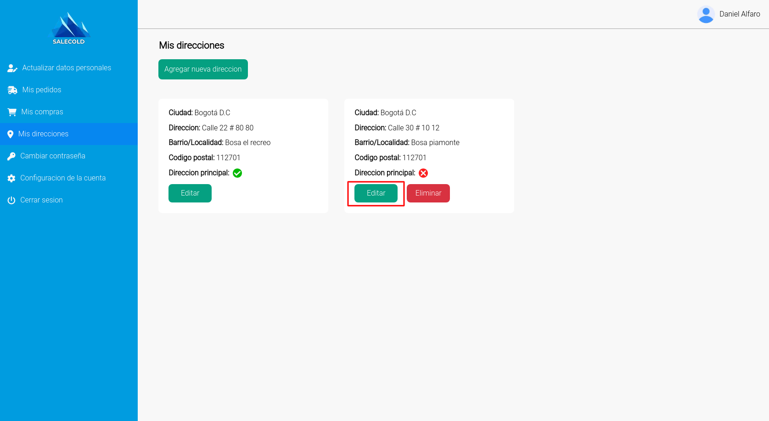

1. Diligenciar el formulario.

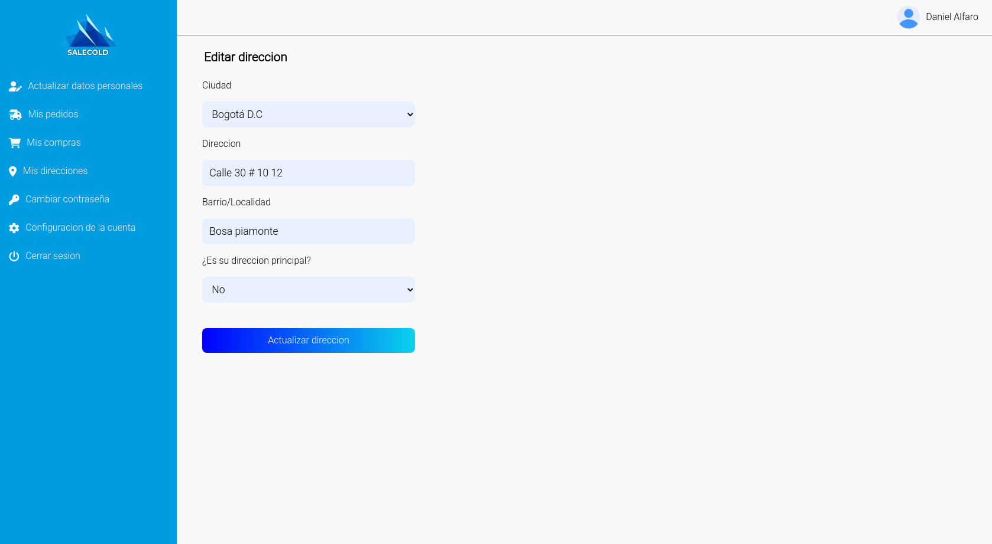

Si algún campo está mal diligenciado, el aplicativo mostrará el error debajo del campo del formulario.



Si la dirección ya está registrada, entonces el aplicativo mostrará una ventana modal indicando el error.



1. Dar clic en Actualizar dirección.

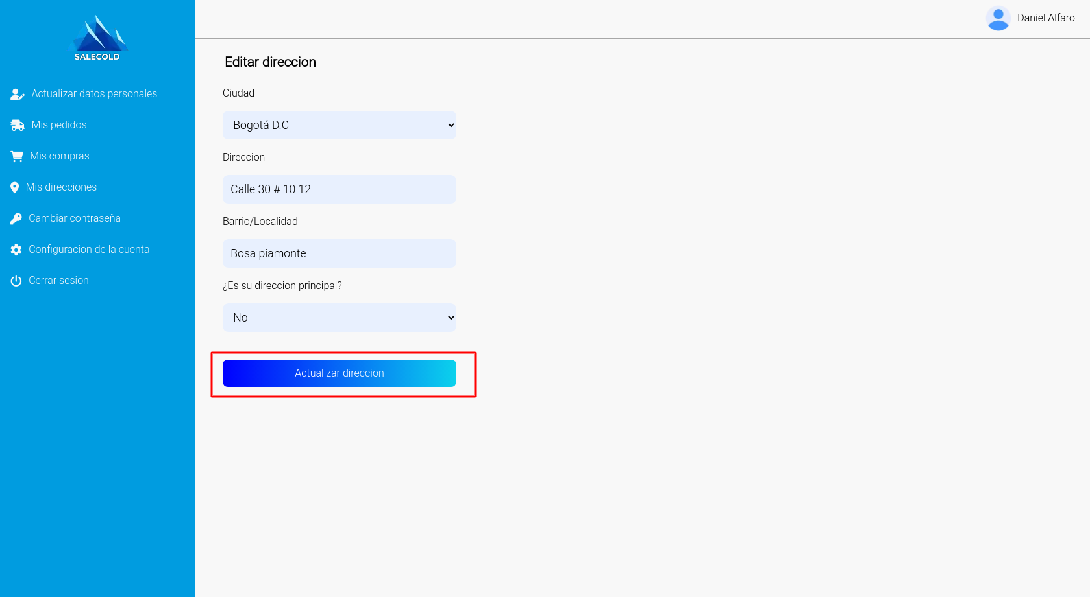

Si la actualización se realizó de manera correcta, entonces el sistema muestra una ventana modal informando el resultado.

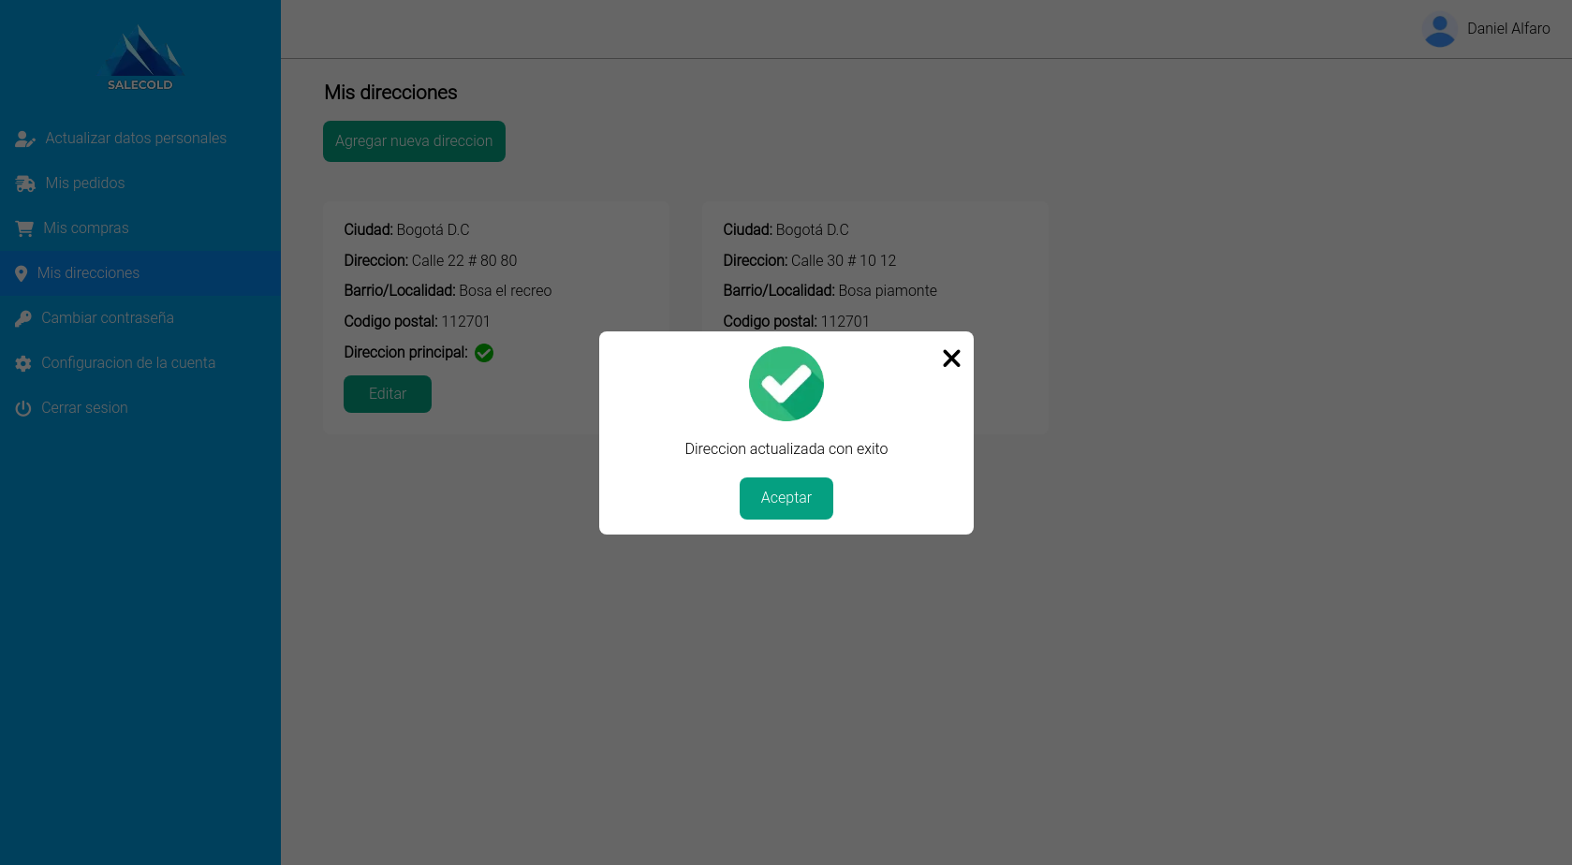

Si la nueva dirección tiene el campo Dirección principal como ‘Si’ entonces el sistema actualiza la antigua dirección principal como ‘No’.



## **18.3. Eliminar dirección**

1. Seleccionar la opción mi cuenta del menú desplegable que está al lado derecho del usuario.



1. Seleccionar la opción mis direcciones.



1. Dar clic en el botón eliminar.

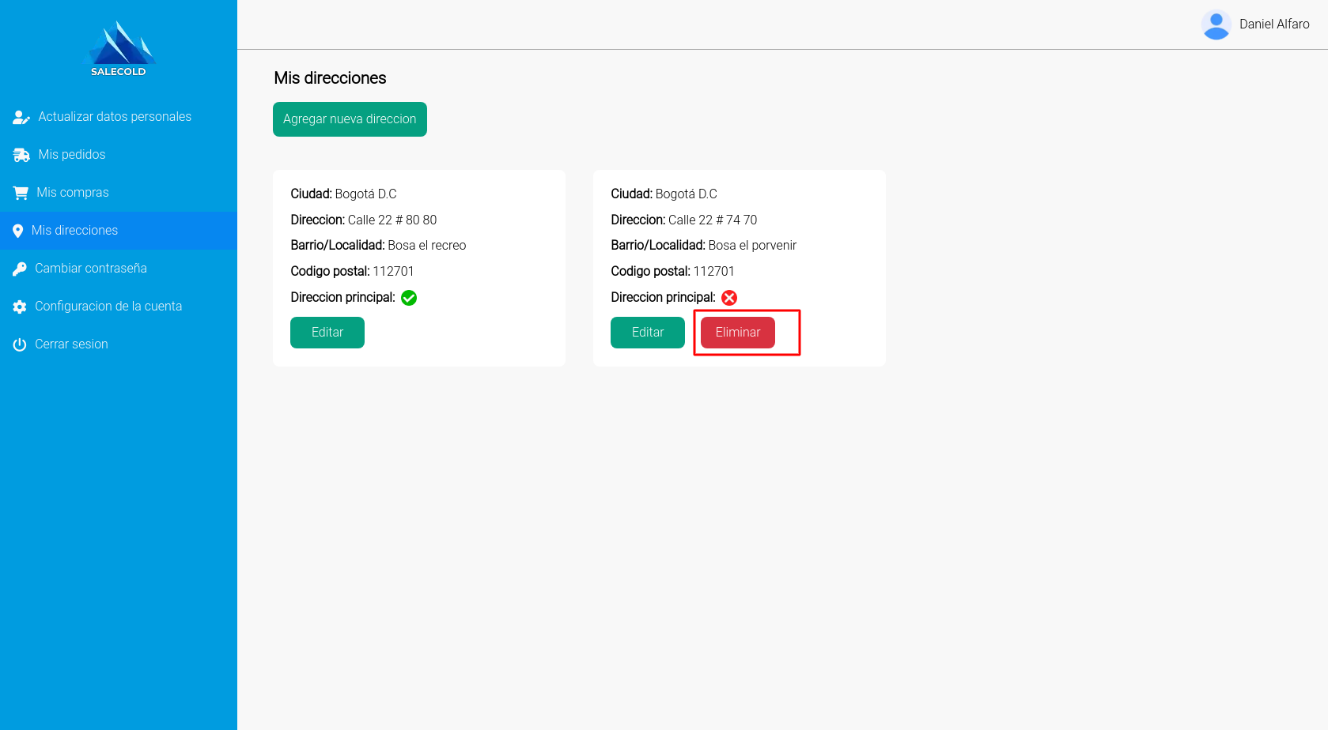

Si la eliminación se realizó de manera correcta, el sistema mostrará una ventana modal confirmando la eliminación.

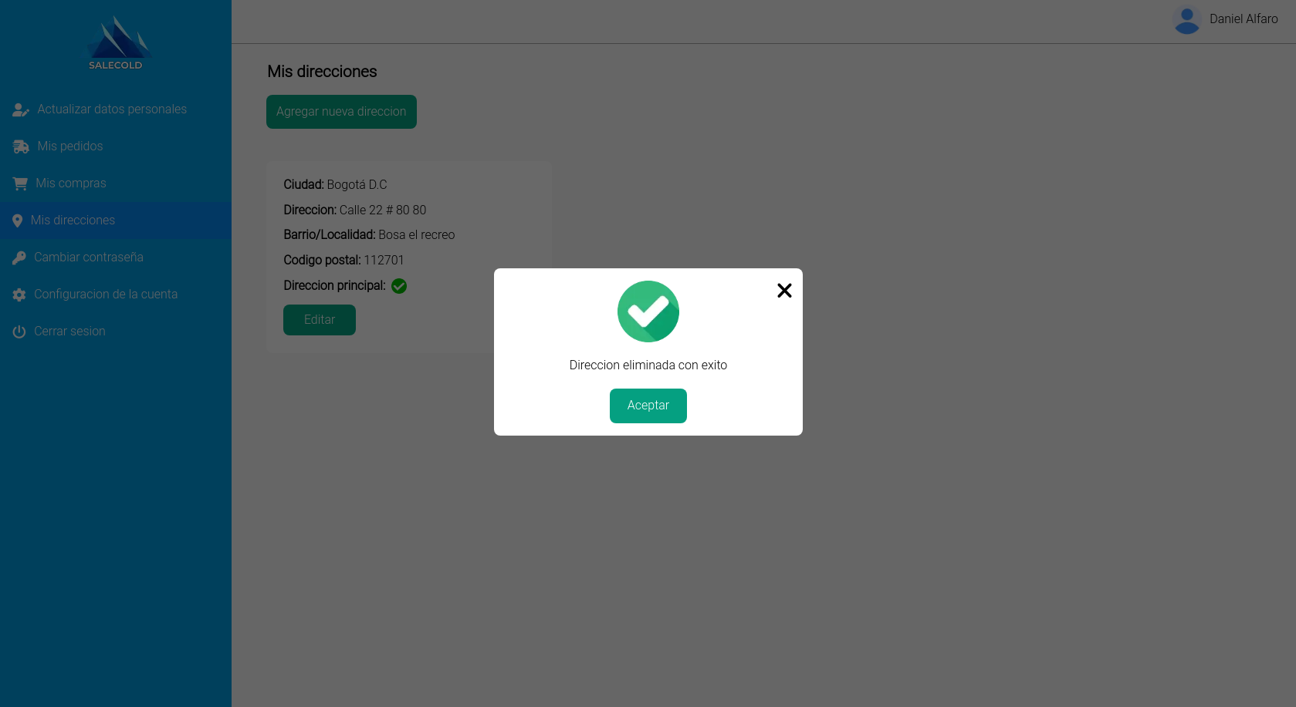

# **19. Descargar manual de usuario**

1. Dar clic en el icono de información que está en la esquina inferior derecha.

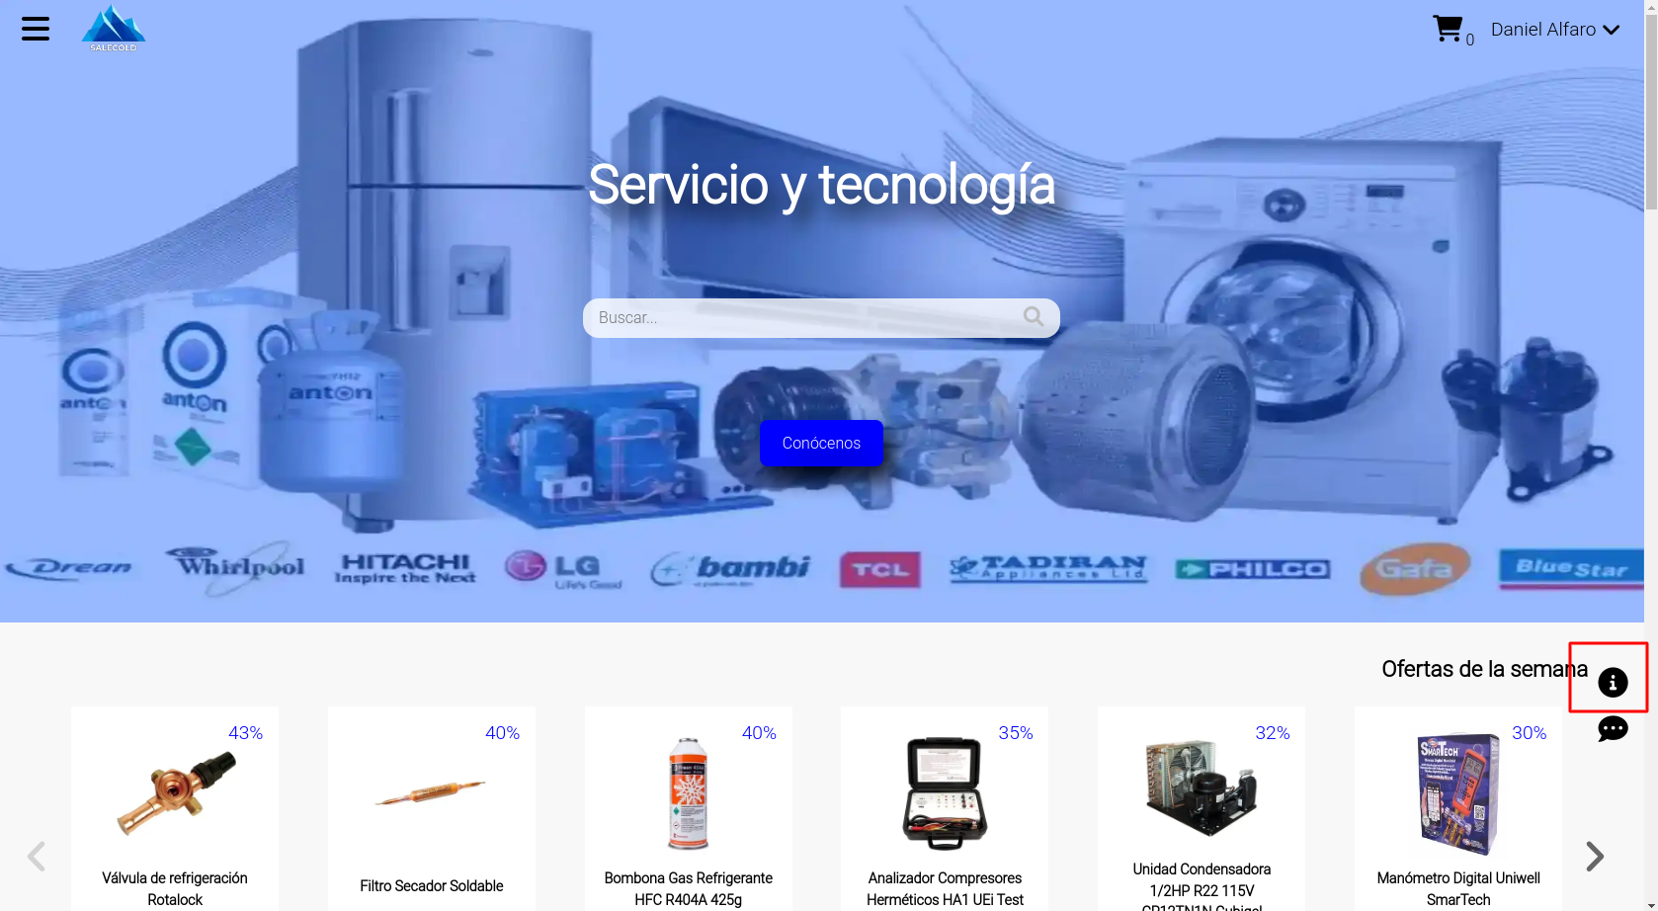

1. Dar clic en el link “Descargar manual de usuario”.

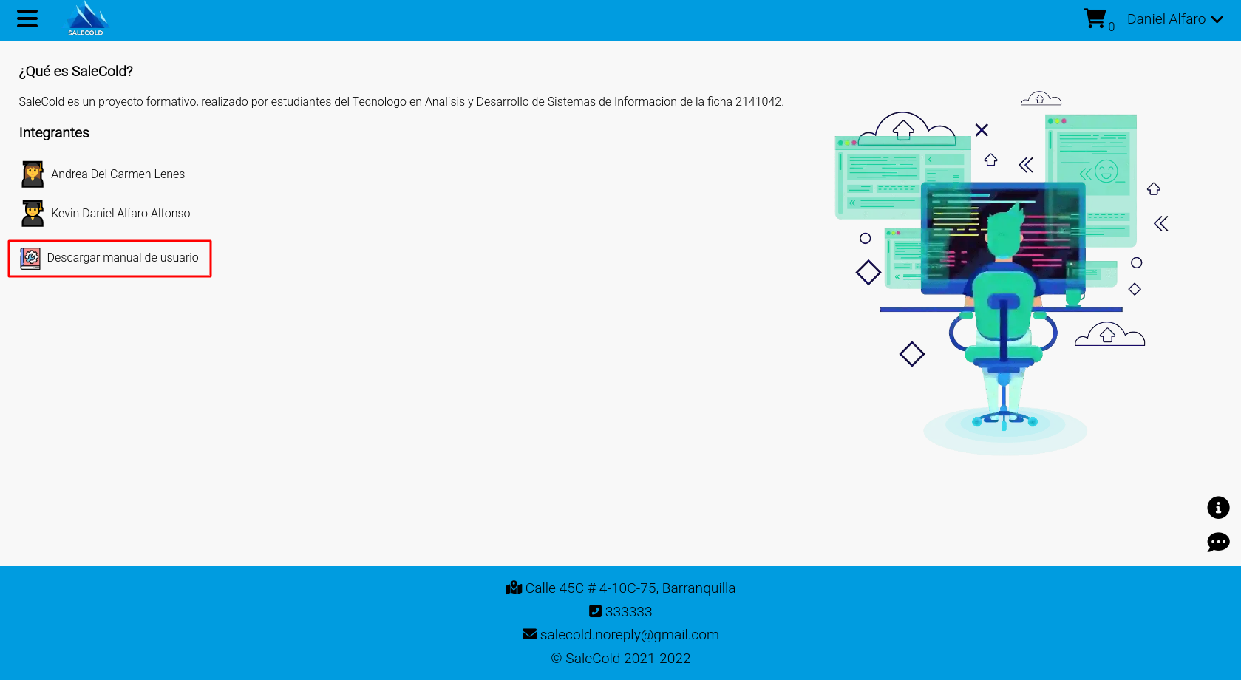

Manual de usuario:

